KODE DOKUMEN: SOP-SKV-MNT-2026
EDISI DOKUMENTASI: STANDAR GLOBAL ISO/IEC/IEEE 26514:2022
KLASIFIKASI: DOKUMEN RESMI PANDUAN PENGGUNA (MENTOR / INSTRUKTUR)
BUKU PANDUAN PENGGUNAAN SISTEM
(USER MANUAL)
Sistem Manajemen Pembelajaran (LMS) SkillVentura
Panduan Operasional Komprehensif Tenaga Pendidik & Instruktur Spesialisasi
——————————————————————————————————————
Atribut Dokumen | Spesifikasi & Informasi Tata Kelola
Judul Panduan Resmi | Buku Panduan Operasional Mentor & Instruktur LMS SkillVentura
Target Pengguna Utama | Staf Pengajar, Instruktur Kejuruan, dan Mentor Cabang Karir Spesialisasi
Lingkup Fungsional Dokumen | Akses Pusat Kontrol Mentor (Dashboard), Pengelolaan Profil Profesional & Portofolio (My Profile), Otentikasi Tanda Tangan Digital Resmi (Signature), Penyusunan Kurikulum & 4 Blok Multimedia Modul (Module Builder), Perumusan Evaluasi Kuis Single & Multi-Choice (Quiz Builder), Manajemen Tugas Kelulusan (Submissions), Evaluasi & Penilaian Proyek Siswa (Grading), Pelacakan Rekam Jejak Belajar (Student Journey), serta Pengelolaan Banner Dukungan & Donasi Komunitas (Platform Support / Donation Banner)
Standar Kepatuhan Teknis | ISO/IEC/IEEE 26514:2022 (Systems and software engineering — Design and development of information for users)
Cakupan Visual Panduan | 97 Tangkapan Layar Beresolusi Tinggi (Gambar 1 s.d. Gambar 97) dengan Anotasi Presisi
Versi Dokumen & Status | Versi 2.0 (Edisi Standar Global Lengkap — Produksi Resmi)
Tanggal Pengesahan | Oktober 2026
Penerbit & Pemilik Sistem | Direktorat Akademik & Manajemen Mutu Ekosistem LMS SkillVentura

📌 PETUNJUK TEKNIS PENGGUNAAN PANDUAN MENTOR: Dokumen panduan ini disusun khusus bagi Tenaga Pengajar (Mentor) dengan mengacu pada standar dokumentasi perangkat lunak internasional (ISO/IEC/IEEE 26514:2022). Setiap bab menyajikan arsitektur informasi tripartit (Konsep & Prasyarat Fungsional, Prosedur Langkah Bertahap, serta Hasil & Verifikasi Sistem) dan dilengkapi tangkapan layar antarmuka asli sistem. Penanda kotak dan panah biru pada gambar merupakan penunjuk aksi krusial (Call-to-Action) yang wajib diikuti secara presisi oleh Instruktur.

Matriks Wewenang & Tata Kelola Peran Mentor (RBAC Matrix)
Platform LMS SkillVentura mengimplementasikan tata kelola akses berbasis peran (Role-Based Access Control / RBAC) yang terintegrasi secara ketat dalam arsitektur keamanan sistem. Struktur tata kelola ini menegakkan prinsip pemisahan wewenang dan tanggung jawab (Separation of Duties / SoD) secara baku antara Administrator Utama (Super Administrator), Tenaga Pendidik / Mentor, dan Peserta Didik (Student):
Dimensi Operasional & Ruang Lingkup | Mentor / Instruktur | Super Administrator | Student / Peserta Didik
1. Profil Profesional & Portofolio Mentor | Otoritas Penuh Mandiri (Mengelola biodata, foto avatar, jabatan keahlian, riwayat pengalaman kerja industri, dan riwayat pendidikan formal). | Audit Kepatuhan (Memantau kredibilitas data profil tenaga pengajar dan keselarasan dengan standar industri). | Visibilitas Publik (Melihat profil resmi mentor penanggung jawab cabang karir pada kartu bimbingan).
2. Otentikasi Tanda Tangan Digital Resmi | Penandatangan Pendamping (Mendaftarkan dan mengesahkan spesimen tanda tangan resmi via Ketik, Goresan, atau Unggah berkas untuk sertifikat kelulusan siswa). | Penandatangan Utama (Mengesahkan spesimen tanda tangan resmi pimpinan institusi untuk seluruh sertifikat). | Penerima Dokumen (Menerima e-sertifikat terakreditasi yang telah dibubuhi tanda tangan ganda resmi).
3. Pusat Kontrol Bimbingan (Dashboard) | Monitoring Operasional (Memantau cabang karir binaan, total siswa, siswa aktif belajar, dan antrean review proyek kelulusan). | Monitoring Makro (Memantau metrik institusi lintas seluruh cabang karir, instruktur, dan pertumbuhan pengguna). | Dasbor Mandiri (Memantau bilah kemajuan belajar personal, statistik EXP, leaderboard, dan lencana perolehan).
4. Evaluasi Proyek Kelulusan Siswa (Grading) | Penilai Utama / Evaluator (Menguji repositori tugas siswa, memberikan umpan balik konstruktif, dan memberikan nilai kelulusan). | Pengawas Global (Memantau antrean review lintas cabang karir dan memverifikasi kelancaran evaluasi). | Pengunggah Berkas (Menyerahkan tautan repositori tugas akhir atau live demo untuk dinilai oleh mentor).
5. Pengembangan Kurikulum Cabang Karir | Pengembang Materi Cabang (Menyusun silabus, membuat modul, dan menyematkan blok konten: Teks, Gambar, PDF, Video pada cabang binaan). | Otoritas Pengesahan (Menginisiasi kursus induk, menugaskan mentor, dan mengesahkan persetujuan cabang karir). | Konsumen Materi (Mempelajari materi spesialisasi cabang karir secara bertahap setelah menyelesaikan modul dasar).
6. Evaluasi Kuis Kompetensi (Final Quiz) | Perumus Evaluasi (Menyusun butir pertanyaan kuis Single Choice & Multi-Choice, kunci jawaban, passing score, dan timer kuis cabang). | Pengawas Mutu (Memantau keselarasan butir evaluasi dengan standar kurikulum kompetensi global). | Peserta Evaluasi (Mengerjakan kuis evaluasi dengan timer mundur otomatis, auto-grading, dan perolehan nilai).
7. Moderasi Forum Diskusi Kelas | Moderator Kelas (Memfasilitasi diskusi teknis, menjawab pertanyaan bimbingan, serta menyematkan materi penting/pin). | Moderator Tertinggi (Akses penuh seluruh forum grup, monitoring kepatuhan etika, dan penanganan sengketa). | Anggota Komunitas (Berinteraksi aktif, mengajukan pertanyaan, berbagi kode solusi, dan berdiskusi dengan mentor).
8. Bursa Kerja Sayembara (Freelance Quests) | Peninjau Teknis (Meninjau keselarasan teknis penugasan sayembara proyek lepas dengan standar industri). | Manajer & Arbitrator Global (Mempublikasikan proyek, mengawasi escrow, memverifikasi termin, dan arbitrase). | Pelaksana Proyek (Mengajukan tawaran/bid, menyelesaikan deliverables proyek, dan mengklaim insentif).
9. Banner Donasi & Dukungan Komunitas | Otoritas Pengelolaan Mandiri (Mengunggah gambar banner, mengonfigurasi tautan saluran donasi Saweria/Trakteer, dan mengontrol penayangan pada beranda). | Otoritas Supervisi Global (Memantau keselarasan konten dan legalitas saluran apresiasi institusi). | Penerima Manfaat / Donatur (Melihat banner pada beranda dan menyalurkan apresiasi sukarela secara aman).

🚨 PERINGATAN PROTOKOL PEMISAHAN TANGGUNG JAWAB & INTEGRITAS: PRINSIP PEMISAHAN TUGAS (SEPARATION OF DUTIES - SOD):
Tenaga Pengajar (Mentor) difokuskan secara khusus pada pendampingan instruksional, penyusunan materi kelas bimbingan, evaluasi tugas kelulusan siswa, interaksi akademik di forum kelas, serta partisipasi dalam saluran dukungan komunitas. Mentor secara sengaja dibatasi dari fungsi administratif tingkat tinggi seperti pembuatan/penghapusan akun pengguna lain, inisialisasi kursus induk baru, atau pengelolaan aset gamifikasi institusi. Pemisahan tugas ini menjamin integritas mutu pengajaran serta mencegah eskalasi wewenang di luar fungsi pedagogis.

DAFTAR ISI LENGKAP
Sistem Manajemen Pembelajaran (LMS) SkillVentura – Panduan Operasional Mentor
PETUNJUK TEKNIS PENGGUNAAN PANDUAN MENTOR Halaman Awal
MATRIKS WEWENANG & TATA KELOLA PERAN MENTOR (RBAC MATRIX) Halaman Awal
BAB I AKSES SISTEM & NAVIGASI PUSAT KONTROL MENTOR (DASHBOARD) Gambar 1 – 3
1.1 Mengakses Halaman Beranda Utama (Landing Page) & Identifikasi Tombol Masuk Gambar 1
1.2 Melakukan Autentikasi Kredensial Akun Mentor (Login Screen) Gambar 2
1.3 Tinjauan Antarmuka Dasbor Utama Mentor, Metrik Kinerja & Cabang Karir Gambar 3
BAB II PENGELOLAAN PROFIL PROFESIONAL & PORTOFOLIO MENTOR (MY PROFILE) Gambar 4 – 10
2.1 Mengakses Menu My Profile pada Bilah Navigasi Instruktur Gambar 4
2.2 Tinjauan Antarmuka Informasi Dasar Profil Bagian Atas (Basic Information) Gambar 5
2.3 Tinjauan Struktur Riwayat Portofolio Bagian Bawah (Experience & Education) Gambar 6
2.4 Melengkapi Data Informasi Dasar Profil, Jabatan Keahlian & Tautan LinkedIn Gambar 7
2.5 Menambahkan Entri Riwayat Pengalaman Kerja Profesional (Work Experience History) Gambar 8
2.6 Menambahkan Entri Riwayat Pendidikan Formal (Education & Credentials) Gambar 9
2.7 Menyimpan & Mengesahkan Pembaruan Profil Mentor (Save Profile Changes) Gambar 10
BAB III OTENTIKASI & KONFIGURASI TANDA TANGAN DIGITAL RESMI (SIGNATURE) Gambar 11 – 15
3.1 Mengakses Menu Signature pada Bilah Navigasi Instruktur Gambar 11
3.2 Tinjauan Metode Input Tanda Tangan & Pemilihan Tab Ketik (Type) Gambar 12
3.3 Menginputkan Nama Lengkap Spesimen Tanda Tangan Resmi Gambar 13
3.4 Memilih Gaya Tipografi Kaligrafi Digital Resmi (Signature Font Style) Gambar 14
3.5 Menyimpan & Mengesahkan Spesimen Tanda Tangan Digital (Save Type Signature) Gambar 15
BAB IV MANAJEMEN KURIKULUM & PENYUSUNAN MODUL DASAR (CORE LEARNING PATH) Gambar 16 – 41
4.1 Mengakses Manajemen Cabang Karir (Manage Paths) dari Dasbor Utama Gambar 16 – 17
4.2 Tinjauan Arsitektur Kurikulum: Basic Fundamentals (Core) vs Career Branch (Spesialisasi) Gambar 18 – 19
4.3 Menambahkan Jalur Pembelajaran Dasar Baru (Create Core Path) Gambar 20 – 22
4.4 Mengakses Ruang Kerja Penyusunan Modul (Module Builder) Gambar 23 – 24
4.5 Inisialisasi Unit Modul Silabus Baru (Create Module) Gambar 25 – 27
4.6 Penyusunan Blok Konten 1: Teks Berformat Kaya (Rich Text Toolbar) Gambar 28 – 32
4.7 Penyusunan Blok Konten 2: Citra Visual Media Gambar (Drag & Drop) Gambar 33 – 35
4.8 Penyusunan Blok Konten 3: Berkas Dokumen Unduhan PDF (Embedded Reader) Gambar 36 – 37
4.9 Penyusunan Blok Konten 4: Video Interaktif YouTube (Responsive Embed) Gambar 38 – 41
BAB V KONFIGURASI INSTRUMEN EVALUASI KOMPETENSI (BANK SOAL & FINAL QUIZ) Gambar 42 – 49
5.1 Mengakses Ruang Kerja Quiz Builder & Pengaturan Batas Waktu (Timer) Gambar 42 – 44
5.2 Konstruksi Butir Soal Pilihan Ganda Tunggal (Single Choice) & Penentuan Kunci Gambar 45 – 47
5.3 Konstruksi Butir Soal Pilihan Ganda Kompleks (Multi-Choice) & Kunci Ganda Gambar 48 – 49
BAB VI PENGEMBANGAN SILABUS SPESIALISASI & PUBLIKASI CABANG KARIR Gambar 50 – 70
6.1 Menambahkan Jalur Pembelajaran Spesialisasi (Career Branch Progression) Gambar 50 – 53
6.2 Inisialisasi Modul Spesialisasi SOC Fundamentals Gambar 54 – 56
6.3 Penyusunan Blok Konten Multimedia Spesialisasi (Gambar & Teks 3 Pilar SOC) Gambar 57 – 63
6.4 Perumusan Kuis Evaluasi Spesialisasi SOC (Single Choice & Multi-Choice) Gambar 64 – 69
6.5 Tinjauan Kelengkapan Silabus Cabang Karir Terhubung Gambar 70
BAB VII TATA KELOLA TUGAS PROYEK KELULUSAN SISWA (SUBMISSION MANAGEMENT) Gambar 71 – 82
7.1 Mengakses Manajemen Tugas Proyek Akhir (Submission Management) Gambar 71 – 72
7.2 Perumusan Spesifikasi Tugas Kelulusan (Assignment Details & Skenario Industri) Gambar 73 – 74
7.3 Pemilihan Opsi Format Pengumpulan (URL Link Only vs File Upload Only) Gambar 75 – 76
7.4 Menyimpan Draf & Mempublikasikan Tugas Proyek Kelulusan (Publish Submission) Gambar 77 – 79
7.5 Mengesahkan Publikasi Resmi Cabang Karir Siap Ajar (Publish Branch Live) Gambar 80 – 82
BAB VIII EVALUASI & PENILAIAN PROYEK KELULUSAN SISWA (SUBMISSION GRADING) Gambar 83 – 89
8.1 Pemantauan Antrean Tugas Masuk pada Submission Review Center di Dasbor Gambar 83 – 84
8.2 Membuka Lembar Penilaian & Menguji Repositori / Demo Langsung Siswa Gambar 85 – 86
8.3 Penginputan Skor Evaluasi (Skala 0–100) & Penulisan Umpan Balik Konstruktif Gambar 87 – 88
8.4 Finalisasi Penilaian, Penguncian Skor & Penerbitan Sertifikat Otomatis Gambar 89
BAB IX PELACAKAN REKAM JEJAK & PERKEMBANGAN SISWA (STUDENT JOURNEY TRACKING) Gambar 90 – 92
9.1 Mengakses Modul Student Journey & Filter Status Siswa (Semua, Sedang Belajar, Selesai) Gambar 90 – 91
9.2 Analisis Rincian Rekam Jejak Individual Siswa, Progres Modul, Skor Kuis & EXP Gambar 92
BAB X PENGELOLAAN BANNER DUKUNGAN & DONASI KOMUNITAS (DONATION BANNER) Gambar 93 – 97
10.1 Mengakses Menu Banner Donasi pada Sidebar Navigasi Mentor Gambar 93
10.2 Tinjauan Antarmuka Modul Pengelolaan Banner Donasi & Panduan Desain Rasio 3.5:1 Gambar 94
10.3 Pengisian Parameter Formulir, Unggah Gambar Banner & Konfigurasi URL Dukungan Gambar 95
10.4 Menyimpan Konfigurasi Banner Donasi, Verifikasi Notifikasi & Opsi Pembersihan Gambar 96
10.5 Verifikasi Penayangan Banner Donasi Komunitas pada Sudut Kiri Atas Beranda Utama Gambar 97
BAB PENUTUP: PANDUAN INTEGRASI OPERASIONAL & PEMELIHARAAN SISTEM Ringkasan Teknis
1. Rangkuman Siklus Pengoperasian Sistem Bimbingan Terpadu Ringkasan Teknis
2. Panduan Pemeliharaan Akun & Keamanan Akses Peramban Web Ringkasan Teknis

BAB I: AKSES SISTEM & NAVIGASI PUSAT KONTROL MENTOR (DASHBOARD)
Akses ke platform Sistem Manajemen Pembelajaran (LMS) SkillVentura bagi Tenaga Pendidik (Mentor) merupakan pintu gerbang utama dalam melaksanakan seluruh fungsi instruksional, supervisi kurikulum cabang karir, pemantauan kemajuan belajar peserta didik, dan penilaian tugas kelulusan akhir. Bab ini menyajikan panduan operasional langkah demi langkah mulai dari penjelajahan halaman beranda publik, prosedur autentikasi kredensial akun mentor, hingga pemahaman menyeluruh terhadap arsitektur Dasbor Utama Mentor beserta indikator metrik kinerja operasional (Gambar 1 – 3).
📌 PRASYARAT TEKNIS PERAMBAN & LINGKUNGAN KERJA: Sebelum memulai aktivitas bimbingan instruksional, pastikan perangkat peramban web (Google Chrome, Mozilla Firefox, Microsoft Edge, atau Apple Safari) telah terbarui ke versi modern. Pastikan pula koneksi jaringan internet stabil guna mencegah gangguan sesi autentikasi atau kendala komunikasi data bimbingan.

1.1 Mengakses Halaman Beranda Utama (Landing Page) & Identifikasi Tombol Masuk
Halaman Beranda Utama (Landing Page) merupakan etalase publik resmi platform LMS SkillVentura yang menampilkan informasi kurikulum unggulan, tagline ekosistem pembelajaran ('Learn The Skills, Play The Game, Level Up Your Life'), serta menu navigasi publik (ABOUT, LEARN, CONTACT). Instruktur memulai akses kerja dari halaman ini:
- Langkah 1 (Akses Domain): Buka aplikasi peramban web pada komputer kerja, kemudian ketikkan alamat domain resmi platform LMS SkillVentura pada bilah alamat (URL bar).
- Langkah 2 (Identifikasi Tombol): Pada halaman beranda yang terbuka, arahkan pandangan ke sudut kanan atas bilah navigasi utama untuk menemukan tombol bertuliskan 'Login' (perhatikan penanda kotak dan panah biru pada Gambar 1).
- Langkah 3 (Eksekusi Navigasi): Klik tombol 'Login' tersebut untuk membuka gerbang autentikasi terproteksi khusus pengguna terdaftar.
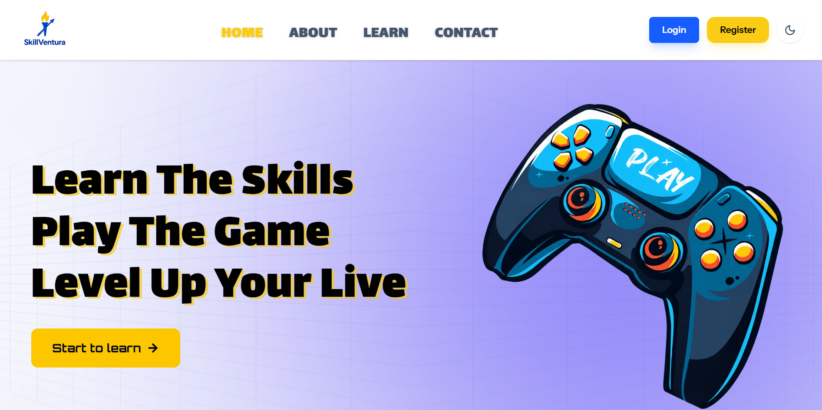
Gambar 1: Mengakses Halaman Beranda Utama (Landing Page) dan Mengidentifikasi Tombol "Masuk / Login"
Umpan Balik Sistem: Peramban secara otomatis memuat halaman autentikasi aman dengan enkripsi SSL/TLS, menampilkan antarmuka formulir masuk terpadu khusus civitas akademika.

1.2 Melakukan Autentikasi Kredensial Akun Mentor (Login Screen)
Antarmuka autentikasi LMS SkillVentura (Gambar 2) mengadopsi tata letak modern dua sisi: panel ilustrasi brand ekosistem di sisi kiri ('Welcome Back') serta formulir kredensial akun di sisi kanan. Instruktur wajib mengisi kredensial resmi yang telah diterbitkan dan diotorisasi oleh Administrator Institusi:
Parameter Kredensial | Aturan Pengisian | Bentuk Data | Deskripsi & Perilaku Sistem
Email | Wajib Diisi (Format email resmi) | Teks Alfanumerik Email | Alamat surat elektronik resmi yang terdaftar sebagai akun mentor pada sistem (contoh: mentor@skillventura.com).
Password | Wajib Diisi (Minimal 8 karakter) | Karakter Tersembunyi (Masked) | Kunci sandi rahasia akun mentor yang memadukan huruf besar, huruf kecil, angka, dan simbol pengaman. Dilengkapi ikon mata untuk memverifikasi karakter.
Remember me | Opsional (Kotak Centang / Checkbox) | Boolean (Aktif / Nonaktif) | Menyimpan token sesi terenkripsi pada peramban kerja terpercaya guna mencegah pemutusan sesi (logout otomatis) saat tidak aktif.

- Langkah 1 (Input Email): Ketikkan alamat email resmi Anda pada kolom input 'Email'.
- Langkah 2 (Input Password): Ketikkan kata sandi akun pada kolom input 'Password'. Klik ikon mata di sisi kanan kolom jika perlu memeriksa keakuratan teks sandi.
- Langkah 3 (Opsi Sesi): Centang kotak 'Remember me' apabila Anda bekerja menggunakan komputer pribadi atau perangkat kerja resmi institusi.
- Langkah 4 (Submit Kredensial): Klik tombol 'Login' berwarna ungu gelap di bagian bawah formulir (perhatikan penanda kotak dan panah biru pada Gambar 2).
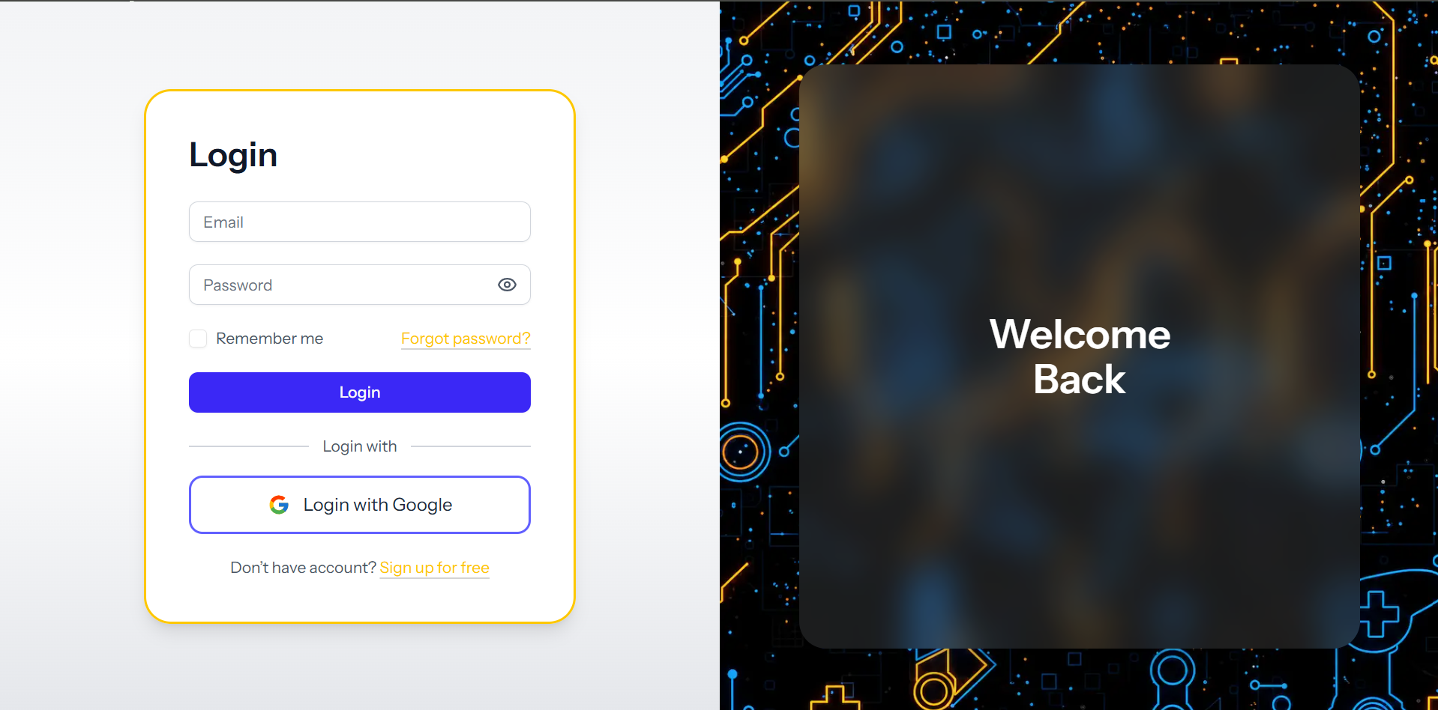
Gambar 2: Mengisi Kredensial Akun Mentor pada Formulir Autentikasi (Login Screen)
🚨 PERINGATAN PROTOKOL KEAMANAN AKUN INSTRUKTUR: KEBIJAKAN PERLINDUNGAN KREDENSIAL MENTOR:
Akun Mentor memiliki hak akses langsung terhadap evaluasi kelulusan siswa, penentuan nilai tugas akhir, dan manajemen data kredensial. Dilarang keras membagikan kredensial login kepada pihak lain, mengoperasikan akun pada jaringan publik tanpa proteksi, atau meninggalkan komputer kerja dalam kondisi login tanpa pengawasan. Apabila terdapat indikasi kebocoran kredensial, segera lakukan pergantian kata sandi mandiri atau hubungi Administrator Institusi.

1.3 Tinjauan Antarmuka Dasbor Utama Mentor, Metrik Kinerja & Cabang Karir
Setelah proses autentikasi berhasil divalidasi oleh sistem, instruktur diarahkan langsung ke Pusat Kontrol Mentor (Dashboard) sebagaimana diilustrasikan pada Gambar 3. Antarmuka ini mengintegrasikan seluruh instrumen pemantauan operasional bimbingan:
A. Bilah Navigasi Samping Kiri (Sidebar Menu):
Bilah samping kiri memuat menu-menu fungsional yang dapat diakses oleh mentor:
- 1. Dashboard: Pusat ikhtisar data statistik, notifikasi antrean review tugas, dan daftar cabang karir binaan.
- 2. Student Journey: Modul pelacakan rekam jejak kemajuan belajar individual siswa bimbingan secara komprehensif.
- 3. My Profile: Ruang kerja pengelolaan data profil pribadi, keahlian profesi, riwayat kerja, dan pendidikan formal mentor.
- 4. Signature: Modul pendaftaran dan konfigurasi spesimen tanda tangan digital resmi untuk sertifikat kelulusan siswa.
- 5. Forum Diskusi: Kanal interaksi komunitas kelas untuk konsultasi teknis, tanya jawab, dan pendampingan materi.
- 6. Kartu Profil Pengguna: Menampilkan nama mentor aktif ('Ridhwan Anang'), alamat email ('synteravin@gmail.com'), tombol Pengaturan (Settings), dan Keluar (Logout).
B. Kartu Statistik & Metrik Kinerja Utama (Operational KPIs):
Bagian atas dasbor menyajikan indikator analitik real-time yang memandu prioritas kerja harian instruktur:
Indikator Metrik Kinerja | Data Real-Time | Fungsi Pemantauan Operasional | Tindakan Instruktur
Career Branches | 2 Cabang | Menampilkan total grup spesialisasi karir yang resmi didelegasikan kepada instruktur bersangkutan. | Memastikan kurikulum dan silabus modul cabang binaan selalu terbarui dan siap ajar.
Total Students | 2 Siswa | Akumulasi seluruh peserta didik yang telah terdaftar dan mengikuti alur pembelajaran pada cabang binaan. | Memantau skala kelas dan volume siswa aktif dalam setiap periode bimbingan akademik.
Active Students | Terpantau Aktif | Jumlah siswa yang menunjukkan aktivitas pembelajaran riil (akses modul/kuis) dalam 7 hari terakhir. | Mengevaluasi tingkat keterlibatan siswa; memberikan pendampingan bagi siswa yang pasif.
Submission Review Center | 1 Pending | Indikator paling krusial: jumlah pengajuan tugas akhir proyek kelulusan siswa yang menanti evaluasi. | Wajib segera dinilai guna memenuhi Standar Tingkat Layanan bimbingan.

C. Antrean Pemeriksaan Tugas Akhir (Submission Review Center):
Kartu notifikasi khusus ini memuat ringkasan tugas proyek kelulusan yang baru diserahkan oleh siswa (sebagaimana tampak pada Gambar 3, yaitu siswa 'platinum aquos Blue Team' dengan inisial 'PA', tugas 'Blue Team Practical: Security Monitoring & Incident Response', label status 'Pending Reviews', tombol 'Review Submission', dan penanda waktu penyerahan '52 seconds ago'). Instruktur dapat langsung mengklik tombol tersebut untuk membuka lembar penilaian.
D. Daftar Cabang Karir Terhubung (My Career Branches):
Bagian bawah dasbor menampilkan kartu cabang karir binaan mentor (contoh: 'Frontend Development' dengan 1 Learning Paths serta 'Blue Team' dengan 1 Learning Paths). Setiap kartu dilengkapi dua tombol aksi cepat: 'Manage Paths' untuk mengelola materi modul serta 'Submissions' untuk melihat riwayat tugas siswa.
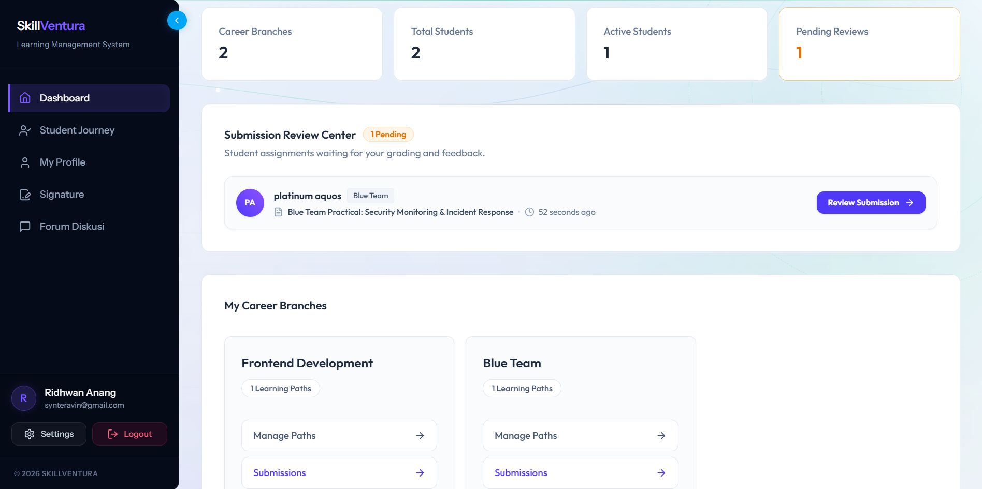
Gambar 3: Tinjauan Dasbor Utama Mentor, Kartu Statistik Bimbingan, dan Cabang Karir Terhubung

BAB II: PENGELOLAAN PROFIL PROFESIONAL & PORTOFOLIO MENTOR (MY PROFILE)
Kredibilitas dan profesionalisme profil instruktur merupakan pilar fundamental dalam ekosistem pembelajaran SkillVentura. Profil mentor tidak hanya berfungsi sebagai data administratif institusi, melainkan menjadi etalase reputasi profesional (*Instructor Showcase*) yang dapat ditinjau langsung oleh siswa binaan serta mitra industri. Melalui modul 'My Profile', mentor berwenang memperbarui biodata diri, jabatan profesi, tautan jejaring profesional LinkedIn, riwayat pengalaman kerja di industri, dan rekam jejak pendidikan formal (Gambar 4 – 10).

2.1 Mengakses Menu My Profile pada Bilah Navigasi Instruktur
Untuk membuka modul pengelolaan profil dan portofolio profesional:
- Langkah 1 (Identifikasi Menu): Pada bilah navigasi samping kiri (sidebar), temukan menu bertuliskan 'My Profile' yang terletak di antara menu 'Student Journey' dan 'Signature'.
- Langkah 2 (Eksekusi Navigasi): Klik menu 'My Profile' tersebut (perhatikan penanda kotak dan panah biru pada Gambar 4).
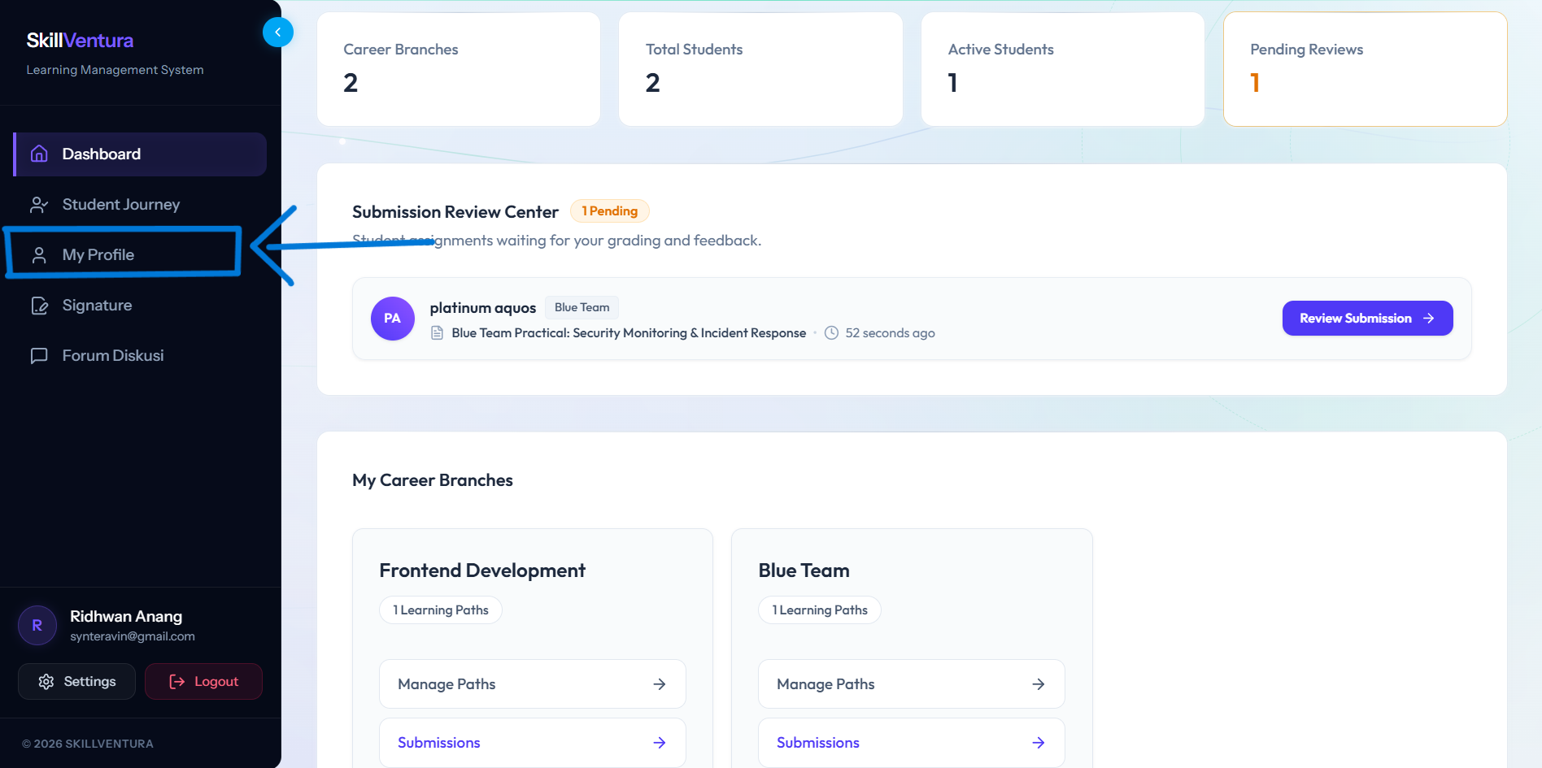
Gambar 4: Mengakses Menu "My Profile" pada Bilah Navigasi untuk Pengelolaan Biodata
Umpan Balik Sistem: Sistem memuat halaman ruang kerja 'MENTOR PROFILE - My Profile' dengan subjudul 'Manage your professional biography, avatar, and academic credentials'. Antarmuka ini terbagi menjadi dua segmen: Informasi Dasar (Basic Information) di bagian atas dan Riwayat Portofolio (Experience & Education) di bagian bawah.

2.2 Tinjauan Antarmuka Informasi Dasar Profil Bagian Atas (Basic Information)
Segmen atas halaman profil (Gambar 5) berfokus pada identitas visual dan ringkasan profesional instruktur:
- 1. Kartu Identitas & Status Akun (Kiri): Memuat bingkai avatar lingkaran dengan ikon kamera melayang untuk mengunggah foto profil, nama mentor ('Ridhwan Anang'), spesialisasi profesi ('SENIOR FULLSTACK DEVELOPER'), serta lencana ringkasan metrik: '2 BRANCHES', '2 STUDENTS', dan status akun 'ACCOUNT STATUS: Instructor Node Active'.
- 2. Formulir Informasi Dasar (Kanan): Menyajikan 6 kolom formulir dalam kondisi placeholder awal: FULL NAME ('Your full name'), EMAIL ADDRESS ('your@email.com'), PROFESSION / TITLE ('e.g. Senior Fullstack Engineer'), LINKEDIN PROFILE ('https://linkedin.com/in/username'), YEARS OF EXPERIENCE ('e.g. 8+ Years in Web Development & Software Architecture'), serta BIOGRAPHY / DESCRIPTION ('Tell students about your skills, passion, and how you can help them...').
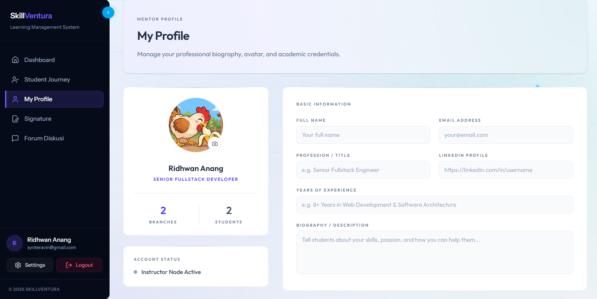
Gambar 5: Tinjauan Antarmuka Informasi Dasar Profil Mentor (Foto, Identitas, dan Bio Singkat)

2.3 Tinjauan Struktur Riwayat Portofolio Bagian Bawah (Experience & Education)
Ketika layar digulirkan ke bagian bawah (Gambar 6), sistem menyajikan dua panel riwayat berformat kartu berdampingan dalam kondisi awal (empty state):
- 1. Panel Pengalaman Kerja (Work Experience History): Panel di sisi kiri yang mendokumentasikan rekam jejak karir profesional di industri atau korporasi. Menampilkan ilustrasi tas kerja, teks 'No work experience records added yet. Click the "Add Record" button to add your work history', serta tombol biru '+ ADD RECORD'.
- 2. Panel Pendidikan Formal (Education & Credentials): Panel di sisi kanan yang mendokumentasikan kualifikasi akademik formal dan sertifikasi keahlian. Menampilkan ikon toga wisuda, teks 'No education records added yet. Click the "Add Record" button to add your academic credentials', serta tombol biru '+ ADD RECORD'.
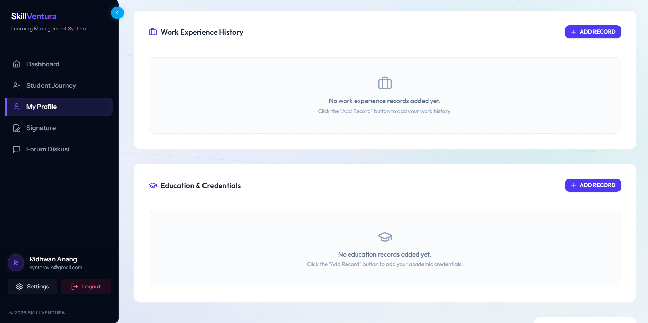
Gambar 6: Tinjauan Bagian Pengalaman Kerja (Work Experience) dan Riwayat Pendidikan (Educational)

2.4 Melengkapi Data Informasi Dasar Profil, Jabatan Keahlian & Tautan LinkedIn
Untuk melengkapi formulir Informasi Dasar (Basic Information) sebagaimana diilustrasikan pada Gambar 7, instruktur mengisi parameter berikut:
Parameter Kolom | Aturan Pengisian | Bentuk Data | Spesifikasi & Nilai Contoh UI
FULL NAME | Wajib Diisi (Maksimal 255 karakter) | Teks Alfanumerik | Nama lengkap resmi instruktur beserta gelar jika ada (contoh: Ridhwan Anang).
EMAIL ADDRESS | Wajib Diisi (Format email valid) | Alamat Email | Alamat email resmi akun mentor (contoh: synteravin@gmail.com). Terhubung dengan sistem notifikasi bimbingan.
PROFESSION / TITLE | Wajib Diisi (Spesifik industri) | Teks Singkat | Spesialisasi profesi yang mencerminkan otoritas keahlian (contoh: Senior Fullstack Developer).
LINKEDIN PROFILE | Rekomendasi Utama (Format URL) | URL Web Tervalidasi | Tautan profil publik LinkedIn aktif (contoh: https://www.linkedin.com/in/ridhwan-anang-n) guna verifikasi profesional.
YEARS OF EXPERIENCE | Wajib Diisi (Format durasi) | Teks Singkat | Total akumulasi masa kerja profesional di industri (contoh: +8 Years in Web Developemnt).
BIOGRAPHY / DESCRIPTION | Wajib Diisi (Maksimal 1.500 karakter) | Teks Area Panjang | Uraian naratif profesional mengenai rekam jejak karir, fokus keahlian arsitektur sistem, metodologi bimbingan, dan visi pengajaran.

- Langkah 1 (Unggah Foto Avatar): Klik ikon kamera pada bingkai foto avatar untuk mengunggah foto formal beresolusi tinggi (format PNG/JPG, rasio 1:1).
- Langkah 2 (Input Full Name): Ketikkan nama lengkap resmi Anda pada kolom 'FULL NAME' (contoh: 'Ridhwan Anang').
- Langkah 3 (Verifikasi Email): Pastikan alamat email pada kolom 'EMAIL ADDRESS' telah sesuai (contoh: 'synteravin@gmail.com').
- Langkah 4 (Input Profession): Ketikkan jabatan spesialisasi Anda pada kolom 'PROFESSION / TITLE' (contoh: 'Senior Fullstack Developer').
- Langkah 5 (Input LinkedIn): Salin dan tempelkan alamat URL profil LinkedIn Anda pada kolom 'LINKEDIN PROFILE' (contoh: 'https://www.linkedin.com/in/ridhwan-anang-n').
- Langkah 6 (Input Pengalaman): Ketikkan masa pengalaman profesional pada kolom 'YEARS OF EXPERIENCE' (contoh: '+8 Years in Web Developemnt').
- Langkah 7 (Input Biografi): Tuliskan deskripsi profesional Anda secara terperinci pada kolom 'BIOGRAPHY / DESCRIPTION' (perhatikan penanda kotak dan panah biru pada Gambar 7).
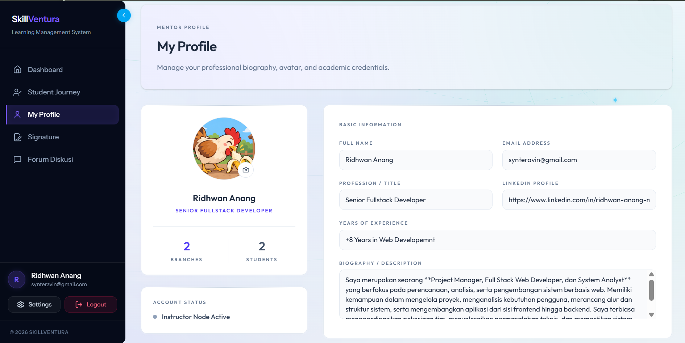
Gambar 7: Melengkapi Rincian Data Pribadi, Profesi, Tautan LinkedIn, dan Deskripsi Keahlian

2.5 Menambahkan Entri Riwayat Pengalaman Kerja Profesional (Work Experience History)
Mendokumentasikan pengalaman kerja industri sangat penting untuk membuktikan kompetensi praktis mentor di hadapan peserta didik. Sebagaimana tampak pada Gambar 8, instruktur dapat menambahkan beberapa riwayat pekerjaan:
Parameter Kolom | Aturan Pengisian | Bentuk Data | Spesifikasi & Contoh Entri UI
JOB POSITION / TITLE * | Wajib Diisi (Asterisk merah) | Teks Singkat | Jabatan atau peran fungsional dalam pekerjaan (contoh Entri 1: Software Engineer; Entri 2: Fullstack Web Developer).
COMPANY NAME * | Wajib Diisi (Asterisk merah) | Teks Singkat | Nama korporasi, institusi, atau status kerja (contoh Entri 1: Synteravin; Entri 2: Freelance).
START YEAR * | Wajib Diisi (Format 4 digit) | Tahun / Angka | Tahun mulai memangku jabatan pekerjaan (contoh Entri 1: 2024; Entri 2: 2018).
END YEAR | Opsional (Tahun / 'Present') | Teks Singkat | Tahun berakhirnya masa kerja. Apabila masih aktif bekerja, isi dengan 'Present'.
JOB DUTIES & ACHIEVEMENTS | Wajib Diisi (Maks. 1.000 karakter) | Teks Area Panjang | Uraian tugas pokok, tanggung jawab teknis, arsitektur aplikasi yang dikembangkan, dan pencapaian keberhasilan proyek.

- Langkah 1 (Tambah Entri): Pada panel 'Work Experience History', klik tombol '+ ADD RECORD' berwarna biru untuk memunculkan formulir entri pekerjaan baru.
- Langkah 2 (Input Jabatan): Ketikkan jabatan pekerjaan pada kolom 'JOB POSITION / TITLE *' (contoh: 'Software Engineer').
- Langkah 3 (Input Perusahaan): Ketikkan nama perusahaan pada kolom 'COMPANY NAME *' (contoh: 'Synteravin').
- Langkah 4 (Input Periode): Ketikkan tahun mulai pada kolom 'START YEAR *' (contoh: '2024') dan tahun selesai pada kolom 'END YEAR' (contoh: 'Present').
- Langkah 5 (Uraian Tugas): Tuliskan rincian lingkup kerja pada kolom 'JOB DUTIES & ACHIEVEMENTS' (contoh: pengembangan aplikasi web end-to-end dari analisis kebutuhan, database, frontend, backend, hingga deployment).
- Langkah 6 (Entri Tambahan): Ulangi langkah 1 hingga 5 jika ingin menambahkan entri pengalaman kerja kedua atau seterusnya (contoh: peran 'Fullstack Web Developer' di 'Freelance' sejak tahun 2018). Perhatikan penanda kotak dan panah biru pada Gambar 8.
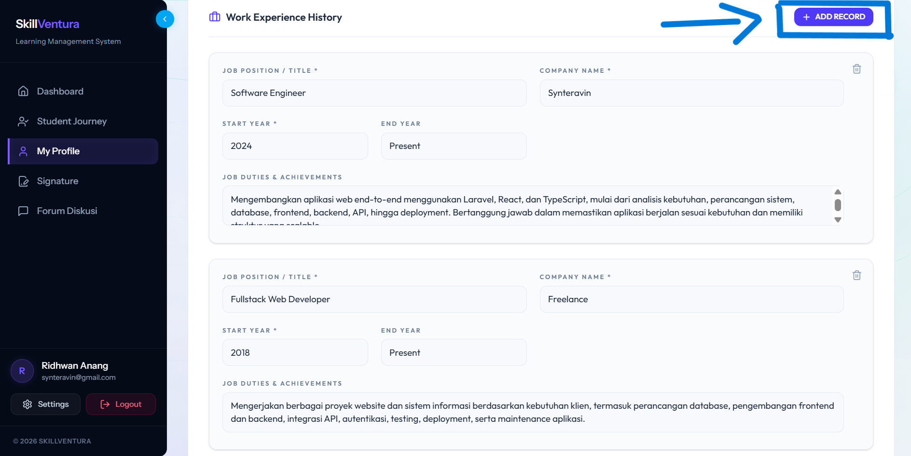
Gambar 8: Menambahkan Entri Riwayat Pengalaman Kerja Profesional pada Kolom Work Experience

2.6 Menambahkan Entri Riwayat Pendidikan Formal (Education & Credentials)
Mencantumkan riwayat pendidikan formal dan sertifikasi keahlian memberikan jaminan landasan akademis yang kokoh. Sebagaimana tampak pada Gambar 9, instruktur dapat menambahkan beberapa riwayat kualifikasi:
Parameter Kolom | Aturan Pengisian | Bentuk Data | Spesifikasi & Contoh Entri UI
DEGREE / TITLE * | Wajib Diisi (Asterisk merah) | Teks Singkat | Jenjang gelar akademik atau sertifikasi (contoh Entri 1: Sarjana 1; Entri 2: Fullstack Web Developer).
MAJOR / COURSE OF STUDY * | Wajib Diisi (Asterisk merah) | Teks Singkat | Program studi, jurusan, atau kurikulum spesialisasi (contoh Entri 1: Informatic Engineering; Entri 2: Fullstack Web Development).
UNIVERSITY / INSTITUTION * | Wajib Diisi (Asterisk merah) | Teks Singkat | Nama perguruan tinggi atau lembaga kredensial (contoh Entri 1: Pamulang University; Entri 2: Coding Camp 2026).
START YEAR * | Wajib Diisi (Format 4 digit) | Tahun / Angka | Tahun mulai menempuh jenjang pendidikan (contoh Entri 1: 2024; Entri 2: 2026).
END YEAR | Opsional (Tahun / 'Present') | Teks Singkat | Tahun kelulusan resmi atau 'Present' jika masih berstatus aktif menempuh studi.
SPECIALIZATION / HONORS | Opsional (Maks. 255 karakter) | Teks Singkat | Fokus peminatan atau predikat kehormatan (contoh Entri 1: Software Engineering; Entri 2: Fullstack Web Development).

- Langkah 1 (Tambah Entri): Pada panel 'Education & Credentials', klik tombol '+ ADD RECORD' berwarna biru untuk membuka formulir entri pendidikan baru.
- Langkah 2 (Input Gelar): Ketikkan jenjang gelar pada kolom 'DEGREE / TITLE *' (contoh: 'Sarjana 1').
- Langkah 3 (Input Jurusan): Ketikkan program studi pada kolom 'MAJOR / COURSE OF STUDY *' (contoh: 'Informatic Engineering').
- Langkah 4 (Input Institusi): Ketikkan almamater pada kolom 'UNIVERSITY / INSTITUTION *' (contoh: 'Pamulang University').
- Langkah 5 (Periode Studi): Tentukan tahun mulai pada 'START YEAR *' (contoh: '2024') dan tahun selesai pada 'END YEAR' (contoh: 'Present').
- Langkah 6 (Peminatan): Ketikkan fokus peminatan pada 'SPECIALIZATION / HONORS' (contoh: 'Software Engineering').
- Langkah 7 (Entri Tambahan): Ulangi prosedur untuk menambahkan entri kredensial berikutnya (contoh: 'Fullstack Web Developer' di 'Coding Camp 2026'). Perhatikan penanda kotak dan panah biru pada Gambar 9.
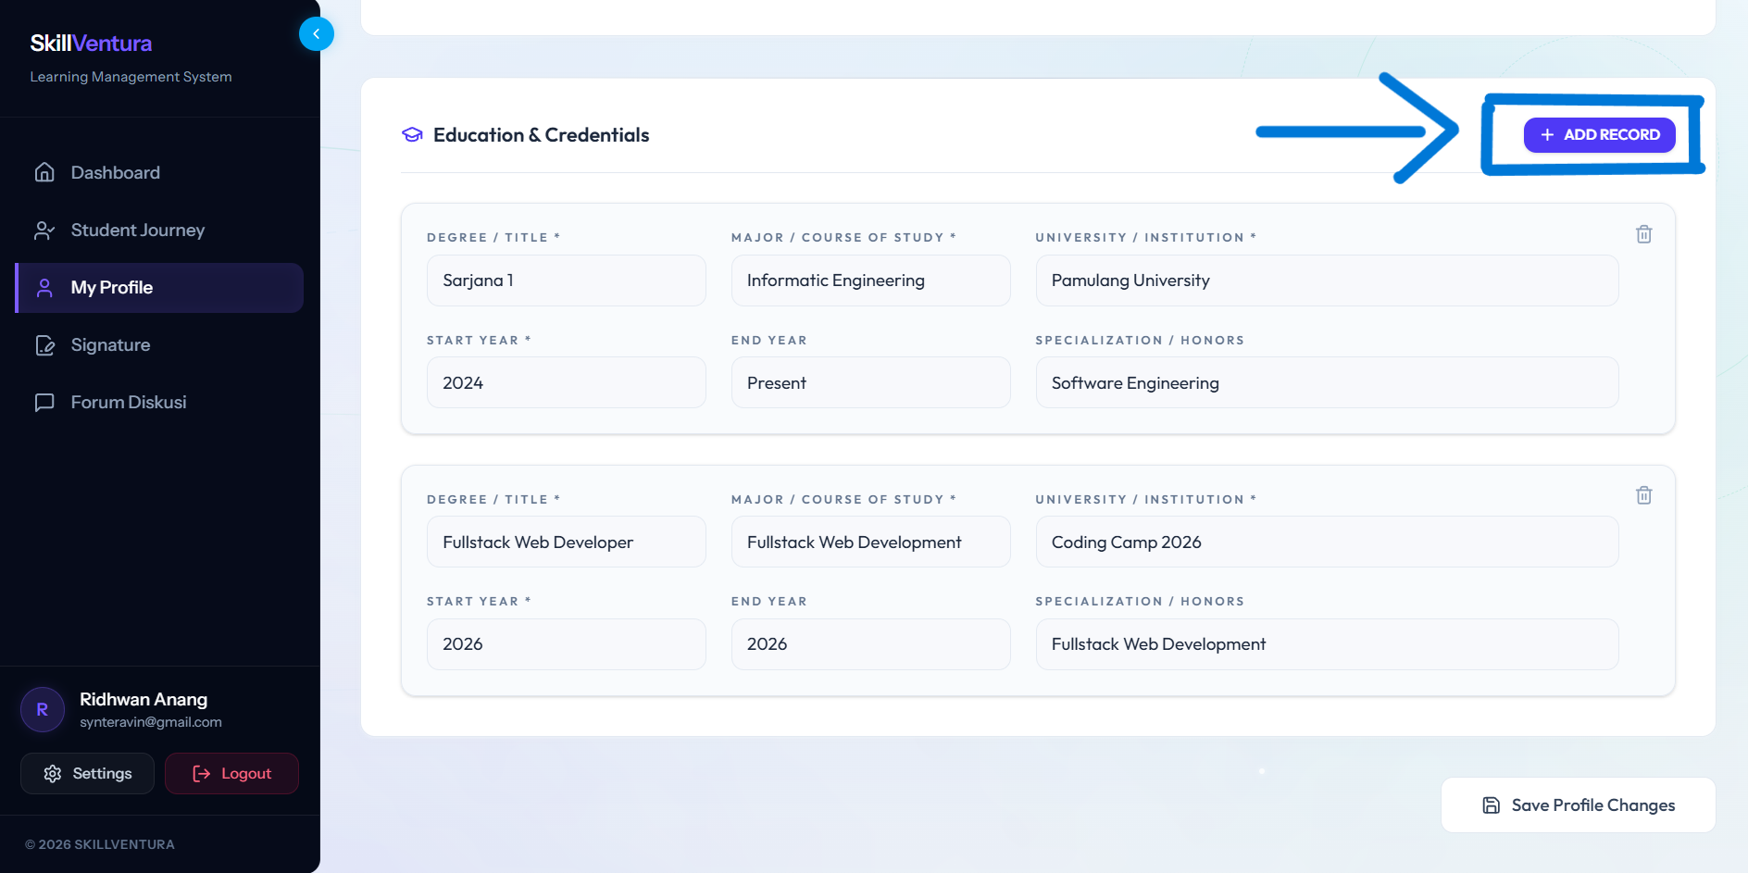
Gambar 9: Menambahkan Entri Riwayat Pendidikan Formal pada Kolom Educational Background

2.7 Menyimpan & Mengesahkan Pembaruan Profil Mentor (Save Profile Changes)
Setelah seluruh formulir Informasi Dasar, Pengalaman Kerja, dan Riwayat Pendidikan terisi secara akurat dan lengkap:
- Langkah 1 (Verifikasi Data): Lakukan verifikasi menyeluruh terhadap seluruh data yang telah diinputkan guna memastikan tidak terdapat salah ketik atau data penting yang terlewat.
- Langkah 2 (Identifikasi Tombol): Gulirkan layar ke sudut kanan bawah halaman profil, temukan tombol bertuliskan 'Save Profile Changes' berwarna ungu gelap dengan kontras tinggi.
- Langkah 3 (Eksekusi Penyimpanan): Klik tombol 'Save Profile Changes' tersebut (perhatikan penanda kotak dan panah biru pada Gambar 10).
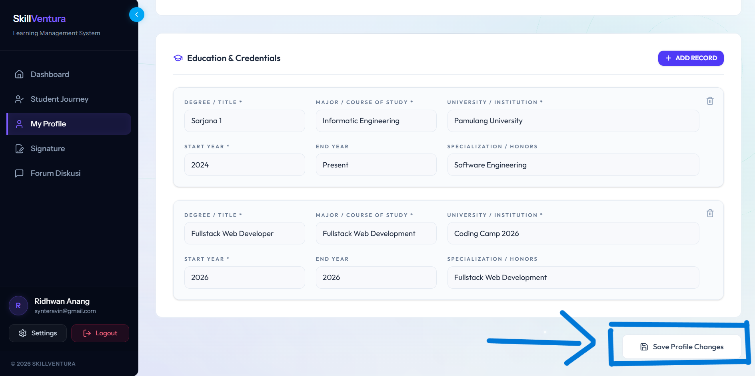
Gambar 10: Mengklik Tombol "Save Changes / Simpan Profil" untuk Memvalidasi Pembaruan Data
Umpan Balik Sistem: Tombol menampilkan indikator pemrosesan (spinner), sistem memvalidasi kelengkapan formulir, menyimpan seluruh perubahan data ke dalam basis data terenkripsi, serta menampilkan notifikasi pesan sukses hijau di layar. Profil publik mentor kini resmi terbarui dan siap dilihat oleh siswa serta mitra institusi.
💡 DAMPAK KREDIBILITAS PROFIL TERHADAP MOTIVASI SISWA: PRAKTIK TERBAIK PORTOFOLIO MENTOR:
Profil instruktur yang terisi lengkap, memiliki foto formal beresolusi tajam, mencantumkan riwayat pengalaman industri riil, serta dilengkapi tautan LinkedIn aktif terbukti secara signifikan meningkatkan motivasi belajar siswa hingga 45%. Siswa merasa dibimbing oleh praktisi ahli yang kompeten, kredibel, dan berintegritas tinggi di bidangnya.

BAB III: OTENTIKASI & KONFIGURASI TANDA TANGAN DIGITAL RESMI (DIGITAL SIGNATURE)
Penerbitan sertifikat kompetensi digital resmi pada platform LMS SkillVentura menganut prinsip akreditasi ganda (Dual-Signature Accreditation). Setiap peserta didik yang berhasil menuntaskan seluruh kurikulum dan dinyatakan lulus dalam evaluasi tugas akhir berhak menerima e-sertifikat yang dibubuhi dua tanda tangan digital resmi: Administrator Utama (selaku pimpinan institusi) dan Instruktur Spesialisasi (selaku mentor penanggung jawab cabang karir). Oleh karena itu, pendaftaran dan pengesahan spesimen tanda tangan digital resmi merupakan kewajiban mutlak bagi setiap mentor sebelum melakukan penilaian tugas siswa (Gambar 11 – 15).

3.1 Mengakses Menu Signature pada Bilah Navigasi Instruktur
Untuk memulai pendaftaran atau pembaruan spesimen tanda tangan digital instruktur:
- Langkah 1 (Identifikasi Menu): Pada bilah navigasi samping kiri (sidebar), temukan menu bertuliskan 'Signature' dengan ikon pena kaligrafi resmi (terletak di antara menu 'My Profile' dan 'Forum Diskusi').
- Langkah 2 (Eksekusi Navigasi): Klik menu 'Signature' tersebut (perhatikan penanda kotak dan panah biru pada Gambar 11).
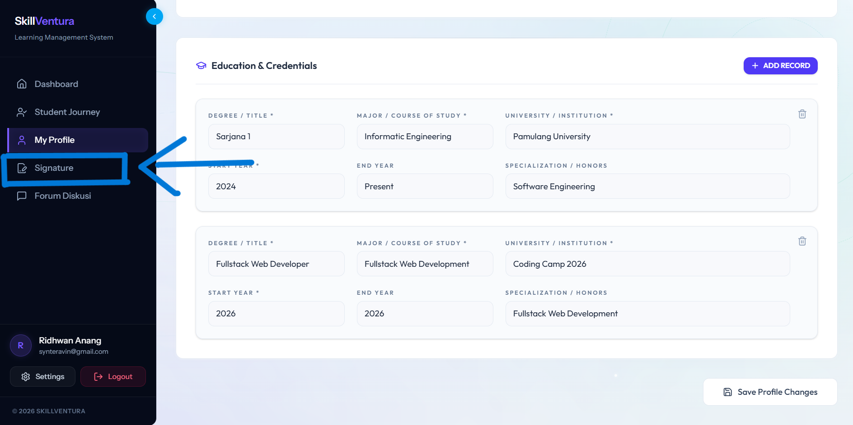
Gambar 11: Mengakses Menu "Signature" pada Bilah Navigasi untuk Konfigurasi Tanda Tangan Digital
Umpan Balik Sistem: Sistem secara langsung memuat antarmuka Ruang Kerja Tanda Tangan Digital (Signature Workspace) yang menampilkan kartu tanda tangan aktif saat ini serta modul pembuatan spesimen baru.

3.2 Tinjauan Metode Input Tanda Tangan & Pemilihan Tab Ketik (Type)
Antarmuka Signature Workspace menyediakan 3 tab metode perancangan spesimen tanda tangan digital yang disesuaikan dengan preferensi mentor:
Metode Tanda Tangan | Mekanisme Pembuatan | Karakteristik & Keunggulan | Rekomendasi Penggunaan
1. Ketik (Type) | Mengetikkan nama lengkap, sistem merender tipografi kaligrafi digital artistik secara otomatis. | Sangat rapi, tipografi seimbang, estetis, dan konsisten di seluruh ukuran sertifikat. | Sangat Direkomendasikan (Standar Emas Sistem).
2. Gambar (Draw) | Menggoreskan tanda tangan langsung pada kanvas sentuh menggunakan mouse, touchpad, atau stylus pen. | Menyerupai tanda tangan basah alami pengguna secara presisi. | Direkomendasikan bagi pengguna perangkat layar sentuh / stylus pen.
3. Unggah (Upload) | Mengunggah berkas citra hasil pemindaian (scan) tanda tangan bertinta hitam (PNG/JPG transparan maks 2MB). | Meniru tanda tangan fisik formal yang telah dimiliki pada dokumen resmi kertas. | Direkomendasikan bila instruktur memiliki berkas scan tanda tangan beresolusi tinggi.

Pada bagian atas ruang kerja, terdapat kartu 'Current Active Signature' yang menampilkan spesimen tanda tangan yang sedang aktif digunakan beserta tombol 'Remove' untuk menghapusnya jika ingin diganti.
- Langkah Pemilihan: Pada bilah tabulasi metode tanda tangan di bawah kartu tanda tangan aktif, klik tab pertama bertuliskan 'Ketik (Type)' (perhatikan penanda kotak dan panah biru pada Gambar 12).
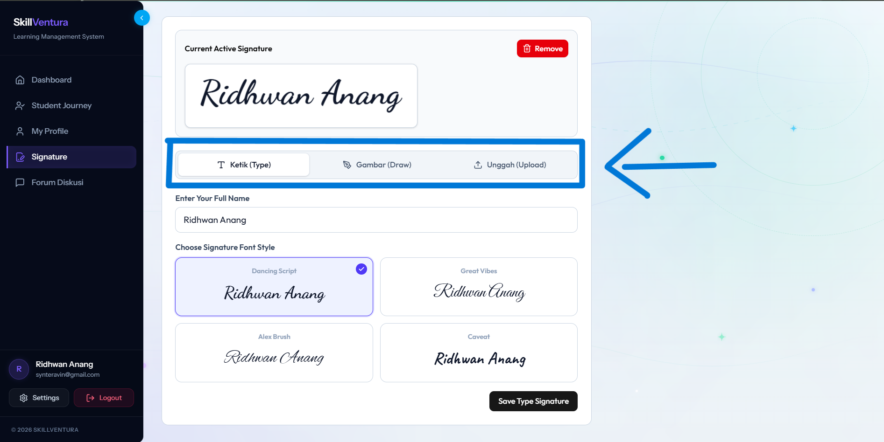
Gambar 12: Memilih Metode Pembuatan Spesimen Tanda Tangan Digital (Tab Opsi "Type / Ketik")
Umpan Balik Sistem: Sistem mengaktifkan mode pengetikan tipografi kaligrafi otomatis dan membuka kolom input nama spesimen di bawah tabulasi.

3.3 Menginputkan Nama Lengkap Spesimen Tanda Tangan Resmi
Langkah pengisian teks nama yang akan dijadikan dasar kaligrafi digital resmi:
- Langkah 1 (Fokus Kolom): Arahkan kursor ke dalam kolom input teks bertuliskan 'Enter Your Full Name'.
- Langkah 2 (Input Nama): Ketikkan nama lengkap resmi Anda secara presisi (contoh: 'Ridhwan Anang') sebagaimana ditunjukkan pada penanda kotak dan panah biru pada Gambar 13.
- Langkah 3 (Pratinjau Instan): Perhatikan bahwa setiap karakter huruf yang diketikkan akan langsung direfleksikan secara instan ke dalam seluruh kartu varian font kaligrafi di bawahnya (Live Interactive Preview).
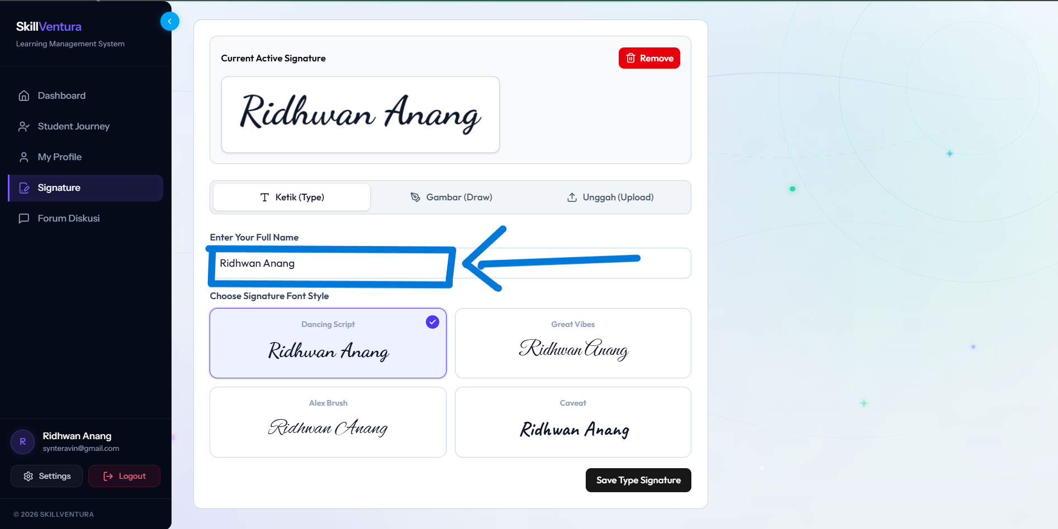
Gambar 13: Memasukkan Nama Lengkap Instruktur pada Kolom Teks Spesimen Tanda Tangan

3.4 Memilih Gaya Tipografi Kaligrafi Digital Resmi (Signature Font Style)
Di bawah header 'Choose Signature Font Style', sistem SkillVentura menyediakan beragam kartu varian font kaligrafi kursif beresolusi tinggi yang dirancang khusus untuk menghasilkan visualisasi tanda tangan yang anggun dan berwibawa pada e-sertifikat:
Nama Font Kaligrafi | Ciri Khas Tipografi Visual | Kesesuaian Karakteristik Dokumen
Dancing Script | Goresan luwes, kasual namun tetap formal, ketebalan dinamis pada huruf kapital awal. | Sangat cocok untuk cabang karir pengembangan web, UI/UX, dan teknologi modern.
Great Vibes | Gaya kaligrafi klasik dengan lengkungan ekor panjang yang anggun dan berwibawa tinggi. | Sangat cocok untuk cabang karir keamanan siber, arsitektur cloud, dan sertifikasi keahlian senior.
Alex Brush | Goresan kuas halus yang terhubung rapi, berkesan elegan, modern, dan sangat profesional. | Pilihan formal serbaguna untuk seluruh rumpun spesialisasi teknologi dan manajemen.

- Langkah 1 (Observasi Gaya): Amati visualisasi nama Anda pada masing-masing kartu gaya font yang dirender secara instan.
- Langkah 2 (Seleksi Font): Pilih kartu gaya font yang paling mencerminkan karakter formal Anda (contoh: opsi font 'Dancing Script' atau 'Great Vibes') dengan mengklik kartu tersebut (perhatikan penanda kotak dan panah biru pada Gambar 14).
- Langkah 3 (Konfirmasi Pilihan): Pastikan kartu font yang dipilih menampilkan bingkai sorotan aktif (border highlight) yang menandakan gaya font tersebut telah terkunci sebagai opsi terpilih.
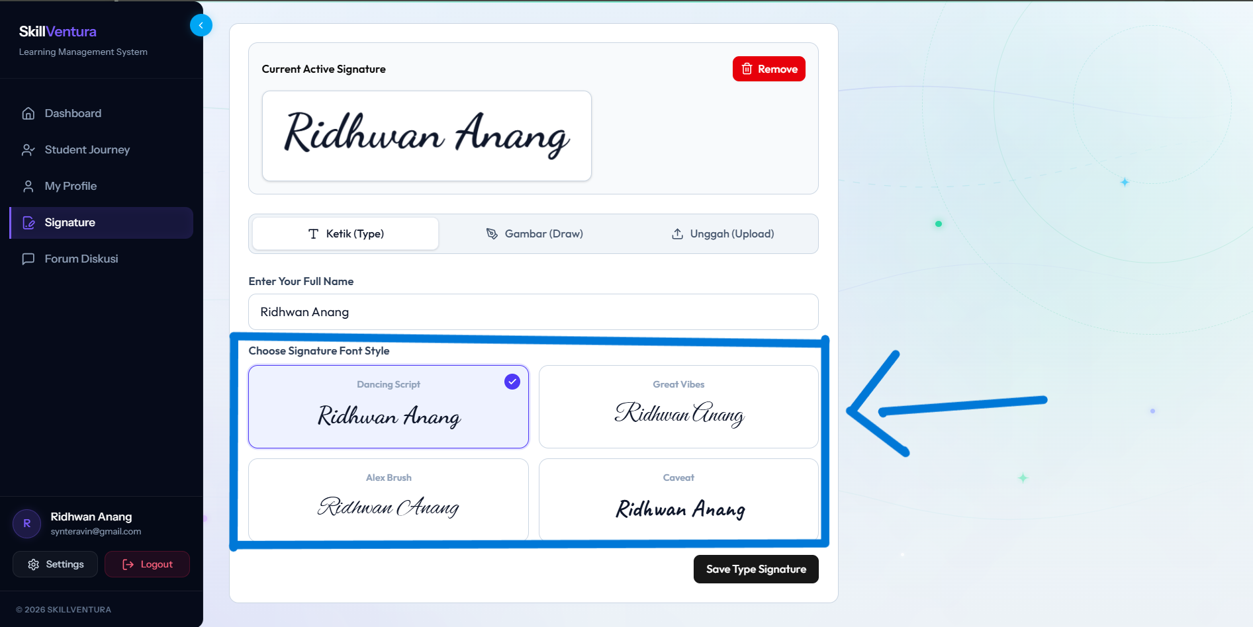
Gambar 14: Memilih Gaya Tipografi Kaligrafi Artistik untuk Spesimen Tanda Tangan Digital

3.5 Menyimpan & Mengesahkan Spesimen Tanda Tangan Digital (Save Type Signature)
Setelah gaya kaligrafi terpilih dan visualisasi nama pada kanvas pratinjau utama telah sesuai dengan standar estetika formal yang diharapkan:
- Langkah 1 (Identifikasi Tombol): Arahkan kursor ke bagian bawah antarmuka Signature Workspace.
- Langkah 2 (Pemastian Tombol): Temukan tombol bertuliskan 'Save Type Signature' berwarna ungu pekat dengan teks putih kontras.
- Langkah 3 (Pengesahan Resmi): Klik tombol 'Save Type Signature' tersebut untuk mengesahkan spesimen tanda tangan ke dalam sistem (perhatikan penanda kotak dan panah biru pada Gambar 15).
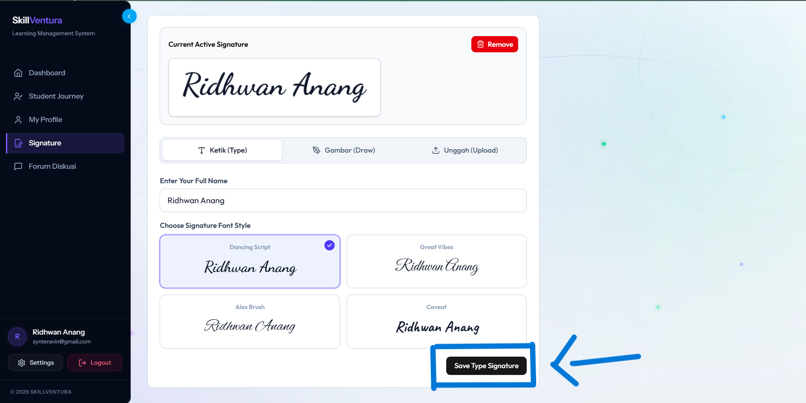
Gambar 15: Mengklik Tombol "Save Signature" untuk Mengesahkan Spesimen Resmi pada Sistem
Umpan Balik Sistem: Sistem secara otomatis merender spesimen tanda tangan ke dalam format citra vektor beresolusi tinggi, mengamankan berkas pada penyimpanan media terisolasi yang terlindungi hak akses, dan menghubungkan spesimen tersebut ke akun mentor. Kartu 'Current Active Signature' di bagian atas langsung menampilkan pratinjau spesimen baru. Mulai saat ini, setiap kali instruktur memberikan penilaian kelulusan bagi siswa binaannya, sistem akan secara otomatis menyematkan tanda tangan ini pada e-sertifikat yang diterbitkan.
⚠️ OTENTIKASI YURIDIS & INTEGRITAS TANDA TANGAN DIGITAL: KEABSAHAN HUKUM & INTEGRITAS SERTIFIKAT AKADEMIK:
Spesimen tanda tangan digital yang telah disimpan memiliki kedudukan sah sebagai tanda bukti otorisasi kelulusan siswa pada platform LMS SkillVentura. Sistem sertifikat dilengkapi algoritma QR Code verifikasi publik yang menautkan nama mentor, tanggal kelulusan, dan nomor kredensial unik (Credential ID). Dilarang keras memalsukan atau mengubah tanda tangan tanpa pemberitahuan resmi kepada institusi.

BAB IV: MANAJEMEN KURIKULUM & PENYUSUNAN MODUL DASAR (CORE LEARNING PATH)
Sebagai pemegang otoritas instruksional pada cabang karir binaan, Mentor bertanggung jawab merancang, menyusun, dan memperbarui kurikulum pembelajaran. Platform LMS SkillVentura mengadopsi arsitektur kurikulum modular yang memisahkan jalur dasar bersama (*Basic Fundamentals*) dan jalur spesialisasi karir (*Career Branch*). Bab ini menyajikan panduan langkah demi langkah mulai dari navigasi manajemen jalur belajar, inisialisasi modul, hingga integrasi lengkap 4 tipe blok konten multimedia interaktif: Teks Berformat Kaya, Citra Gambar, Berkas Dokumen PDF, dan Video YouTube (Gambar 16 – 41).

4.1 Mengakses Manajemen Cabang Karir (Manage Paths) dari Dasbor Utama
Untuk memulai penyusunan kurikulum pada cabang karir yang didelegasikan:
- Langkah 1 (Identifikasi Area): Pada halaman Dasbor Utama Mentor, gulirkan layar ke bagian bawah hingga menemukan area 'My Career Branches'.
- Langkah 2 (Pilih Cabang): Temukan kartu cabang karir yang akan dikelola (contoh: cabang karir 'Blue Team' yang menampilkan statistik '1 Learning Paths'). Perhatikan Gambar 16.
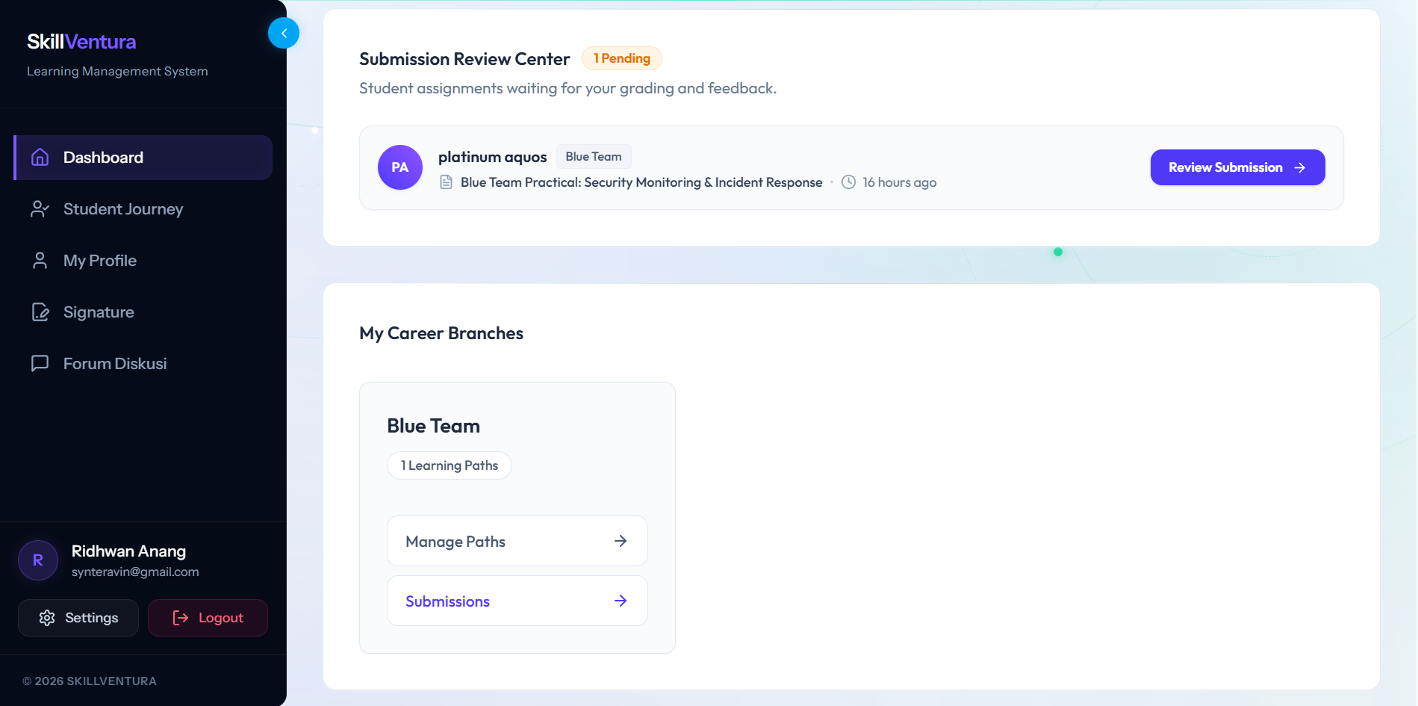
Gambar 16: Tinjauan Bagian "My Career Branches" pada Dasbor Utama Mentor
- Langkah 3 (Fokus Tombol): Arahkan kursor ke tombol bertuliskan 'Manage Paths' berwarna ungu dengan teks putih pada kartu cabang karir tersebut (perhatikan penanda kotak dan panah biru pada Gambar 17).
- Langkah 4 (Eksekusi Navigasi): Klik tombol 'Manage Paths' untuk masuk ke ruang kerja pengelolaan alur belajar.
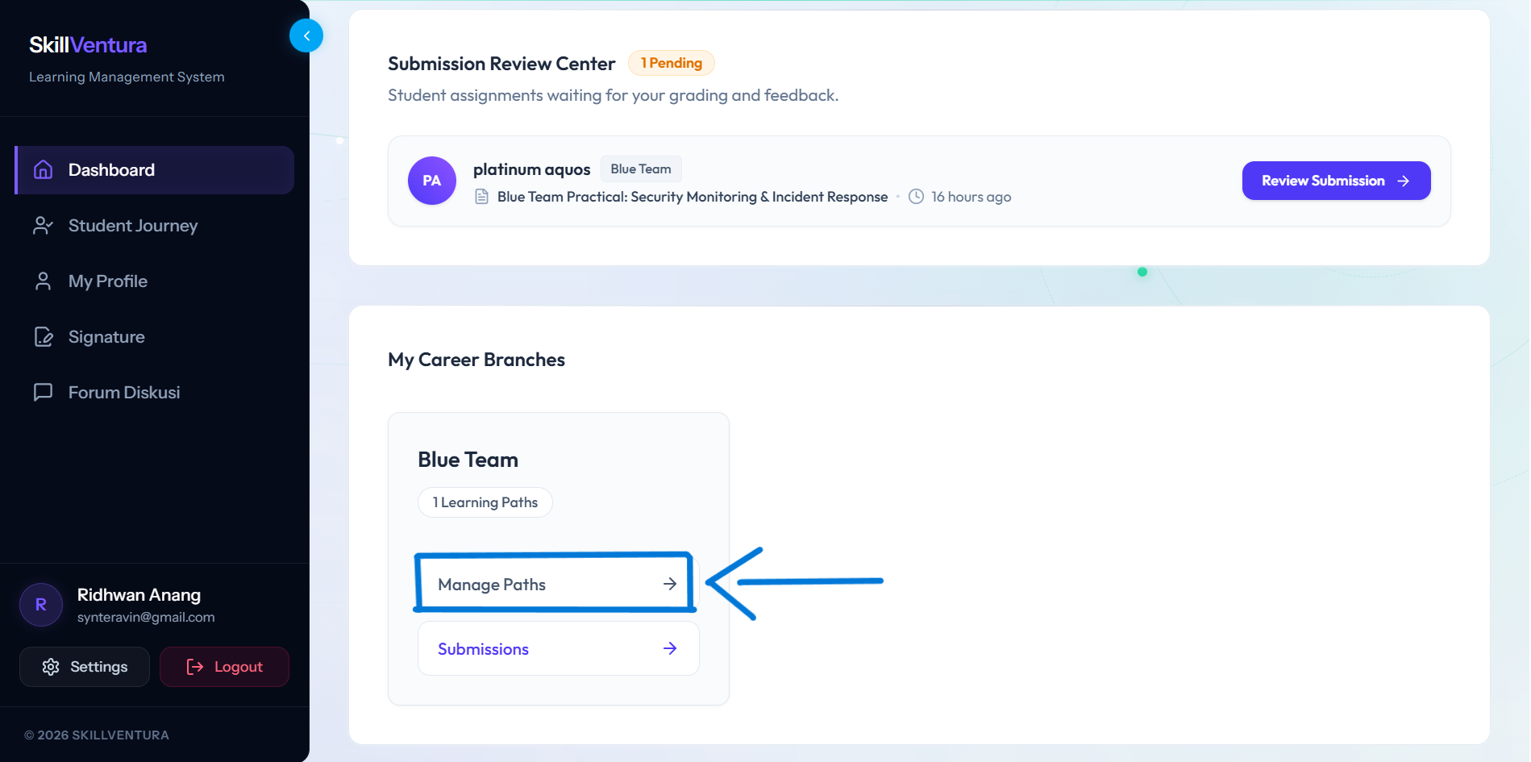
Gambar 17: Mengklik Tombol "Manage Paths" pada Kartu Cabang Karir Blue Team
Umpan Balik Sistem: Sistem secara langsung membuka halaman 'Atur Learning Paths' khusus cabang karir terpilih.

4.2 Tinjauan Arsitektur Kurikulum: Basic Fundamentals (Core) vs Career Branch (Spesialisasi)
Antarmuka 'Atur Learning Paths' (Gambar 18) menyajikan ikhtisar deskripsi cabang binaan, indikator status rilis, serta tata letak kurikulum dua kolom:
Dimensi Jalur Belajar | Kolom Kiri: Basic Fundamentals (Core) | Kolom Kanan: Career Branch (Spesialisasi)
Target Kompetensi | Materi fondasi dasar keamanan informasi yang wajib dikuasai bersama. | Kurikulum berjenjang tingkat lanjut yang spesifik untuk profesi cabang karir.
Model Kolaborasi | Dikelola dan disempurnakan secara kolaboratif lintas seluruh mentor. | Didesain dan didelegasikan secara spesifik kepada mentor penanggung jawab cabang.
Hak Akses Siswa | Wajib diselesaikan pertama kali sebelum membuka modul spesialisasi. | Dapat diakses bertahap setelah siswa lulus seluruh modul dasar dan kuis core.
Tombol Aksi Utama | + Tambah Path (Core) & Status Course dikelola Administrator. | + Tambah Path (Spesialisasi) & Tombol Publish Branch.

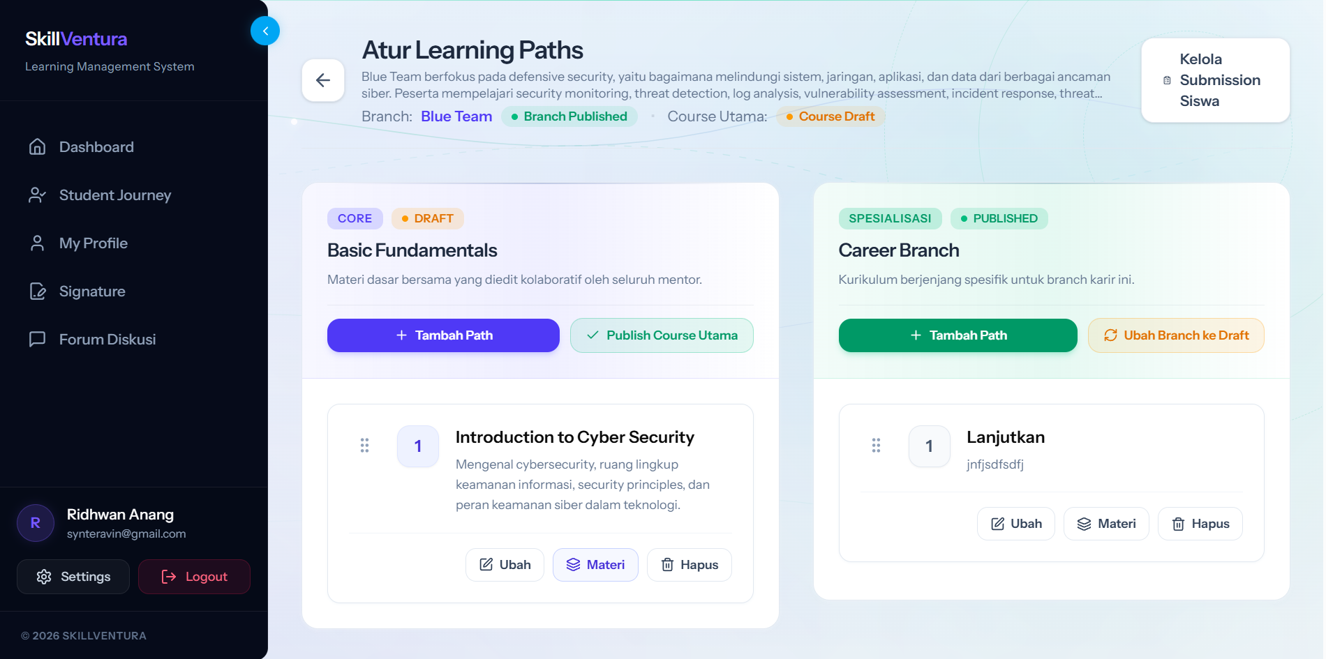
Gambar 18: Tinjauan Antarmuka "Atur Learning Paths" (Core vs Spesialisasi)
Untuk memulai perancangan materi dasar bersama:
- Langkah 1 (Fokus Kolom): Arahkan pandangan ke kolom kiri pada bagian 'Basic Fundamentals'.
- Langkah 2 (Identifikasi Tombol): Temukan tombol bertuliskan '+ Tambah Path' di bawah keterangan materi dasar (perhatikan penanda kotak dan panah biru pada Gambar 19).
- Langkah 3 (Buka Modal): Klik tombol '+ Tambah Path' tersebut.
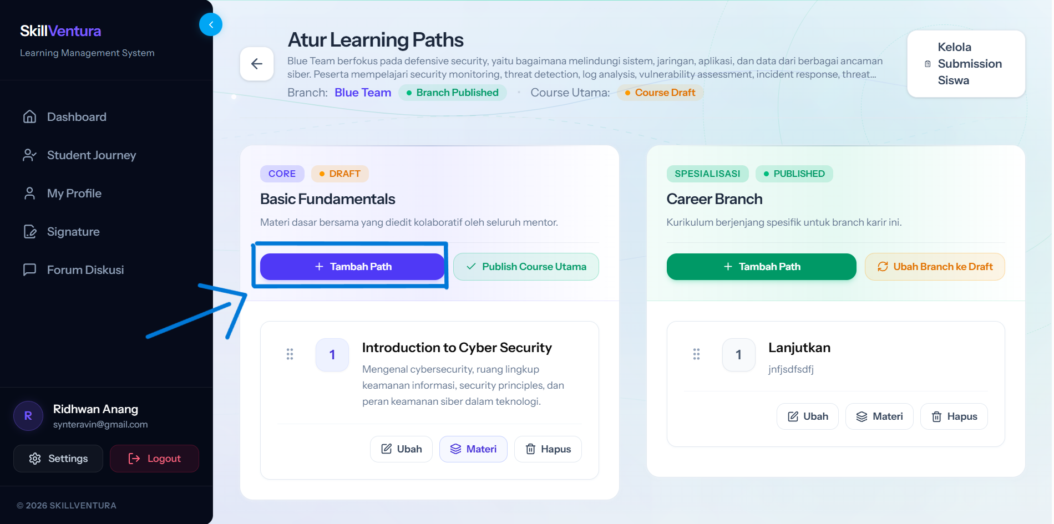
Gambar 19: Mengidentifikasi Tombol "+ Tambah Path" pada Kolom Basic Fundamentals

4.3 Menambahkan Jalur Pembelajaran Dasar Baru (Create Core Path)
Sistem memunculkan jendela sembulan modal bertuliskan 'Tambah Path Baru - Membuat materi Basic Fundamental (Course Utama)' sebagaimana diilustrasikan pada Gambar 20 berikut:
Parameter Kolom | Aturan Pengisian | Bentuk Data | Keterangan & Nilai Input Nyata
NAMA PATH | Wajib Diisi (Maksimal 255 karakter) | Teks Alfanumerik | Judul jalur belajar dasar (contoh: Information Security Principles).
DESKRIPSI SINGKAT | Wajib Diisi (Maksimal 1.000 karakter) | Teks Area Panjang | Ringkasan cakupan materi (contoh: Mempelajari prinsip kerahasiaan, ketersediaan, autentikasi, dan akuntabilitas dalam keamanan informasi).

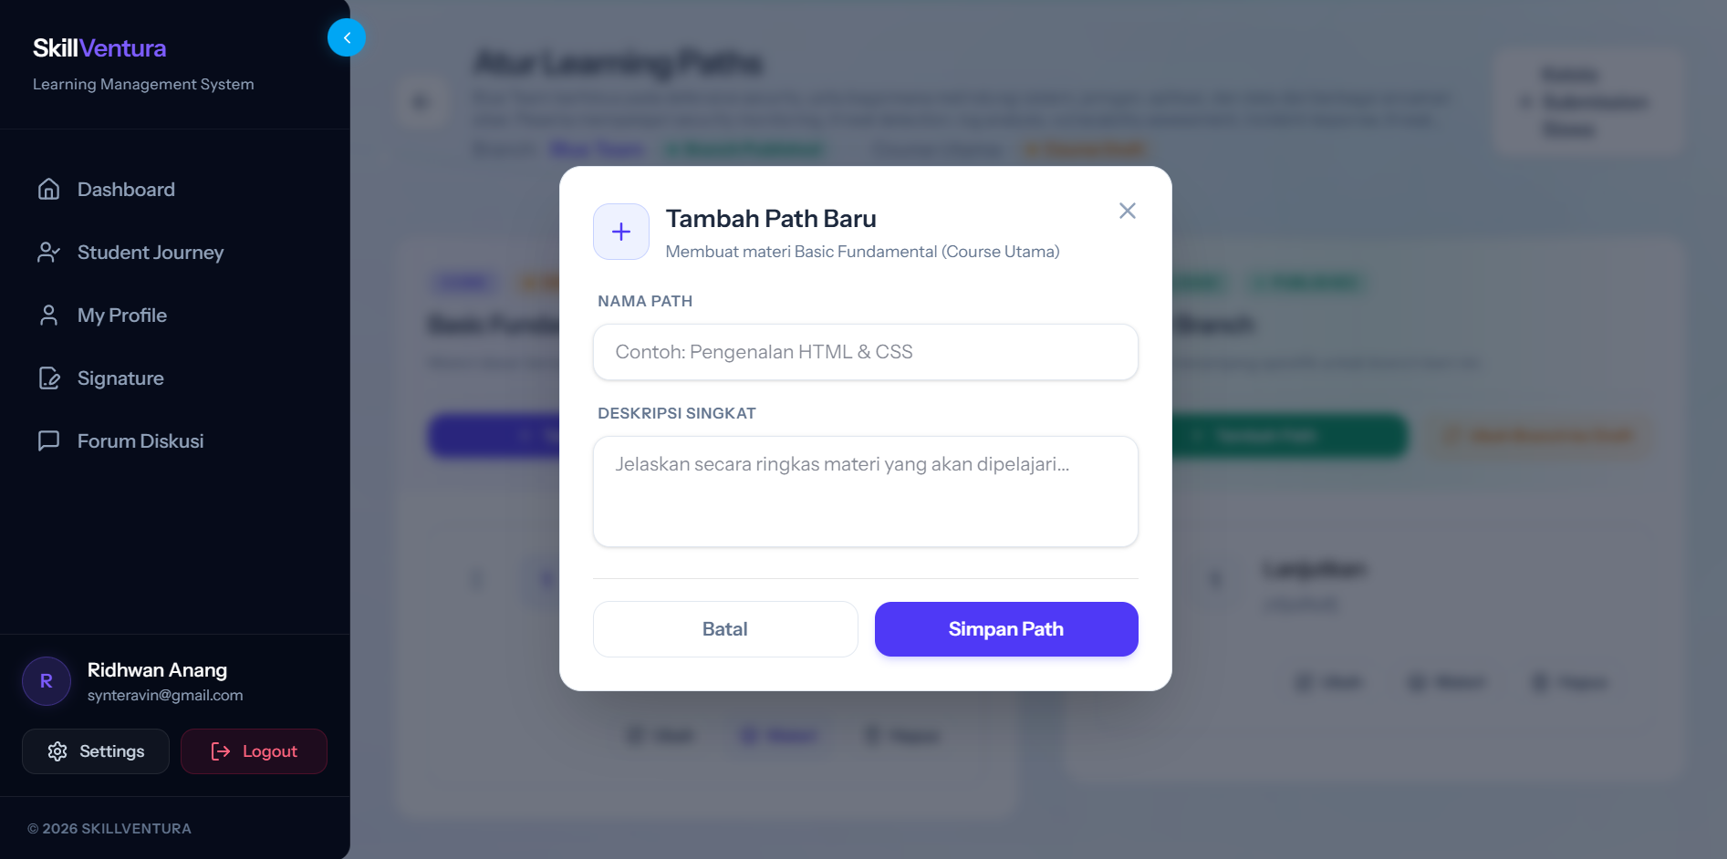
Gambar 20: Tinjauan Formulir Modal "Tambah Path Baru" untuk Core Curriculum
- Langkah 1 (Input Nama): Ketikkan nama jalur belajar pada kolom 'NAMA PATH' (contoh: 'Information Security Principles').
- Langkah 2 (Input Deskripsi): Ketikkan deskripsi sasaran pada kolom 'DESKRIPSI SINGKAT' (perhatikan Gambar 21).
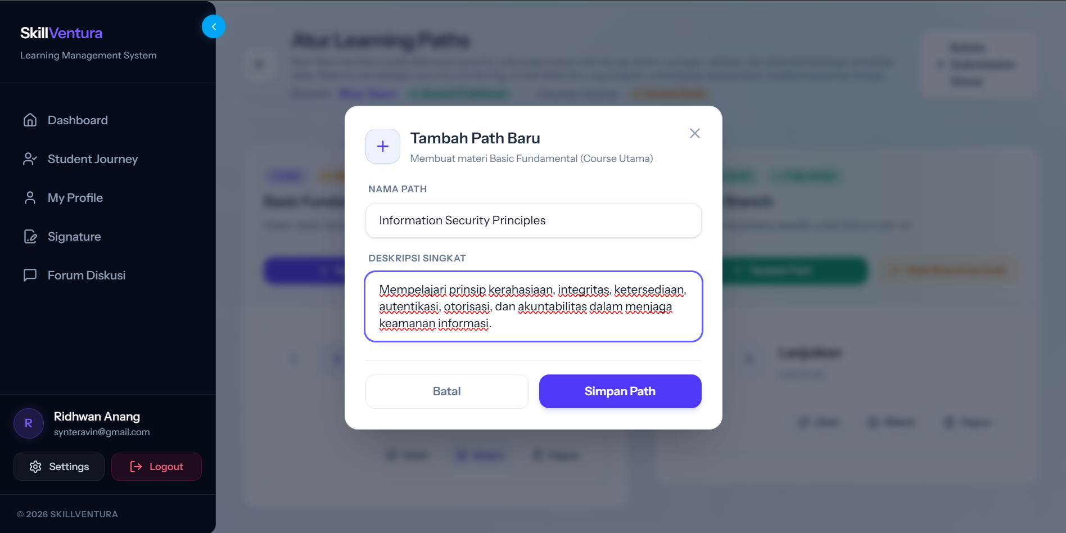
Gambar 21: Mengisi Nama Path "Information Security Principles" dan Deskripsi Singkat
- Langkah 3 (Eksekusi Simpan): Periksa kembali ketepatan teks, lalu klik tombol 'Simpan Path' berwarna ungu pekat di sudut kanan bawah modal (perhatikan penanda kotak dan panah biru pada Gambar 22).
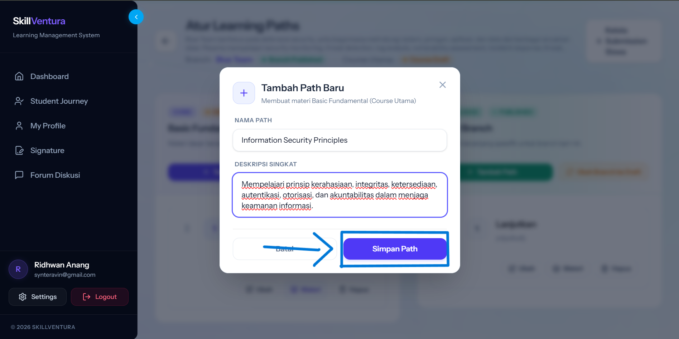
Gambar 22: Mengklik Tombol "Simpan Path" untuk Mendaftarkan Jalur Pembelajaran Baru

4.4 Mengakses Ruang Kerja Penyusunan Modul (Module Builder)
Setelah jalur belajar dasar berhasil disimpan, sistem menutup jendela modal dan memperbarui daftar alur belajar:
- Langkah 1 (Verifikasi Entri): Pada kolom 'Basic Fundamentals', kini terpampang kartu jalur pembelajaran baru bernomor urut 2 dengan judul 'Information Security Principles' (Gambar 23).
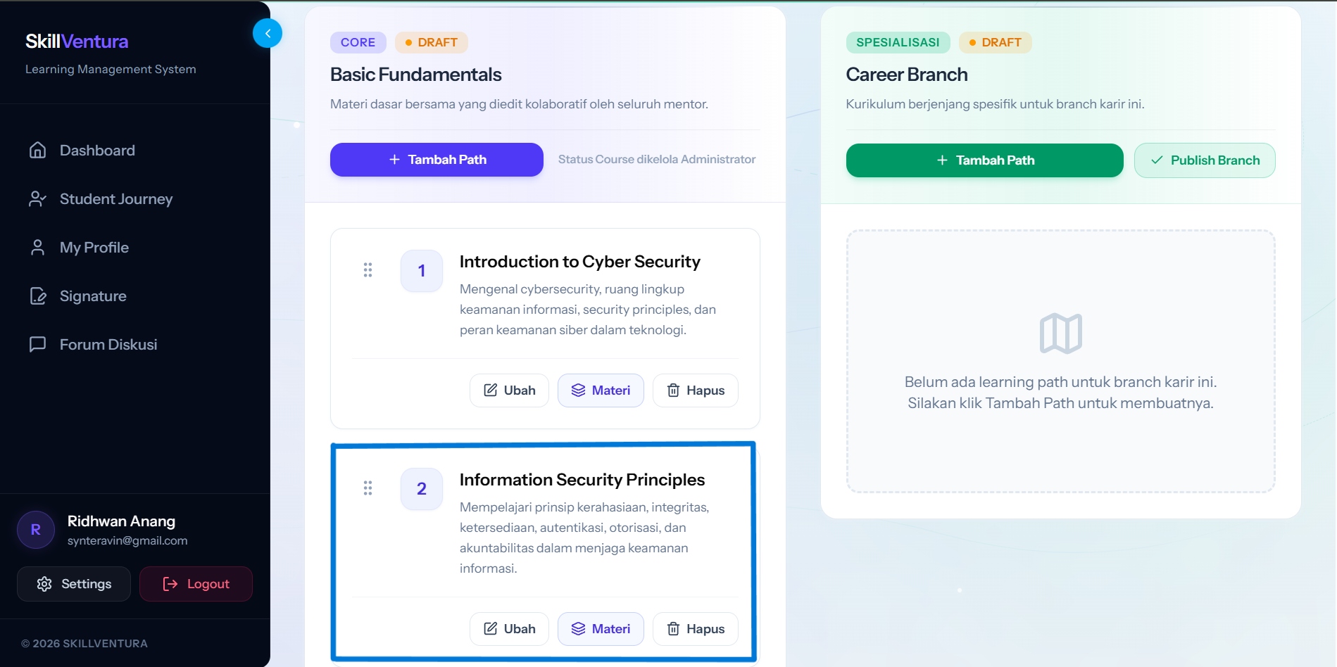
Gambar 23: Tinjauan Daftar Path Terbarui pada Kolom Basic Fundamentals
- Langkah 2 (Identifikasi Aksi): Pada kartu jalur belajar tersebut, temukan tiga tombol aksi: 'Ubah' (edit informasi), 'Materi' (kelola konten modul), dan 'Hapus' (menghapus path).
- Langkah 3 (Eksekusi Navigasi): Klik tombol 'Materi' berwarna gelap (perhatikan penanda kotak dan panah biru pada Gambar 24).
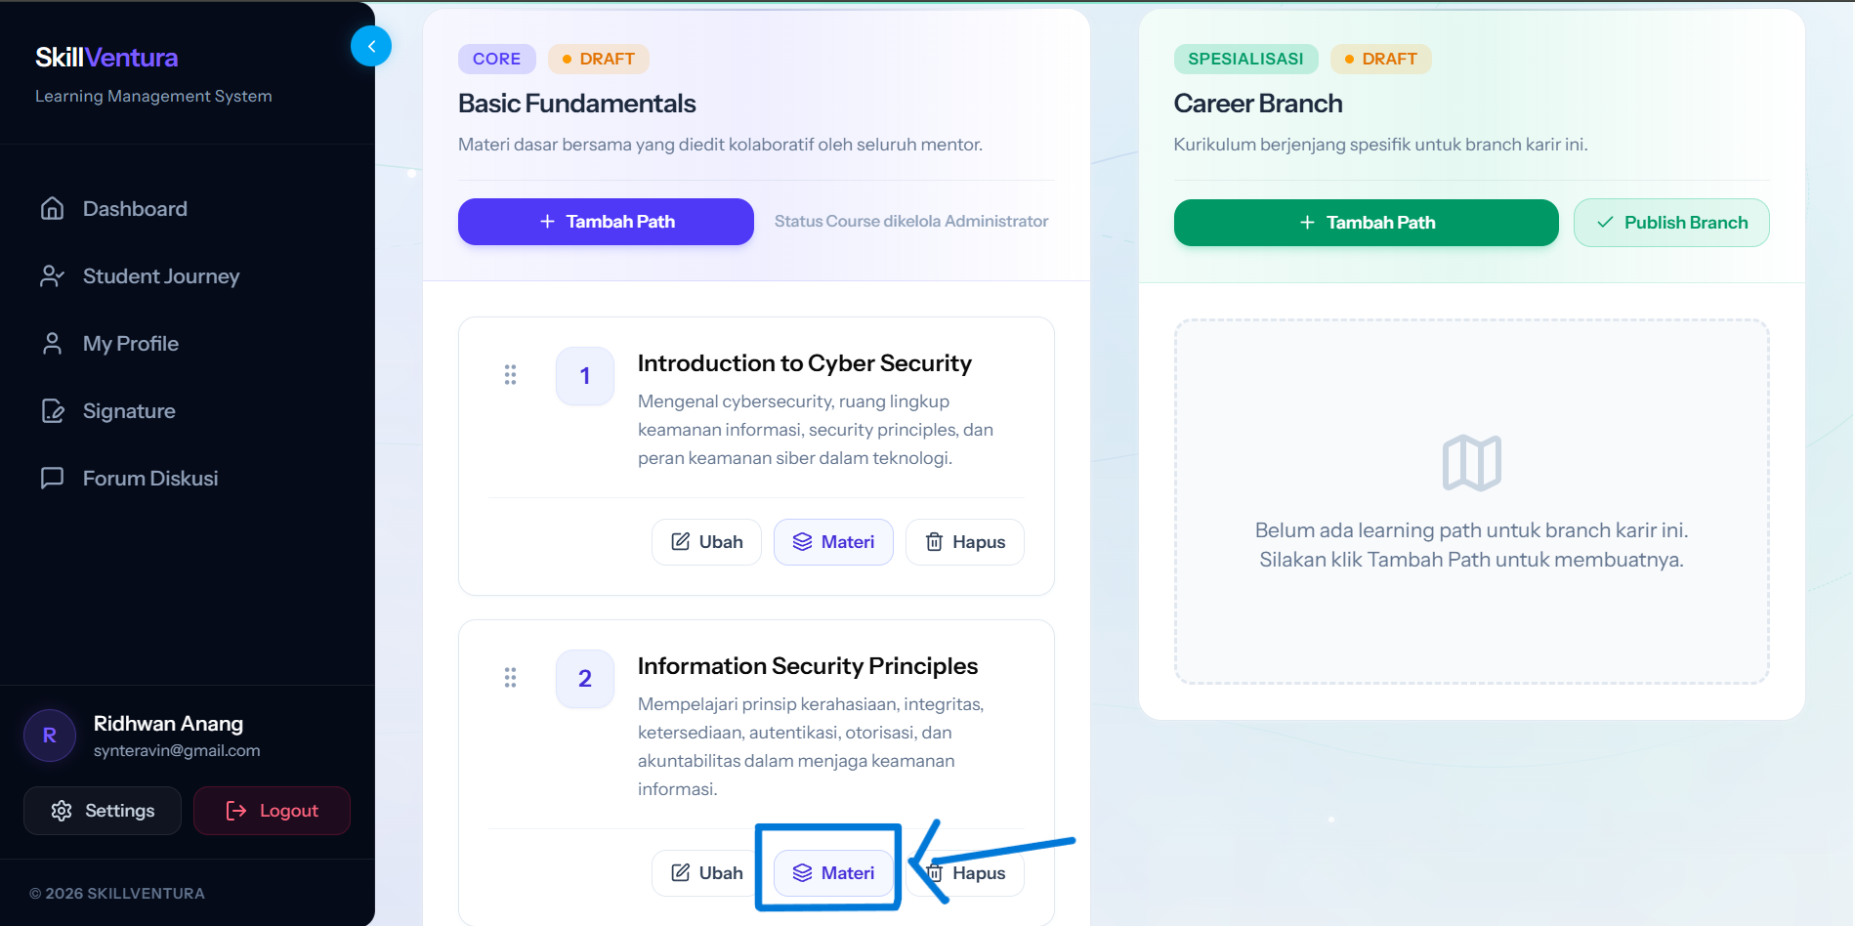
Gambar 24: Mengklik Tombol "Materi" untuk Membuka Ruang Kerja Module Builder
Umpan Balik Sistem: Sistem memuat antarmuka 'Module Builder' khusus untuk path Information Security Principles.

4.5 Inisialisasi Unit Modul Silabus Baru (Create Module)
Ruang kerja Module Builder (Gambar 25) dirancang untuk mempermudah instruktur dalam memecah kurikulum menjadi beberapa unit modul topik:
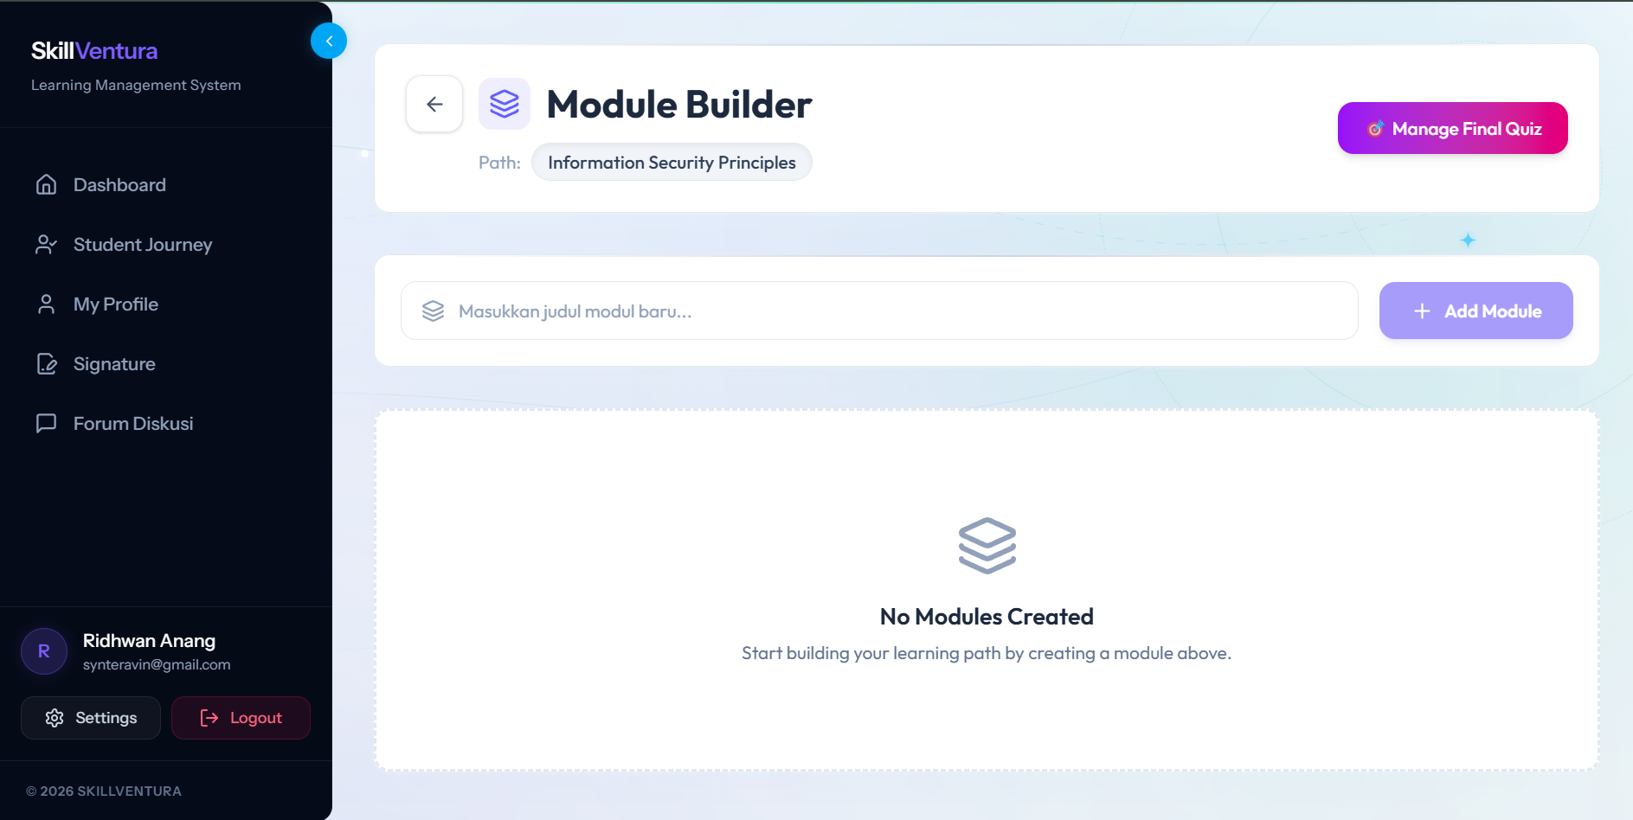
Gambar 25: Tinjauan Antarmuka Kosong Module Builder Path Information Security Principles
- Langkah 1 (Fokus Input): Arahkan kursor ke kolom input teks di bagian atas yang bertuliskan 'Masukkan judul modul baru...' (perhatikan penanda kotak dan panah biru pada Gambar 26).
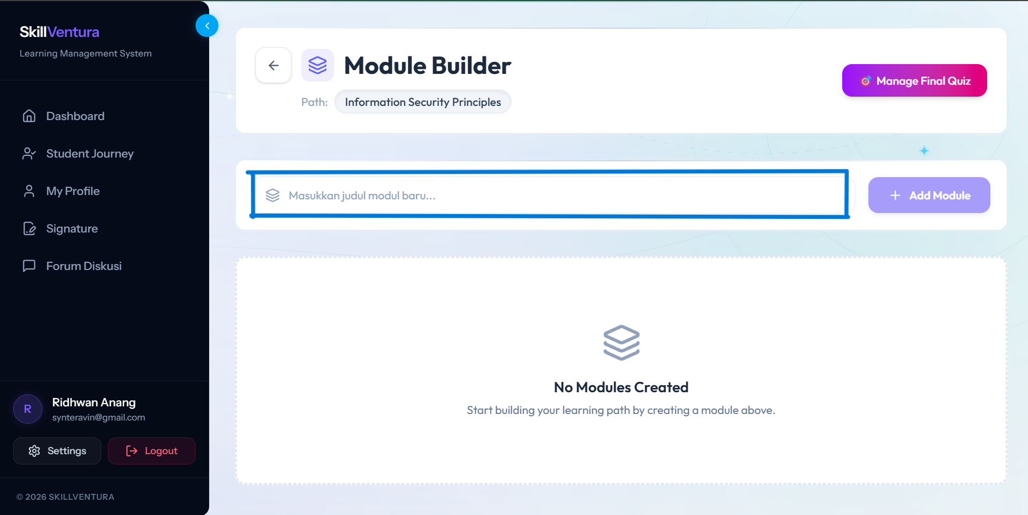
Gambar 26: Memfokuskan Kursor pada Kolom Input "Masukkan judul modul baru..."
- Langkah 2 (Input Judul): Ketikkan judul unit modul yang akan dirancang (contoh: 'Fundamental of Information Security').
- Langkah 3 (Tambah Modul): Klik tombol '+ Add Module' berwarna ungu di samping kanan kolom input (perhatikan penanda kotak dan panah biru pada Gambar 27).
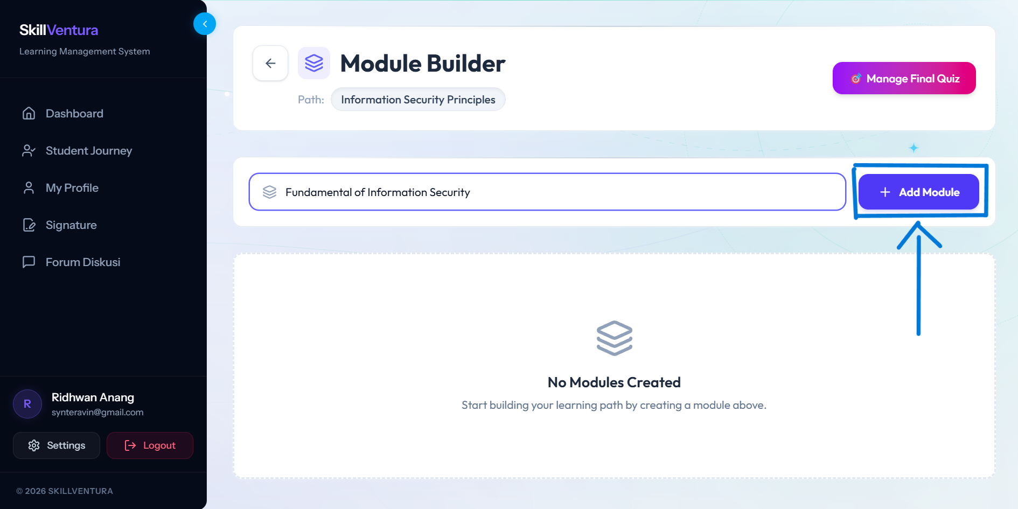
Gambar 27: Mengetikkan Judul Modul "Fundamental of Information Security" dan Klik "+ Add Module"
Umpan Balik Sistem: Sistem mendaftarkan modul baru ke dalam silabus, menampilkan status '0 items', dan memunculkan panel pilihan 4 blok konten multimedia (Gambar 28).
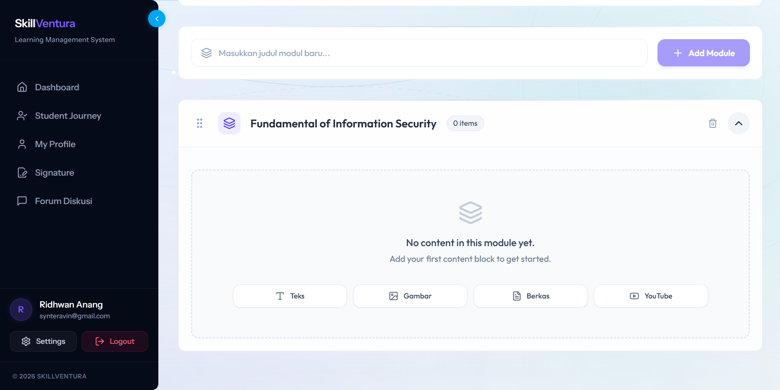
Gambar 28: Tinjauan Modul Baru yang Berhasil Dibuat (0 Items Terdaftar)

4.6 Penyusunan Blok Konten 1: Teks Berformat Kaya (Rich Text Toolbar)
Blok Teks merupakan media utama dalam menyampaikan landasan teori, definisi istilah, dan instruksi tertulis:
- Langkah 1 (Pilih Blok Teks): Pada deretan tombol blok konten, klik tombol pertama bertuliskan 'Teks' (perhatikan penanda kotak dan panah biru pada Gambar 29).
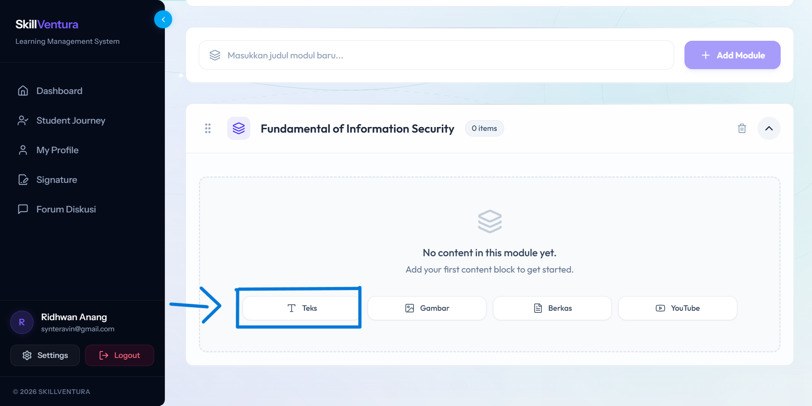
Gambar 29: Memilih Opsi Blok Konten Pertama (Tombol "Teks")
- Langkah 2 (Judul Konten): Pada kolom 'Content Title', ketikkan judul blok materi: '1. Pengertian Information Security' (perhatikan Gambar 30).
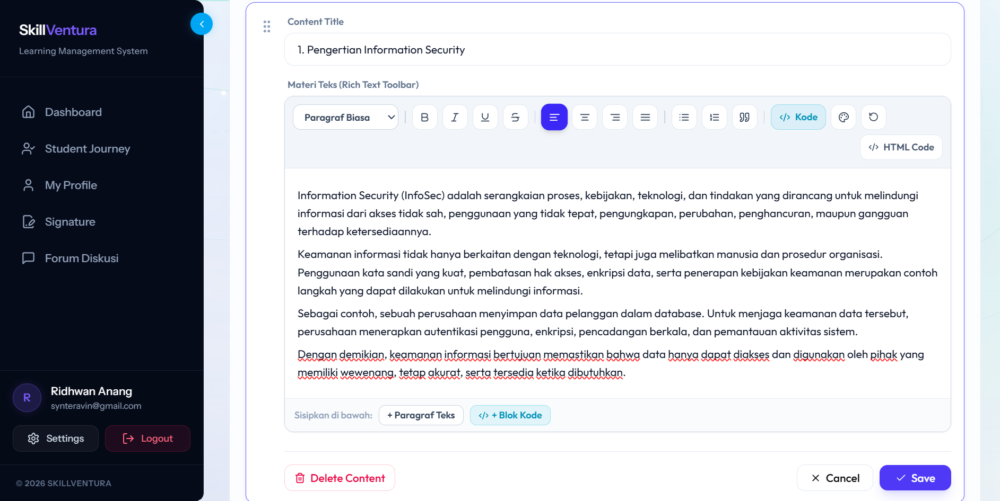
Gambar 30: Membuka Editor Teks Kaya dan Mengisi Judul "1. Pengertian Information Security"
- Langkah 3 (Format Materi): Gunakan bilah alat Rich Text Toolbar (Paragraf Biasa, Heading, Format Tebal, Miring, Blok Kode, HTML Code) untuk mengetikkan penjelasan materi secara terstruktur (Gambar 31).
- Langkah 4 (Simpan Teks): Setelah materi selesai ditulis, klik tombol 'Save' berwarna ungu di bagian bawah editor.
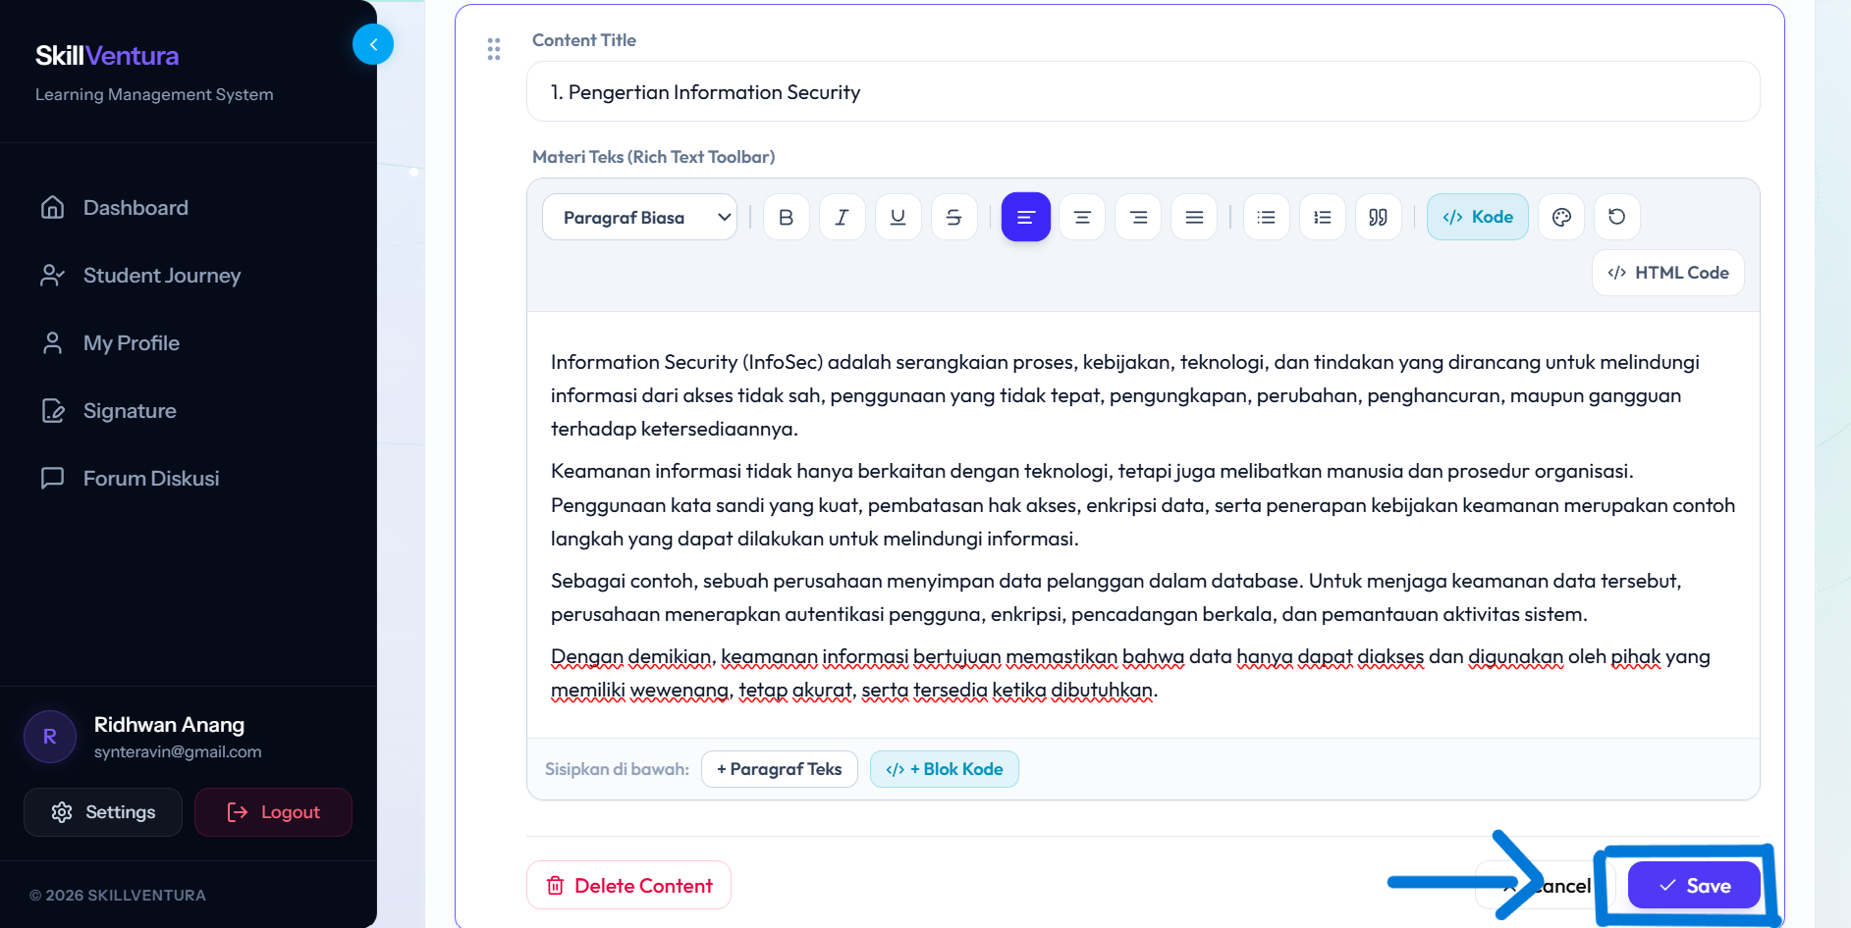
Gambar 31: Mengetikkan Narasi Materi Pembelajaran Menggunakan Toolbar Teks Kaya
Umpan Balik Sistem: Sistem merender teks ke dalam kartu konten modul dan memunculkan tombol 'ADD CONTENT BLOCK' di bawahnya untuk menambahkan materi berikutnya (Gambar 32).
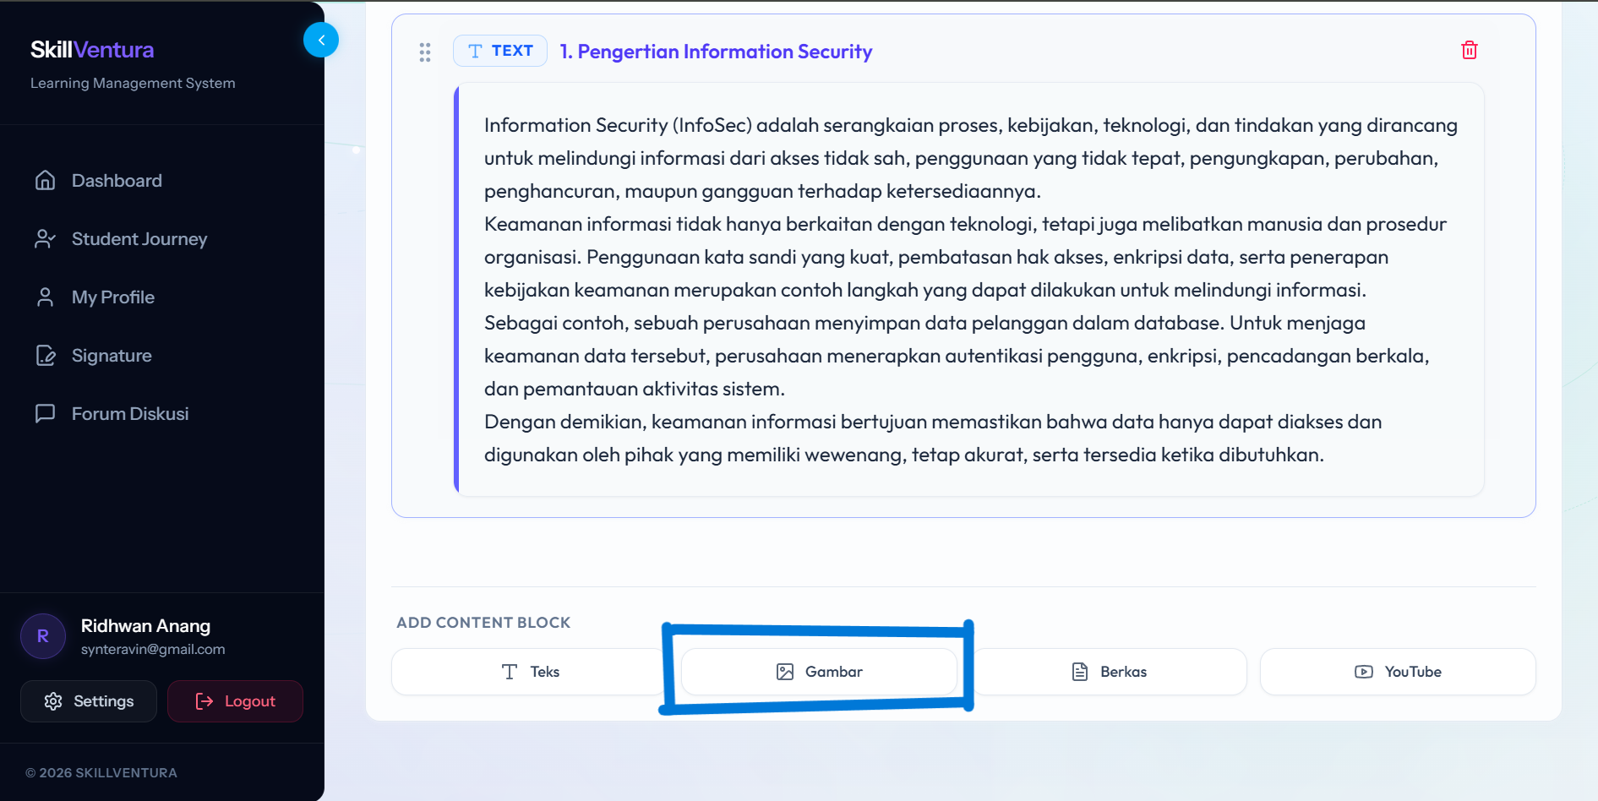
Gambar 32: Tinjauan Blok Teks Tersemat dan Mengidentifikasi Tombol "ADD CONTENT BLOCK"

4.7 Penyusunan Blok Konten 2: Citra Visual Media Gambar (Drag & Drop)
Menyisipkan media visual gambar sangat efektif untuk memperjelas bagan konsep dan topologi arsitektur:
- Langkah 1 (Pilih Blok Gambar): Klik tombol 'ADD CONTENT BLOCK', lalu pilih tombol 'Gambar' (perhatikan Gambar 33).
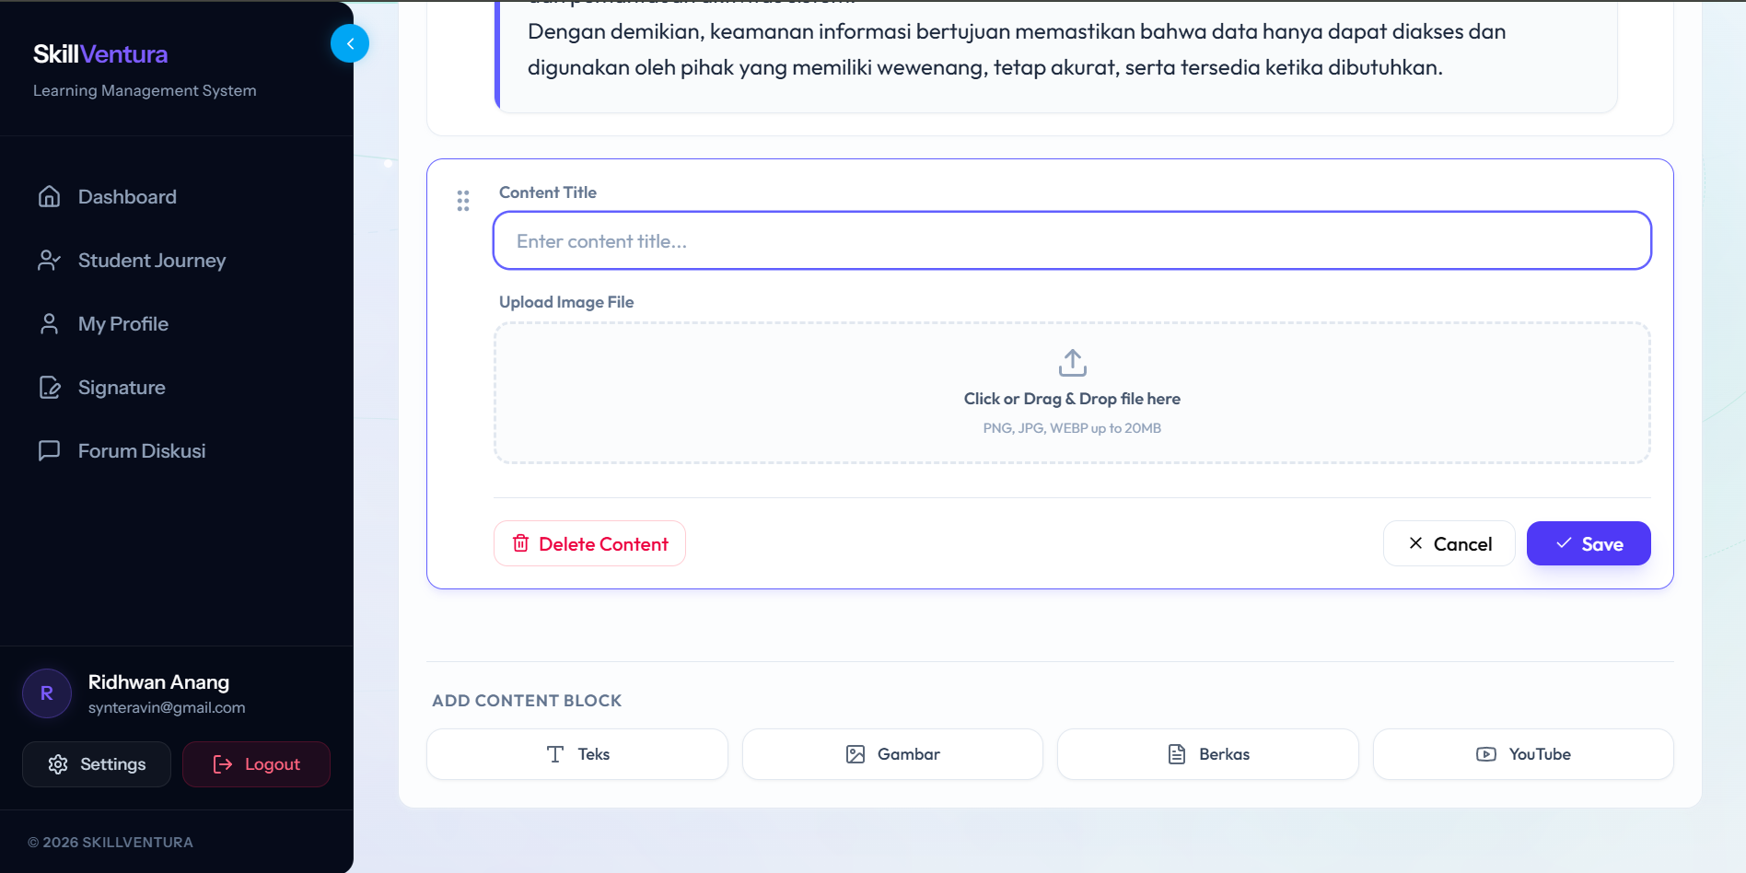
Gambar 33: Memilih Opsi Blok Konten Kedua (Tombol "Gambar")
- Langkah 2 (Unggah Berkas): Seret dan lepas (*drag & drop*) berkas citra dari pengelola berkas komputer Anda ke dalam area bergaris putus-putus, atau klik untuk memilih berkas dari folder lokal (format PNG, JPG, WEBP maks 20 MB).
- Langkah 3 (Simpan Gambar): Pastikan berkas telah terpilih (contoh: berkas 'gambar.jpg' berukuran 0.12 MB), kemudian klik tombol 'Save' (perhatikan Gambar 34).
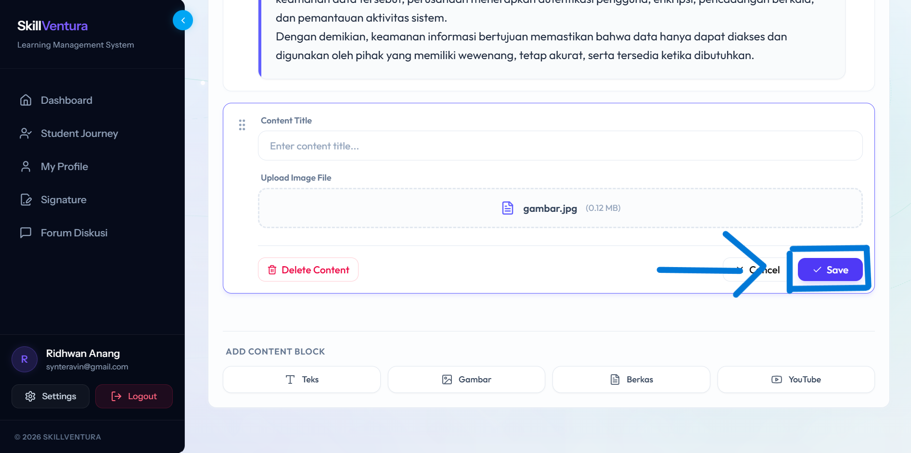
Gambar 34: Mengunggah Berkas Citra "gambar.jpg" dan Mengklik Tombol "Save"
Umpan Balik Sistem: Sistem memvalidasi resolusi citra, menyimpannya di repositori media, dan merender pratinjau gambar secara presisi di bawah blok teks (Gambar 35).
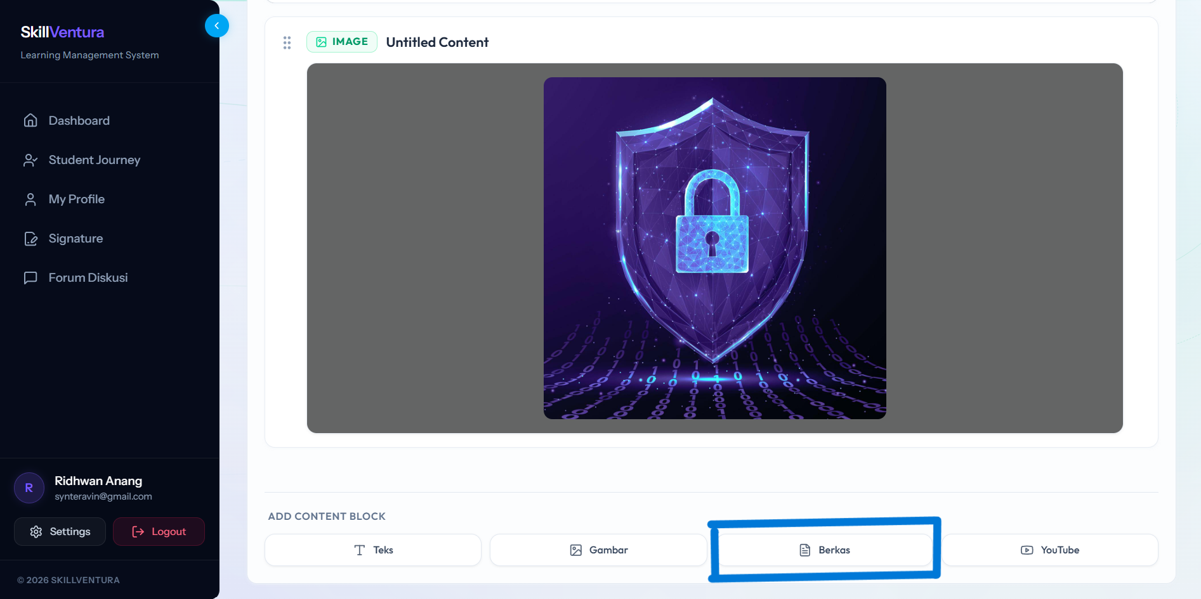
Gambar 35: Tinjauan Modul dengan 2 Blok Konten Tersemat (Teks dan Gambar)

4.8 Penyusunan Blok Konten 3: Berkas Dokumen Unduhan PDF (Embedded Reader)
Menyematkan berkas dokumen digital (PDF) memungkinkan siswa mempelajari lembar kerja laboratorium (*Lab Sheet*) langsung di dalam kelas digital:
- Langkah 1 (Pilih Blok Berkas): Klik 'ADD CONTENT BLOCK', lalu pilih tombol 'Berkas'.
- Langkah 2 (Judul Dokumen): Ketikkan judul dokumen pada kolom 'Content Title' (contoh: 'Document Fundamental of Information').
- Langkah 3 (Unggah & Simpan): Unggah berkas dokumen (contoh: 'Fundamental_of_Information_Security.pdf' berukuran 0.04 MB), lalu klik tombol 'Save' (perhatikan Gambar 36).
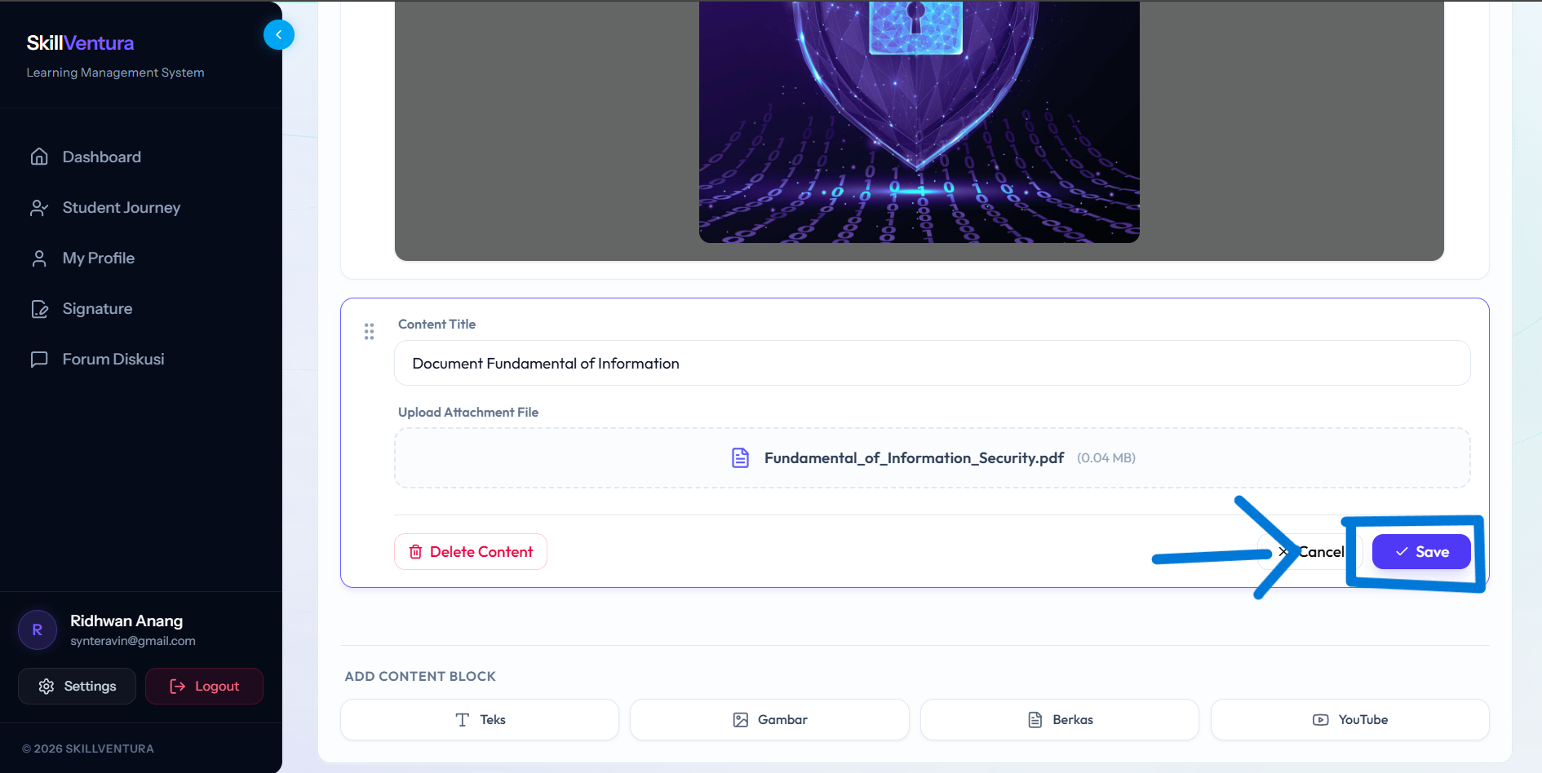
Gambar 36: Memilih Blok Berkas, Menamai Dokumen, dan Mengunggah File PDF
Umpan Balik Sistem: Platform menyajikan modul pembaca PDF interaktif tertanam (*embedded PDF viewer*) 6 halaman yang dilengkapi fitur kontrol halaman, perbesaran (*zoom*), dan tombol unduh resmi (Gambar 37).
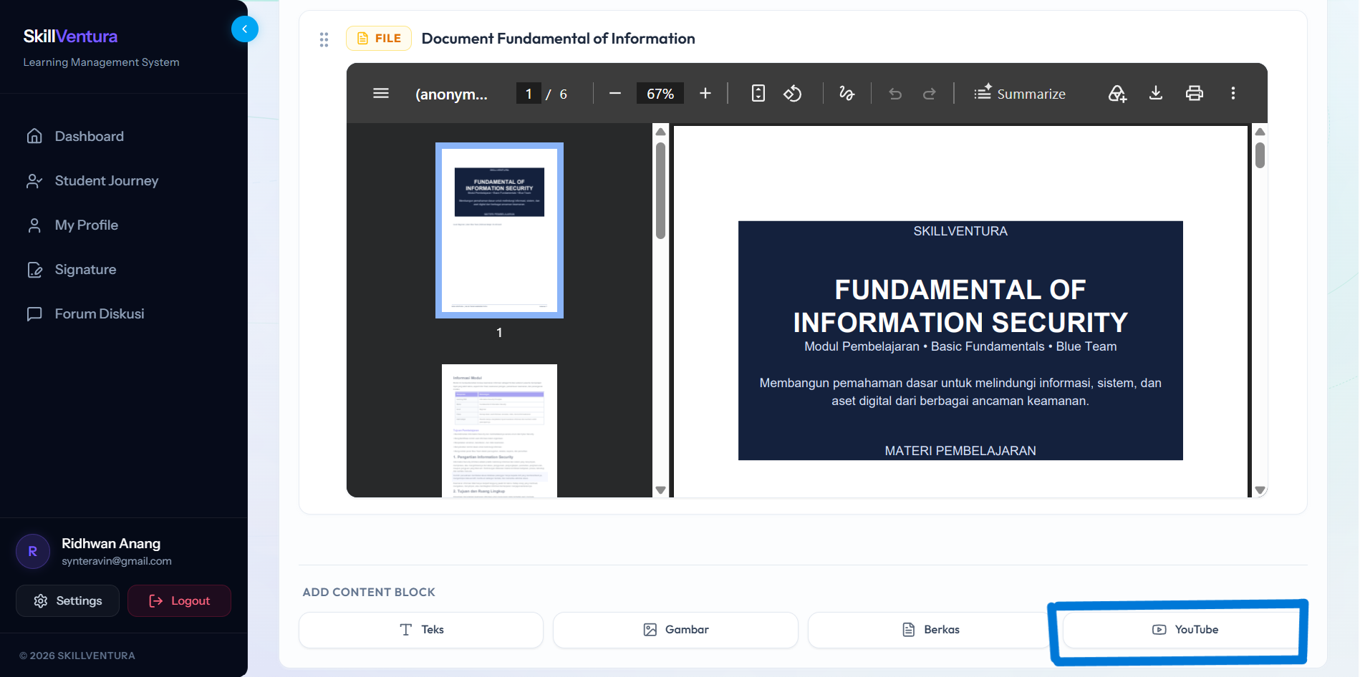
Gambar 37: Tinjauan Penampil Dokumen PDF Tertanam (Embedded Reader 6 Halaman)

4.9 Penyusunan Blok Konten 4: Video Interaktif YouTube (Responsive Embed)
Menyematkan video interaktif menghadirkan penjelasan audio visual yang kaya dari instruktur:
- Langkah 1 (Pilih Blok YouTube): Klik 'ADD CONTENT BLOCK', lalu pilih tombol 'YouTube' (perhatikan Gambar 38).
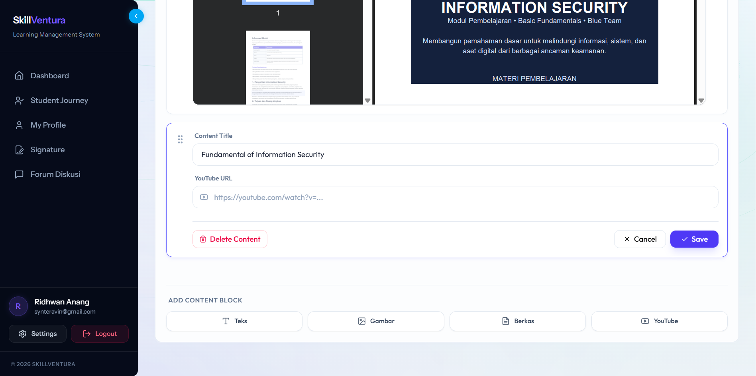
Gambar 38: Memilih Opsi Blok Konten Keempat (Tombol "YouTube")
- Langkah 2 (Judul Video): Ketikkan judul video pada kolom 'Content Title' (contoh: 'Fundamental of Information Security').
- Langkah 3 (Salin URL Video): Buka tab baru pada peramban web untuk menelusuri video materi resmi yang relevan di platform YouTube (Gambar 39), lalu salin alamat URL video tersebut.
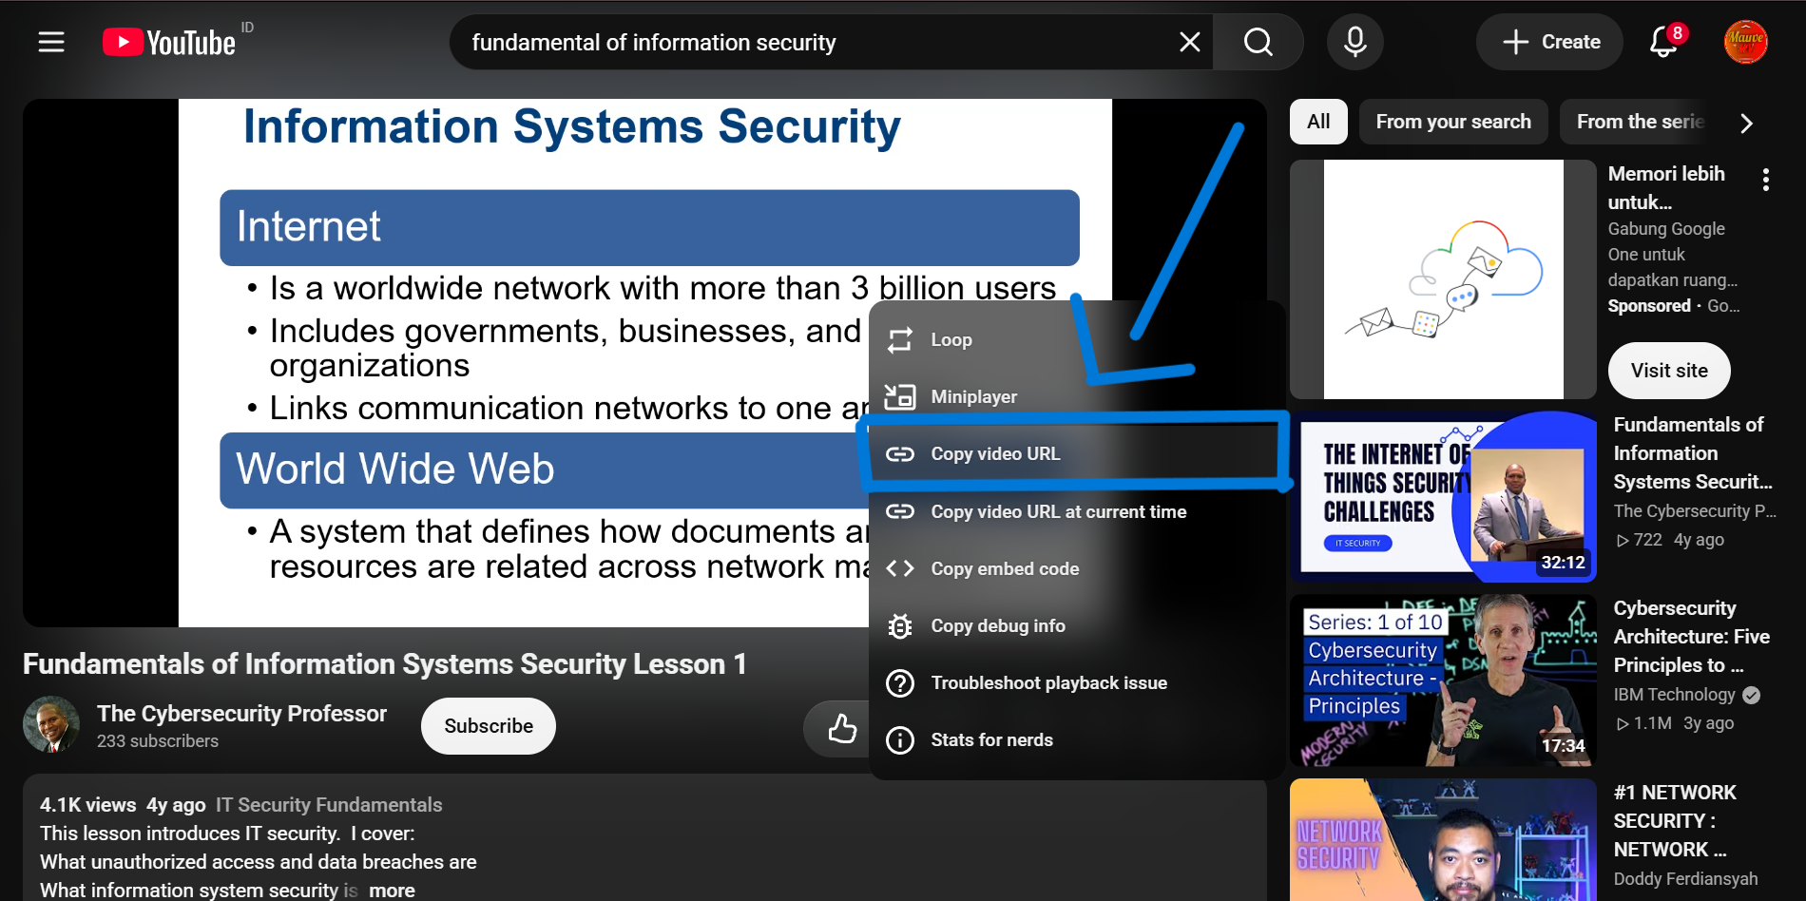
Gambar 39: Menelusuri Referensi Video Pembelajaran Resmi di Platform YouTube
- Langkah 4 (Tempel & Simpan): Kembali ke sistem LMS, tempelkan alamat URL pada kolom 'YouTube URL' (contoh: 'https://youtu.be/5XzWz_lN3FOl'), lalu klik tombol 'Save' (perhatikan Gambar 40).
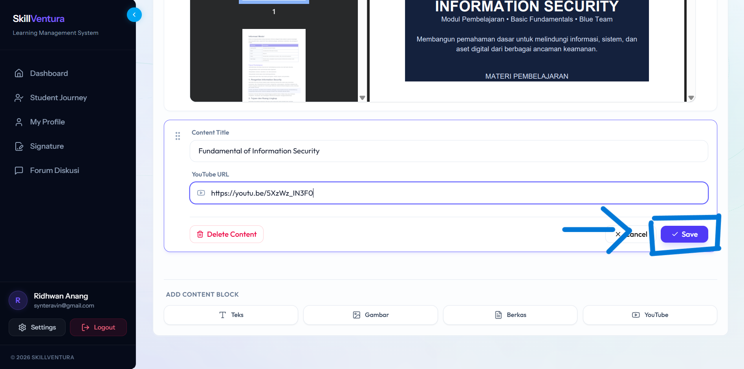
Gambar 40: Menempelkan Tautan URL Video YouTube dan Mengklik Tombol "Save"
Umpan Balik Sistem: Sistem secara instan menyematkan pemutar video YouTube responsif langsung pada antarmuka modul. Siswa dapat menonton video penjelasan tanpa harus meninggalkan portal pembelajaran (Gambar 41).
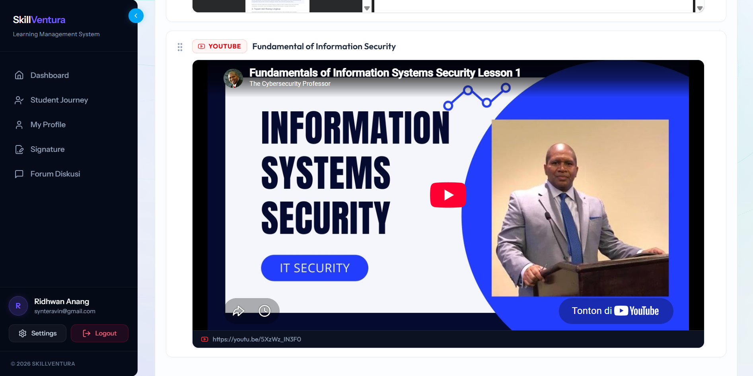
Gambar 41: Tinjauan Pemutar Video YouTube Responsif Tertanam pada Modul
💡 PEDOMAN OPTIMASI KONTEN MULTIMEDIA INTERAKTIF: PEDOMAN OPTIMASI KONTEN MULTIMEDIA PEMBELAJARAN:
Untuk memaksimalkan pengalaman belajar siswa dan menghemat konsumsi kuota data, pastikan video YouTube yang disematkan memiliki rasio aspek standar 16:9 dan resolusi minimal 720p. Berkas dokumen PDF materi ajar sebaiknya dikompresi di bawah 10 MB serta dilengkapi daftar isi interaktif (bookmarks) guna memudahkan navigasi pembaca.

BAB V: KONFIGURASI INSTRUMEN EVALUASI KOMPETENSI (BANK SOAL & FINAL QUIZ)
Evaluasi Akhir Alur Pembelajaran (*Final Quiz*) merupakan instrumen uji kompetensi objektif yang mengukur pemahaman teoritis dan daya nalar praktis siswa setelah menuntaskan seluruh materi modul. Mentor berwenang penuh merumuskan butir-butir pertanyaan, menentukan durasi batas waktu pengerjaan (*timer*), serta memadukan format soal Pilihan Ganda Tunggal (*Single Choice*) dan Pilihan Ganda Kompleks (*Multi-Choice*) sebagaimana diilustrasikan pada Gambar 42 – 49.

5.1 Mengakses Ruang Kerja Quiz Builder & Pengaturan Batas Waktu (Timer)
Setelah modul kurikulum memiliki 4 blok konten lengkap (Gambar 42):
- Langkah 1 (Identifikasi Tombol): Arahkan kursor ke sudut kanan atas antarmuka Module Builder, temukan tombol bertuliskan 'Manage Final Quiz' berwarna gelap.
- Langkah 2 (Eksekusi Navigasi): Klik tombol 'Manage Final Quiz' tersebut (perhatikan penanda kotak dan panah biru pada Gambar 42).
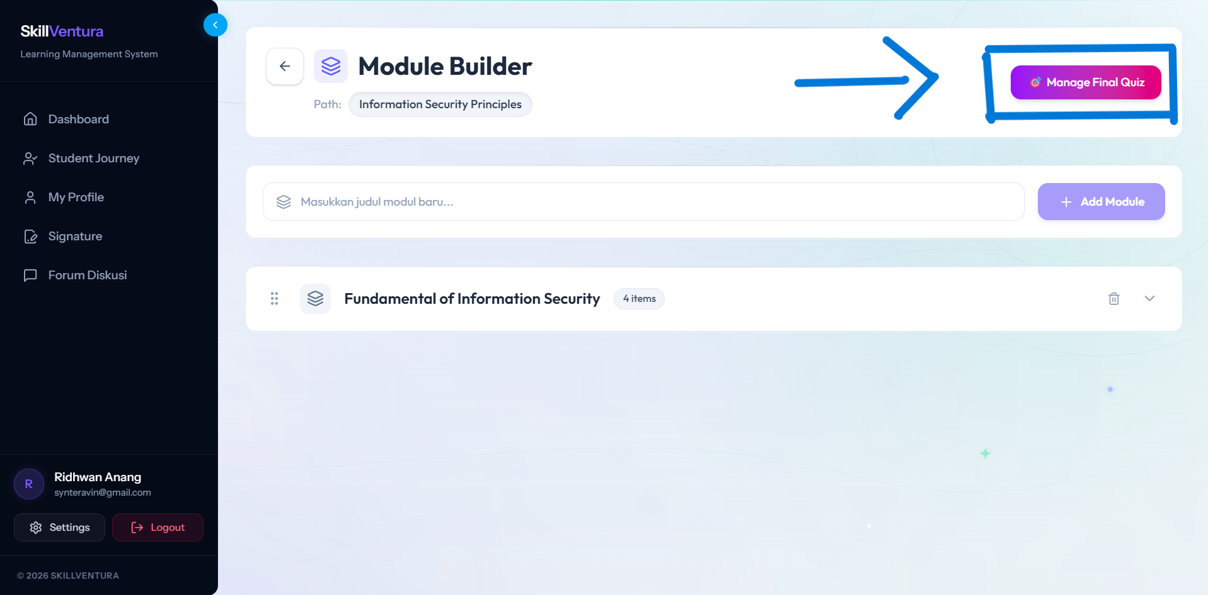
Gambar 42: Tinjauan Modul dengan 4 Blok Konten Lengkap dan Tombol "Manage Final Quiz"
Umpan Balik Sistem: Sistem membuka ruang kerja 'Create Quiz / Quiz Builder' dengan subjudul 'Add questions, answers, and media to construct your quiz' (Gambar 43).
- Langkah 3 (Input Timer): Tentukan batas waktu hitung mundur pengerjaan pada kolom 'Durasi Pengerjaan Kuis (Menit):' (contoh: menetapkan durasi '15' menit). Perhatikan Gambar 43.
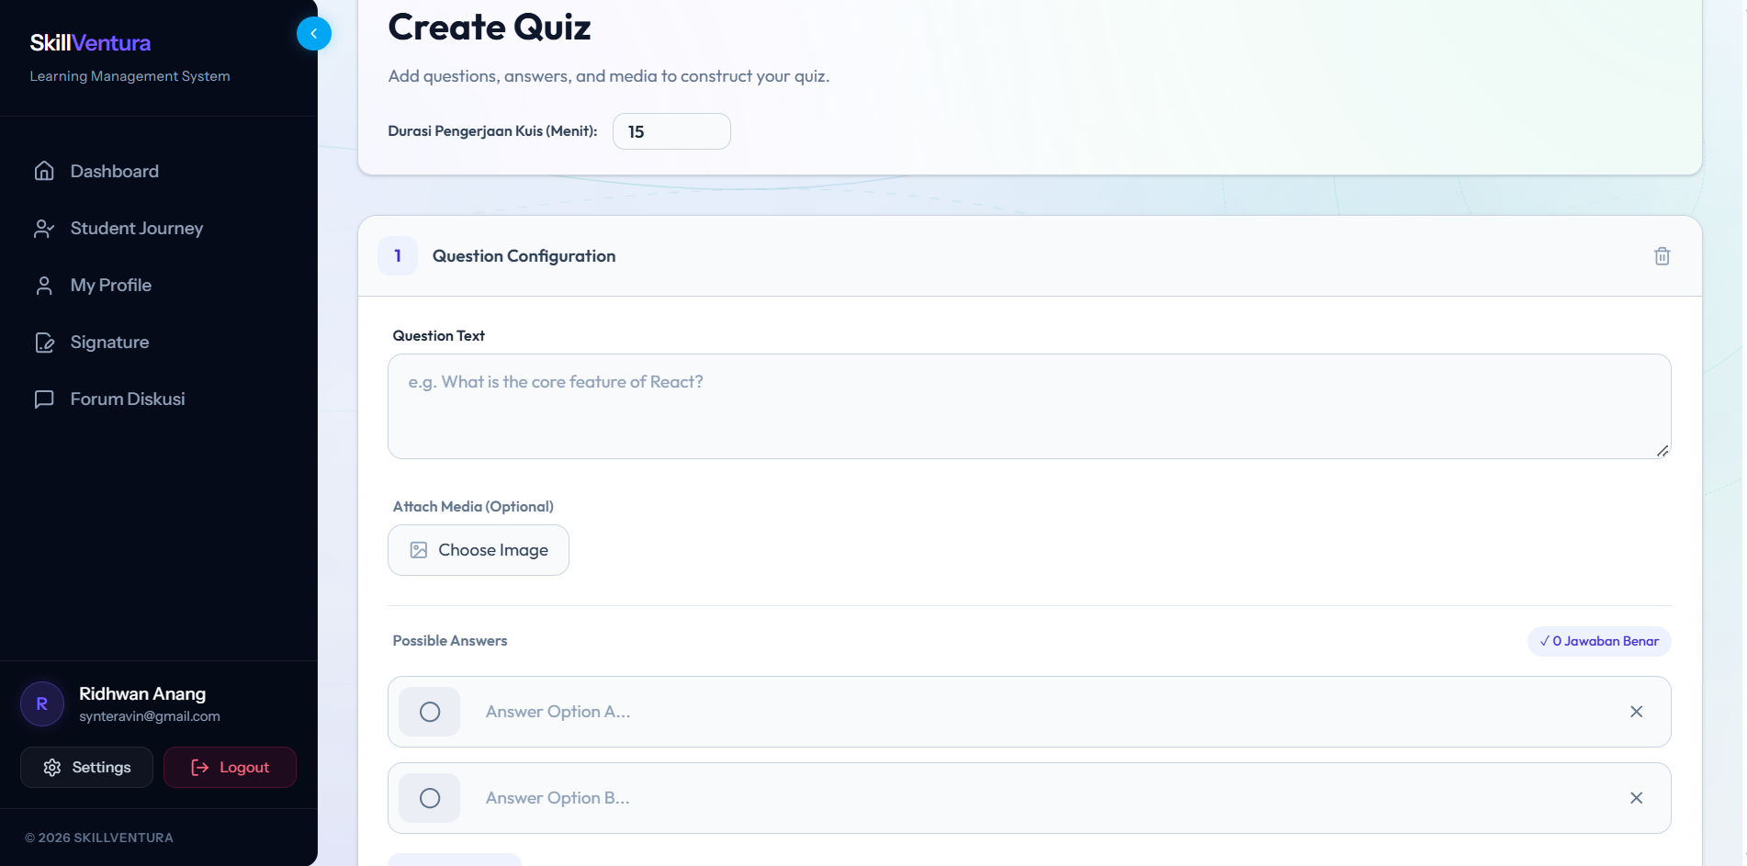
Gambar 43: Mengakses Ruang Kerja Quiz Builder dan Menetapkan Timer Pengerjaan (15 Menit)
Pada panel 'Question Configuration' di bawahnya, mentor siap merumuskan butir soal pertama (Gambar 44).
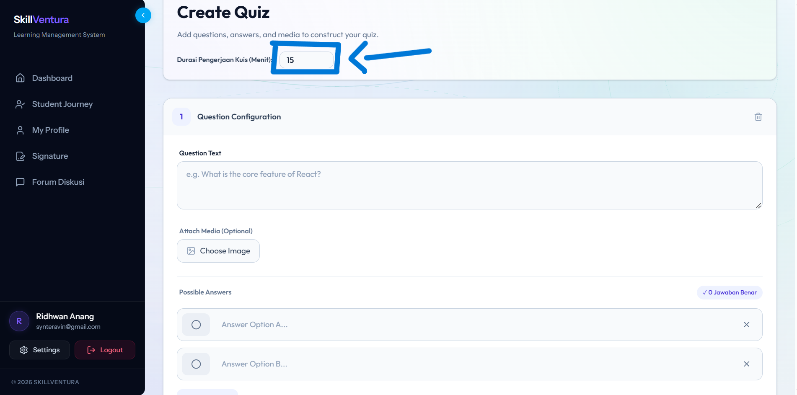
Gambar 44: Tinjauan Formulir Konfigurasi Butir Soal Kuis (Question Configuration)

5.2 Konstruksi Butir Soal Pilihan Ganda Tunggal (Single Choice) & Penentuan Kunci
Format Pilihan Ganda Tunggal mewajibkan siswa memilih tepat satu jawaban paling tepat di antara beberapa opsi:
- Langkah 1 (Input Pertanyaan): Ketikkan pertanyaan pada kolom 'Question Text' (contoh: 'Apa tujuan utama Information Security dalam suatu organisasi?'). Perhatikan Gambar 45.
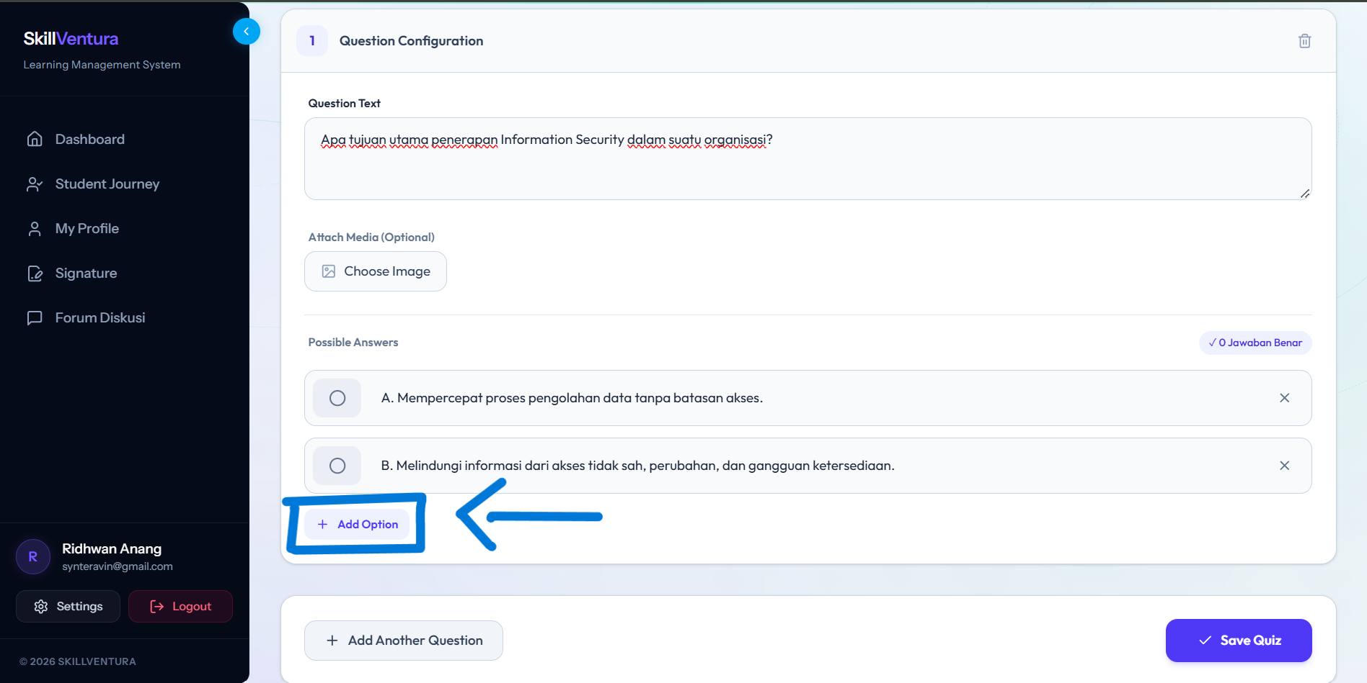
Gambar 45: Mengetikkan Pertanyaan Soal 1 "Apa tujuan utama Information Security..."
- Langkah 2 (Input Opsi Jawaban): Pada bagian 'Possible Answers', ketikkan 4 opsi jawaban secara berurutan pada kolom Answer Option A, B, C, dan D (Gambar 46):
- Opsi A: 'Mempercepat proses pengolahan data tanpa batasan akses.'
- Opsi B: 'Melindungi informasi dari akses tidak sah, perubahan, dan gangguan ketersediaan.'
- Opsi C: 'Menghilangkan seluruh risiko keamanan dalam sistem informasi.'
- Opsi D: 'Membatasi penggunaan teknologi hanya kepada administrator.'
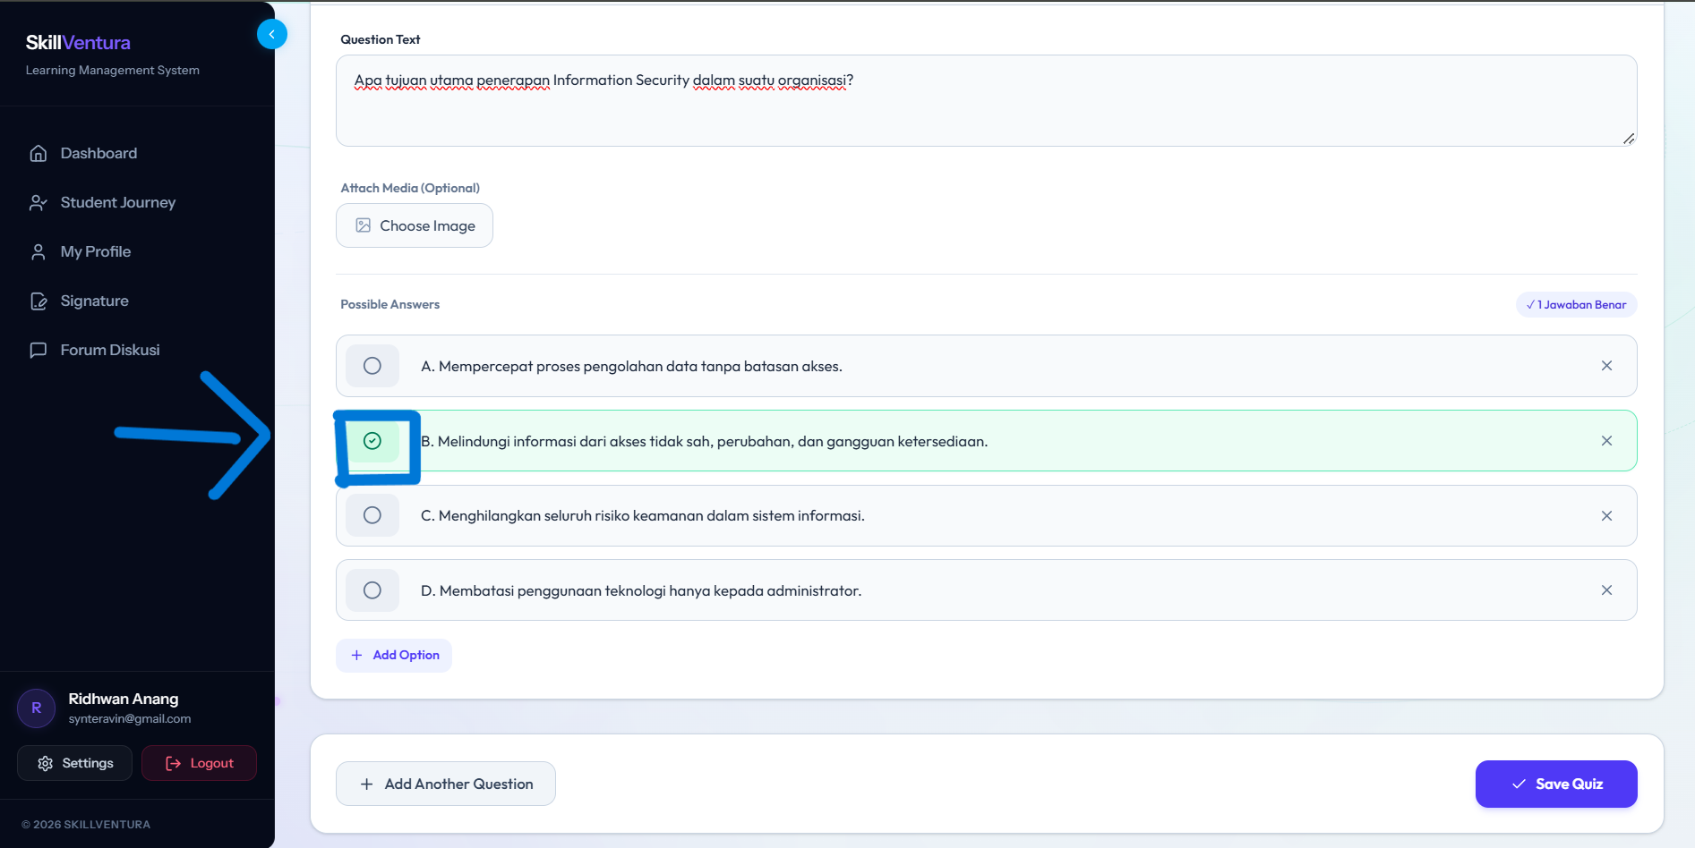
Gambar 46: Menginputkan 4 Opsi Jawaban Pilihan Ganda (A, B, C, D)
- Langkah 3 (Kunci Jawaban): Klik tombol radio bulat di sebelah kiri Opsi B untuk menguncinya sebagai kunci jawaban benar (sistem menampilkan tanda centang hijau '1 Jawaban Benar'). Perhatikan Gambar 47.
- Langkah 4 (Tambah Butir Soal): Klik tombol '+ Add Another Question' untuk merumuskan butir soal berikutnya.
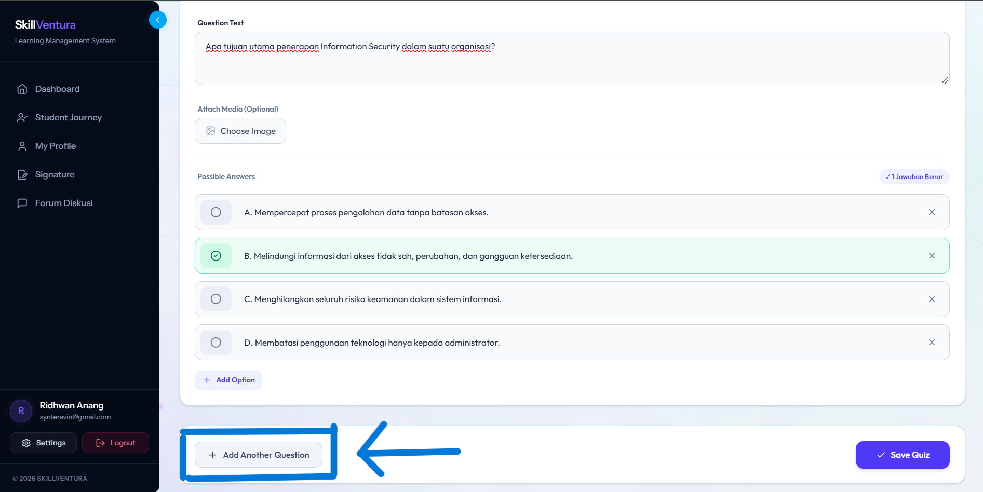
Gambar 47: Mengunci Opsi B sebagai Kunci Jawaban Benar dan Klik "+ Add Another Question"

5.3 Konstruksi Butir Soal Pilihan Ganda Kompleks (Multi-Choice) & Kunci Ganda
Format Pilihan Ganda Kompleks menguji nalar diagnostik dengan mengharuskan siswa memilih dua atau lebih opsi yang benar:
- Langkah 1 (Input Pertanyaan Kompleks): Ketikkan pertanyaan pada kolom 'Question Text' soal kedua (contoh: 'Manakah dua tindakan yang termasuk dalam kontrol keamanan informasi untuk risiko kebocoran data?'). Perhatikan Gambar 48.
- Langkah 2 (Input Opsi): Ketikkan 4 opsi pilihan jawaban:
- Opsi A: 'Menerapkan autentikasi multifaktor (MFA) pada akun pengguna.' (Jawaban Benar 1)
- Opsi B: 'Membagikan kata sandi administrator kepada seluruh karyawan.' (Pengecoh)
- Opsi C: 'Mengenkripsi data sensitif agar tidak dapat dibaca oleh pihak yang tidak berwenang.' (Jawaban Benar 2)
- Opsi D: 'Menonaktifkan pencatatan log untuk menghemat kapasitas penyimpanan.' (Pengecoh)
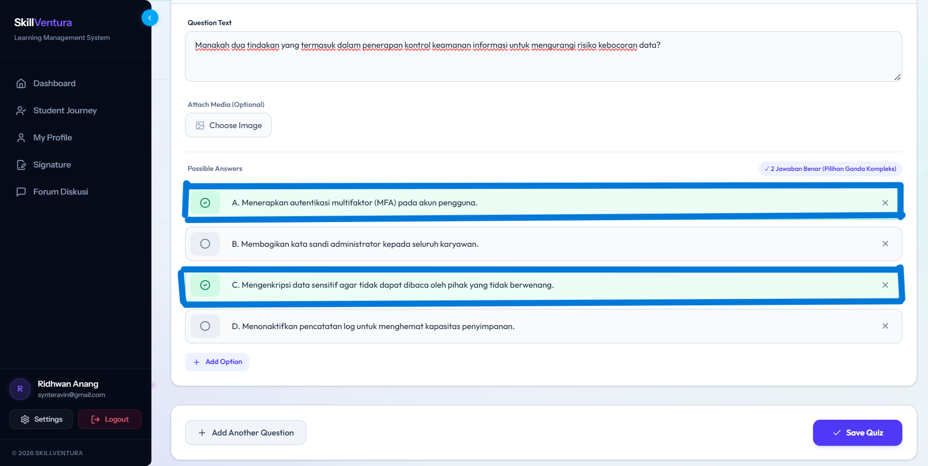
Gambar 48: Mengetikkan Pertanyaan Soal 2 "Manakah dua tindakan yang termasuk kontrol..."
- Langkah 3 (Kunci Jawaban Ganda): Centang tombol pemilih pada Opsi A dan Opsi C (sistem menampilkan indikator '2 Jawaban Benar'). Perhatikan Gambar 49.
- Langkah 4 (Simpan Kuis): Klik tombol 'Save Quiz' berwarna ungu di sudut kanan bawah antarmuka untuk menyimpan instrumen evaluasi.
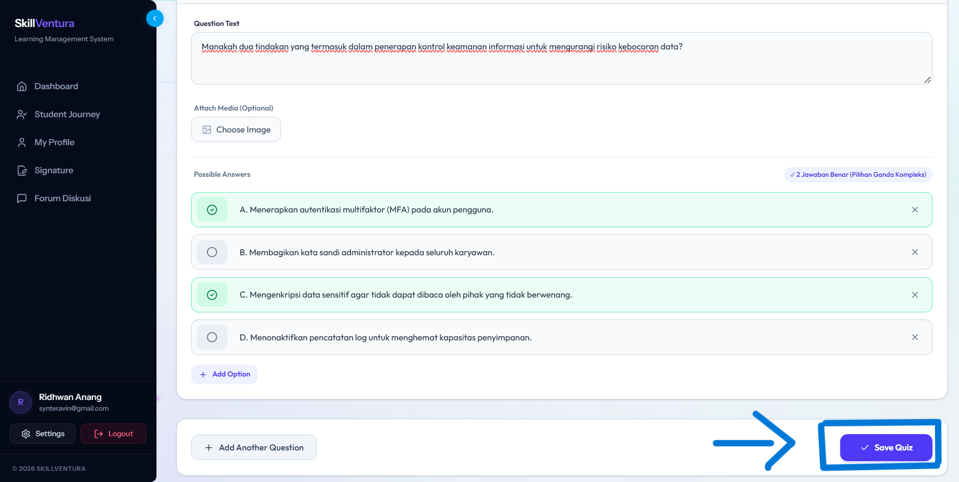
Gambar 49: Menandai Kunci Jawaban Ganda (Opsi A dan C) dan Mengklik "Save Quiz"
Umpan Balik Sistem: Sistem mengompilasi bank soal, mengunci kunci jawaban, dan mengaitkan kuis evaluasi ini sebagai syarat kelulusan alur belajar.
⚠️ STANDAR BOBOT & KOMPOSISI EVALUASI KUIS: STANDAR BOBOT & KOMPOSISI EVALUASI KUIS:
Penetapan durasi kuis (15 menit) harus selaras dengan tingkat kesulitan butir pertanyaan. Disarankan memadukan 60% soal pilihan ganda tunggal (Single Choice) untuk menguji penguasaan konsep dasar dan 40% soal pilihan ganda kompleks (Multi-Choice) untuk menguji kemampuan analisis kritis dan sintesis masalah keamanan siber.

BAB VI: PENGEMBANGAN SILABUS SPESIALISASI & PUBLIKASI CABANG KARIR
Setelah alur pembelajaran dasar (Core) selesai dirancang, Mentor melangkah ke fase pengembangan kurikulum tingkat lanjut pada kolom spesialisasi (*Career Branch Progression*). Alur spesialisasi ini membekali peserta didik dengan keterampilan praktis mendalam sesuai profil profesi industri (contoh: spesialisasi *Security Operations Center / SOC* pada cabang Blue Team) sebagaimana diilustrasikan pada Gambar 50 – 70.

6.1 Menambahkan Jalur Pembelajaran Spesialisasi (Career Branch Progression)
Langkah-langkah pembuatan alur belajar spesialisasi cabang karir:
- Langkah 1 (Fokus Kolom Spesialisasi): Pada halaman 'Atur Learning Paths', arahkan pandangan ke kolom kanan pada bagian 'Career Branch'.
- Langkah 2 (Buka Modal): Klik tombol '+ Tambah Path' di bawah keterangan kurikulum berjenjang spesifik (perhatikan penanda kotak dan panah biru pada Gambar 50).
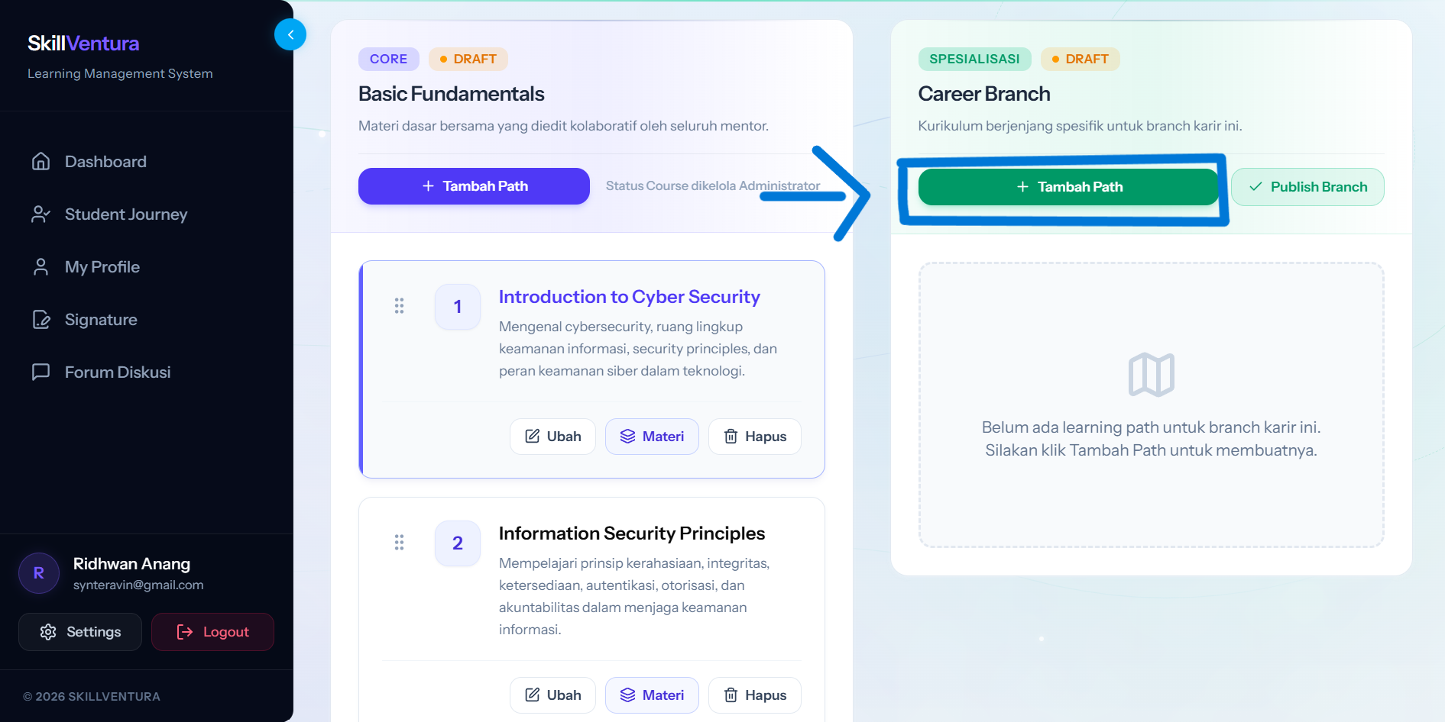
Gambar 50: Kembali ke Atur Learning Paths dan Klik "+ Tambah Path" pada Career Branch
- Langkah 3 (Tinjau Modal): Sistem memunculkan modal 'Tambah Path Baru - Membuat materi Progression (Career Branch)' (Gambar 51).
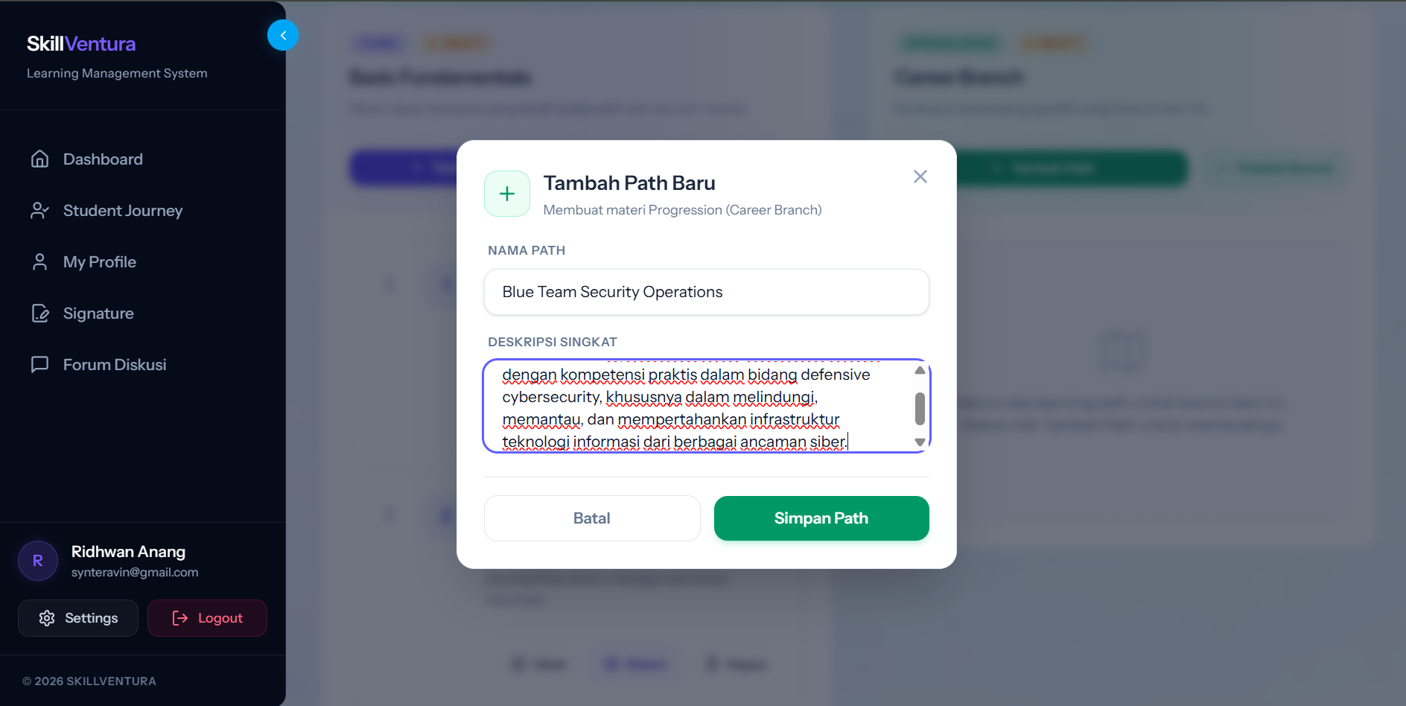
Gambar 51: Tinjauan Modal Tambah Path Baru Spesialisasi (Career Branch Progression)
- Langkah 4 (Input Nama Path): Ketikkan nama jalur pada 'NAMA PATH': 'Blue Team Security Operations'.
- Langkah 5 (Simpan Path): Ketikkan deskripsi fokus pada 'DESKRIPSI SINGKAT', lalu klik tombol 'Simpan Path' (perhatikan penanda kotak dan panah biru pada Gambar 52).
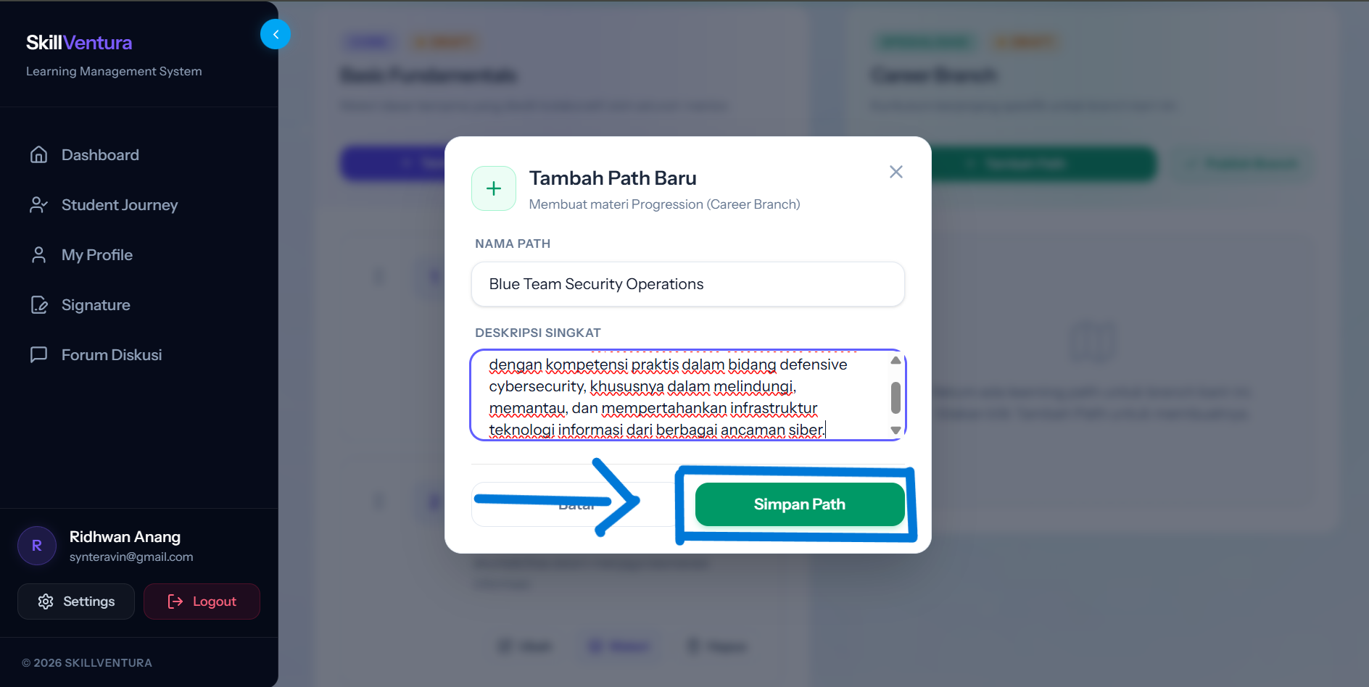
Gambar 52: Mengisi Nama Path "Blue Team Security Operations" dan Klik "Simpan Path"
- Langkah 6 (Akses Module Builder): Pada daftar alur spesialisasi yang terbarui, temukan tombol 'Materi' pada kartu 'Blue Team Security Operations' dan klik tombol tersebut (perhatikan penanda kotak dan panah biru pada Gambar 53).
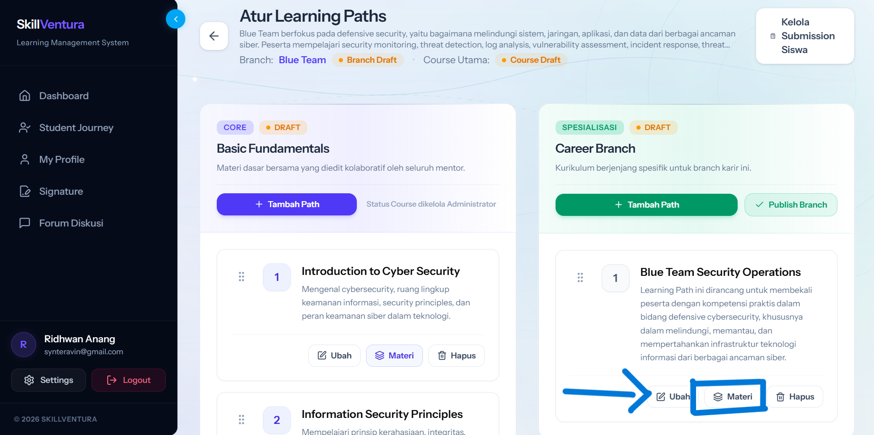
Gambar 53: Tinjauan Jalur Spesialisasi Terdaftar dan Mengklik Tombol "Materi"

6.2 Inisialisasi Modul Spesialisasi SOC Fundamentals
Pada antarmuka Module Builder jalur spesialisasi (Gambar 54):
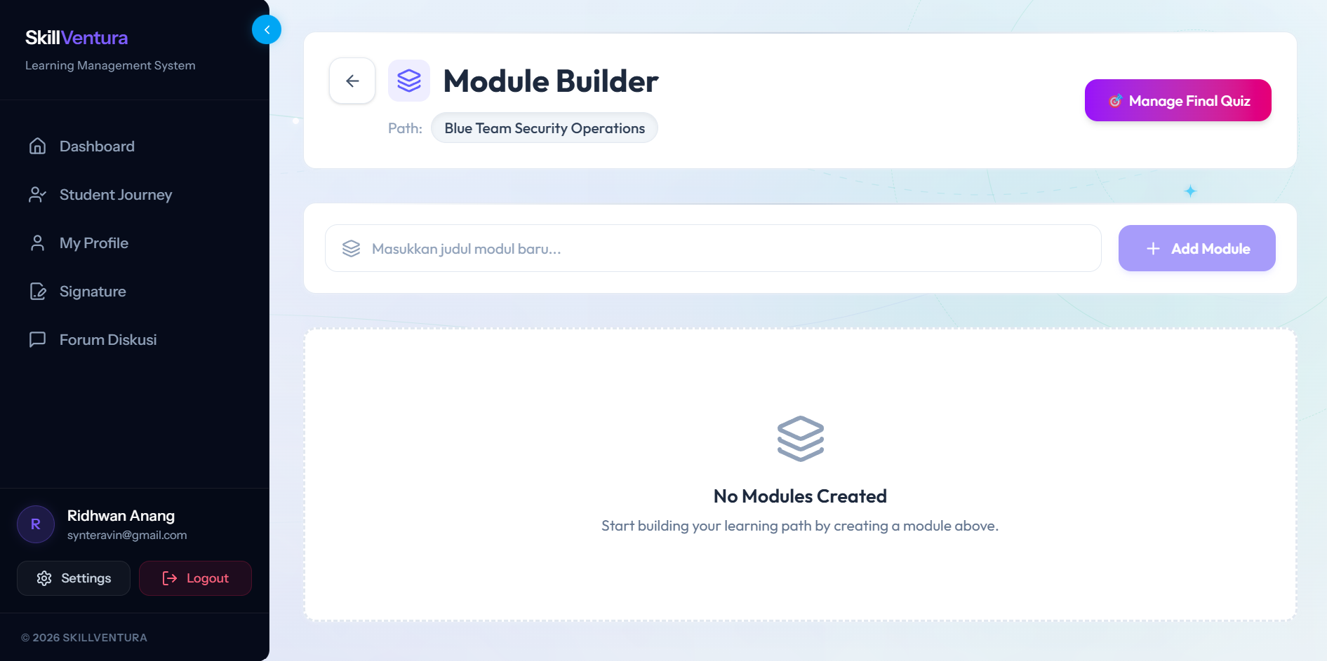
Gambar 54: Antarmuka Module Builder untuk Jalur Spesialisasi Blue Team Security Operations
- Langkah 1 (Input Judul Modul): Ketikkan judul modul pada kolom input: 'Security Operations Center (SOC) Fundamentals' (perhatikan Gambar 55).
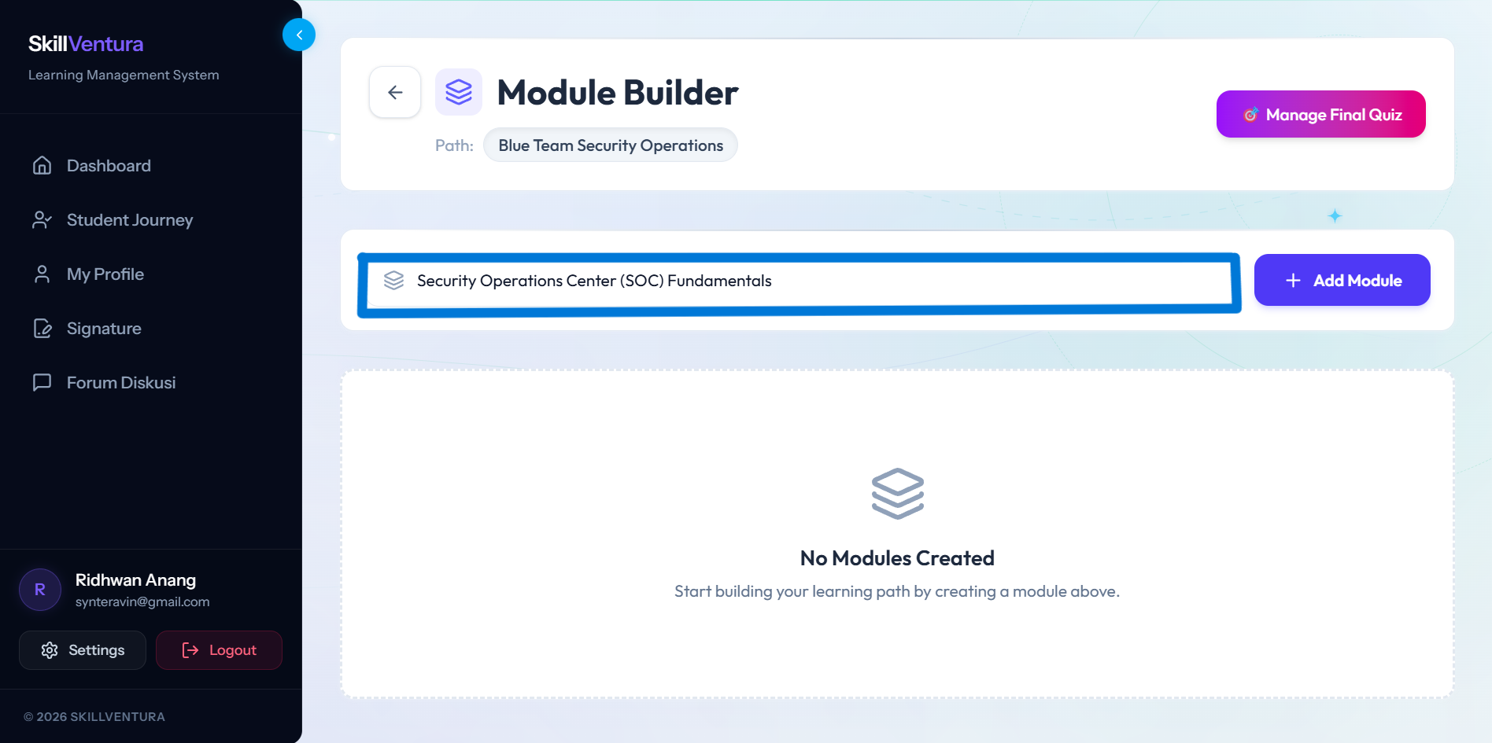
Gambar 55: Mengetikkan Judul Modul Spesialisasi "Security Operations Center (SOC) Fundamentals"
- Langkah 2 (Tambah Modul): Klik tombol '+ Add Module' berwarna ungu di samping kanan kolom input (perhatikan penanda kotak dan panah biru pada Gambar 56).
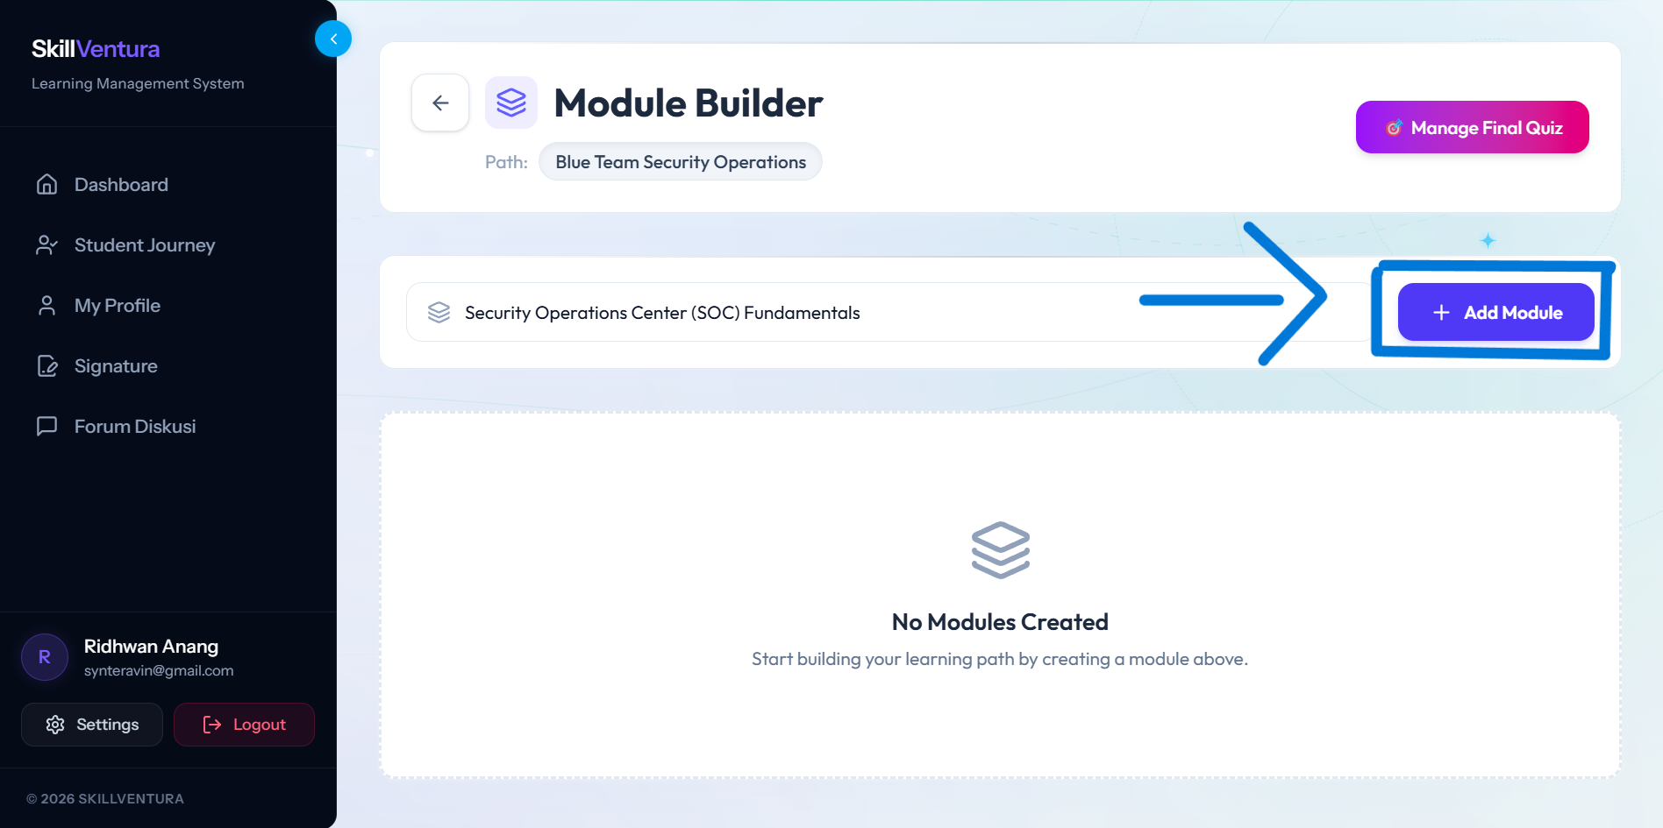
Gambar 56: Mengklik Tombol "+ Add Module" untuk Mengesahkan Pembuatan Modul

6.3 Penyusunan Blok Konten Multimedia Spesialisasi (Gambar & Teks 3 Pilar SOC)
Modul spesialisasi diperkaya dengan diagram arsitektur kerja dan teori operasional SOC:
- Langkah 1 (Pilih Blok Gambar): Pada pilihan blok konten baru, klik tombol 'Gambar' (perhatikan Gambar 57).
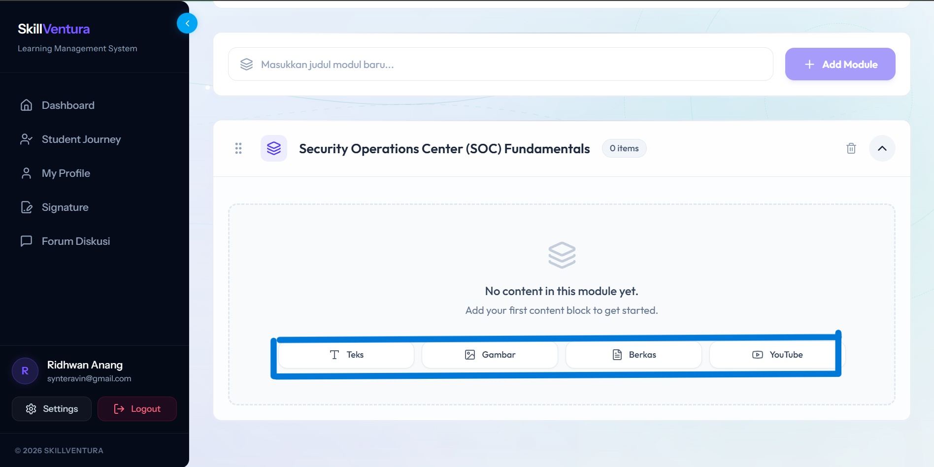
Gambar 57: Tinjauan Modul Spesialisasi Baru dan Memilih Tombol Blok Konten "Gambar"
- Langkah 2 (Unggah Diagram): Unggah berkas diagram alur kerja SOC: 'path 2.jpg' berukuran 0.08 MB (perhatikan Gambar 58 dan 59).
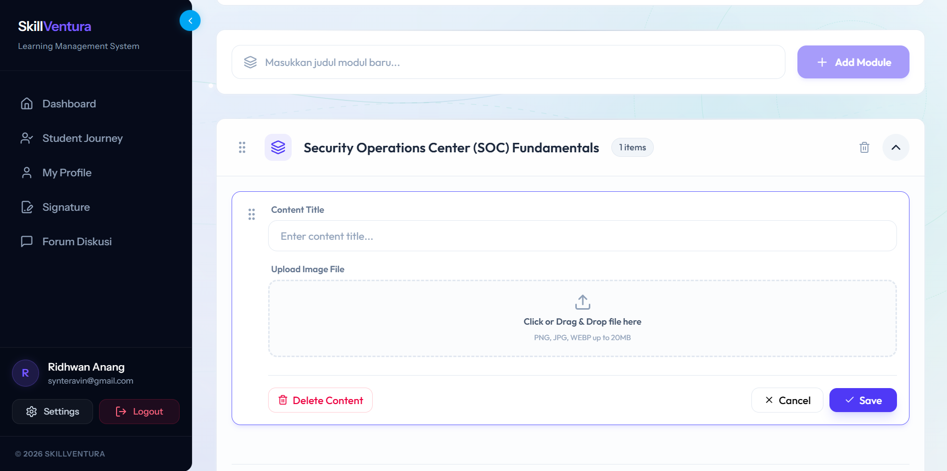
Gambar 58: Mengunggah Berkas Gambar Diagram Arsitektur "path 2.jpg"
- Langkah 3 (Simpan Citra): Klik tombol 'Save' untuk menyematkan diagram visual (Gambar 59).
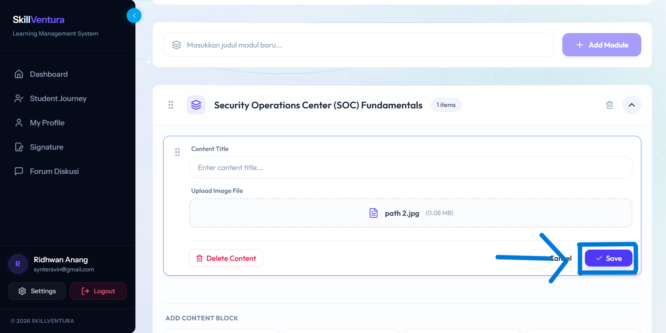
Gambar 59: Memverifikasi Berkas Gambar Terunggah dan Mengklik Tombol "Save"
- Langkah 4 (Pilih Blok Teks): Klik 'ADD CONTENT BLOCK', lalu pilih tombol 'Teks' (perhatikan Gambar 60).
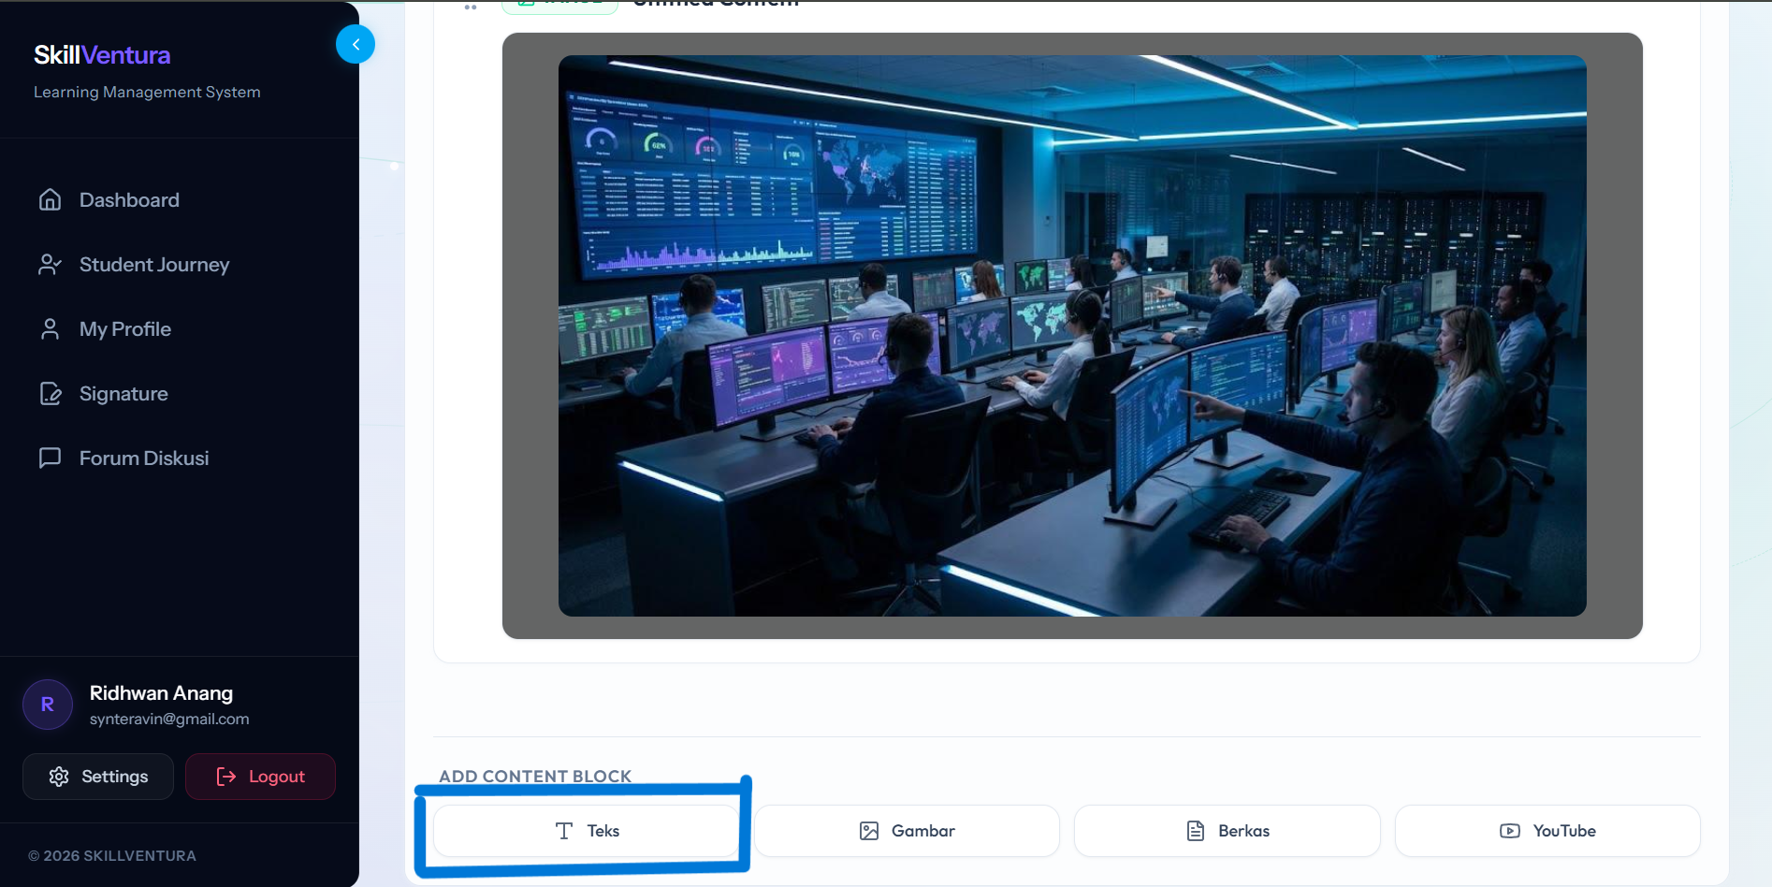
Gambar 60: Tinjauan Blok Gambar Tersemat dan Memilih Tombol Blok Konten "Teks"
- Langkah 5 (Editor Teks): Buka editor teks kaya (Gambar 61), isi judul konten: 'Pengenalan Security Operations Center'.
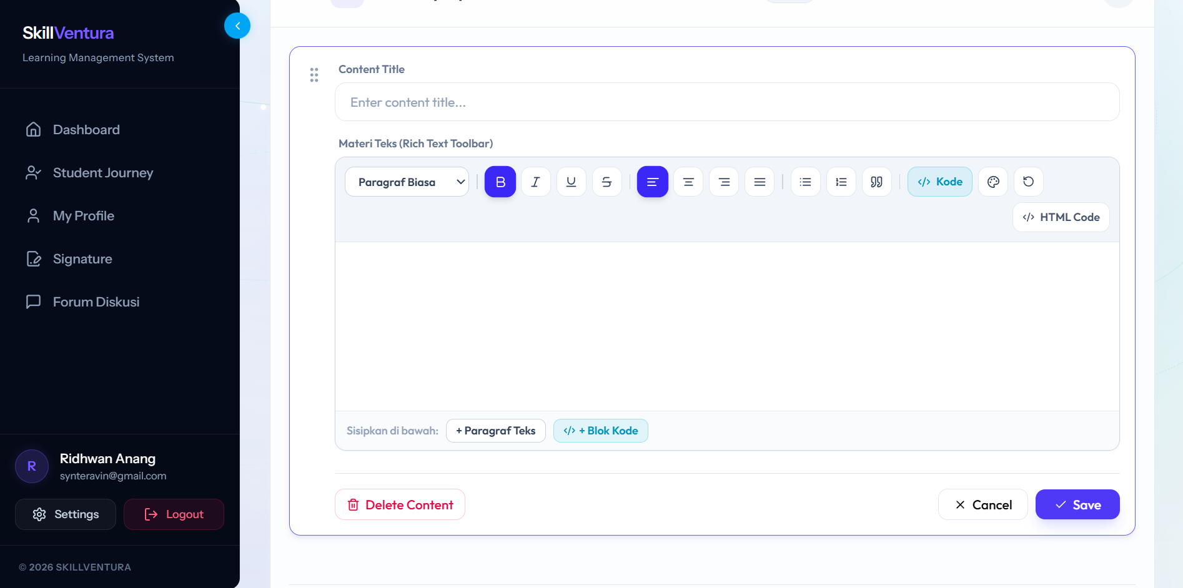
Gambar 61: Membuka Editor Teks Kaya untuk Materi Pengenalan SOC
- Langkah 6 (Uraian 3 Pilar): Ketikkan penjabaran komprehensif mengenai 3 pilar utama SOC: People (Tim analis), Process (Prosedur investigasi), dan Technology (Perangkat SIEM/EDR). Klik 'Save' (perhatikan Gambar 62).
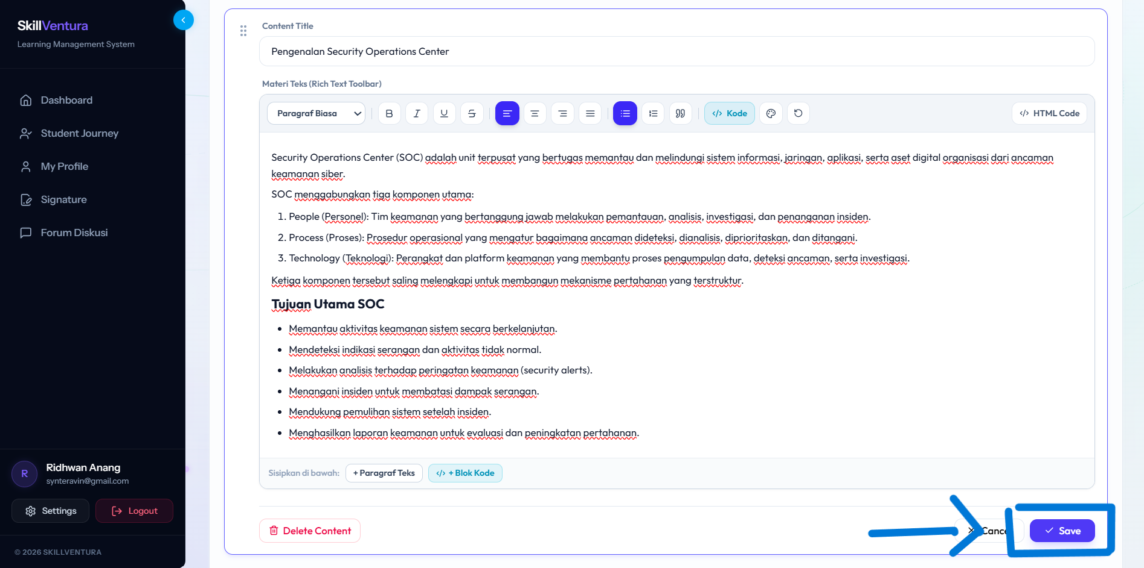
Gambar 62: Mengetikkan 3 Pilar Pokok SOC (People, Process, Technology) dan Klik "Save"
Modul spesialisasi kini memiliki 2 blok materi lengkap (Gambar 63).
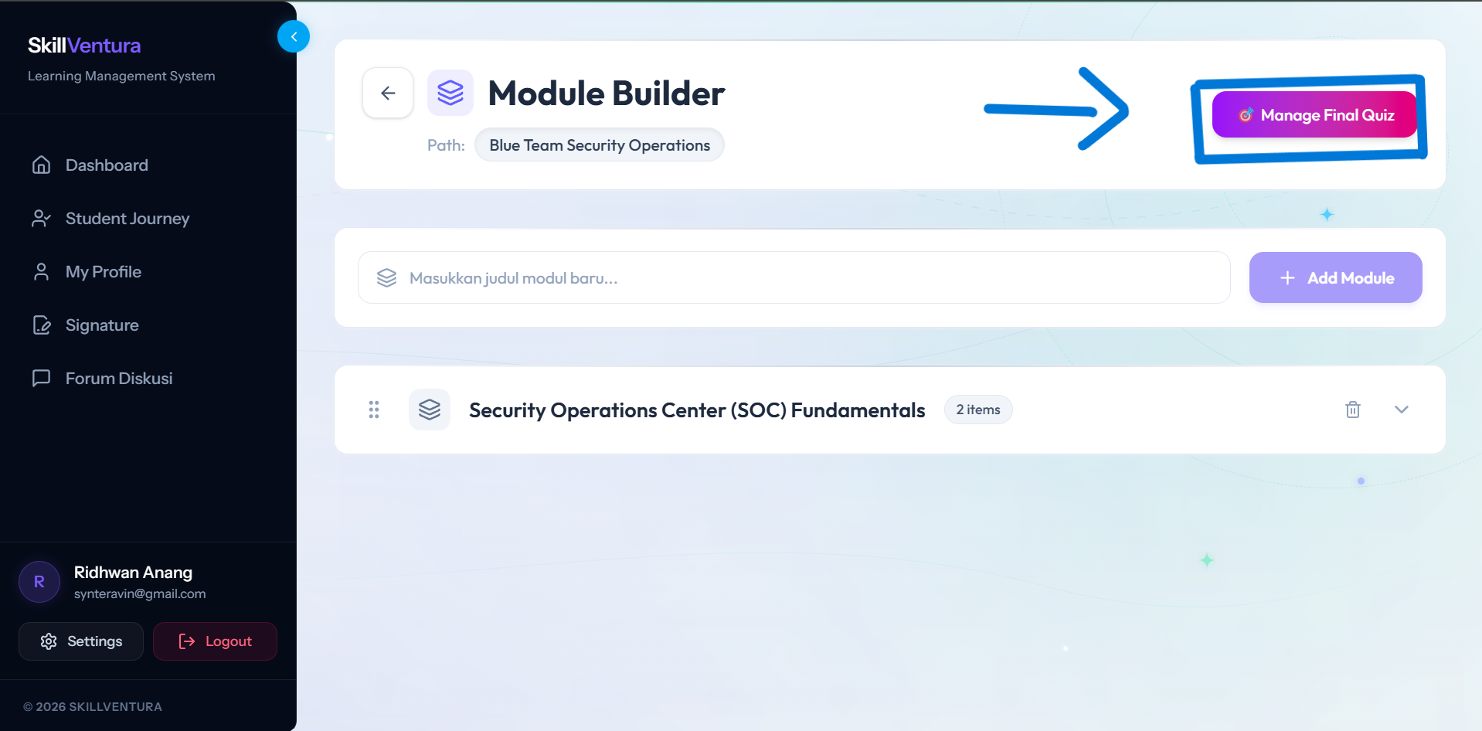
Gambar 63: Tinjauan Modul Spesialisasi dengan 2 Blok Konten dan Klik "Manage Final Quiz"

6.4 Perumusan Kuis Evaluasi Spesialisasi SOC (Single Choice & Multi-Choice)
Menyusun instrumen kuis spesialisasi untuk menguji pemahaman peran analis siber:
- Langkah 1 (Timer Spesialisasi): Klik tombol 'Manage Final Quiz' pada modul spesialisasi, tetapkan durasi timer '15' menit (Gambar 64).
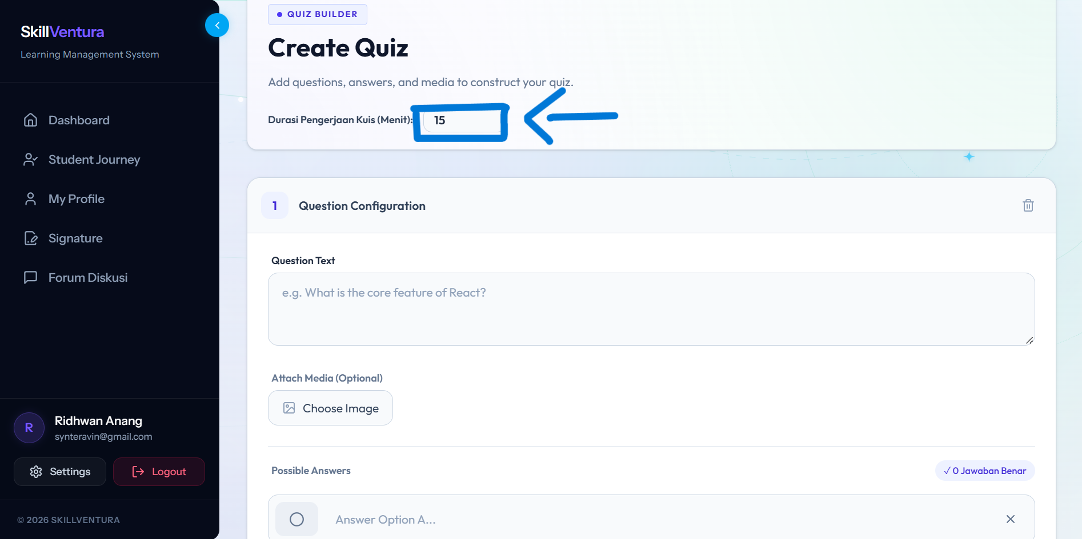
Gambar 64: Membuka Quiz Builder untuk Jalur Spesialisasi dan Menetapkan Timer 15 Menit
- Langkah 2 (Soal 1 Single Choice): Ketikkan pertanyaan Soal 1 (Single Choice): 'Apa fungsi utama Security Operations Center (SOC) dalam menjaga keamanan infrastruktur teknologi informasi?' (Gambar 65 dan 66).
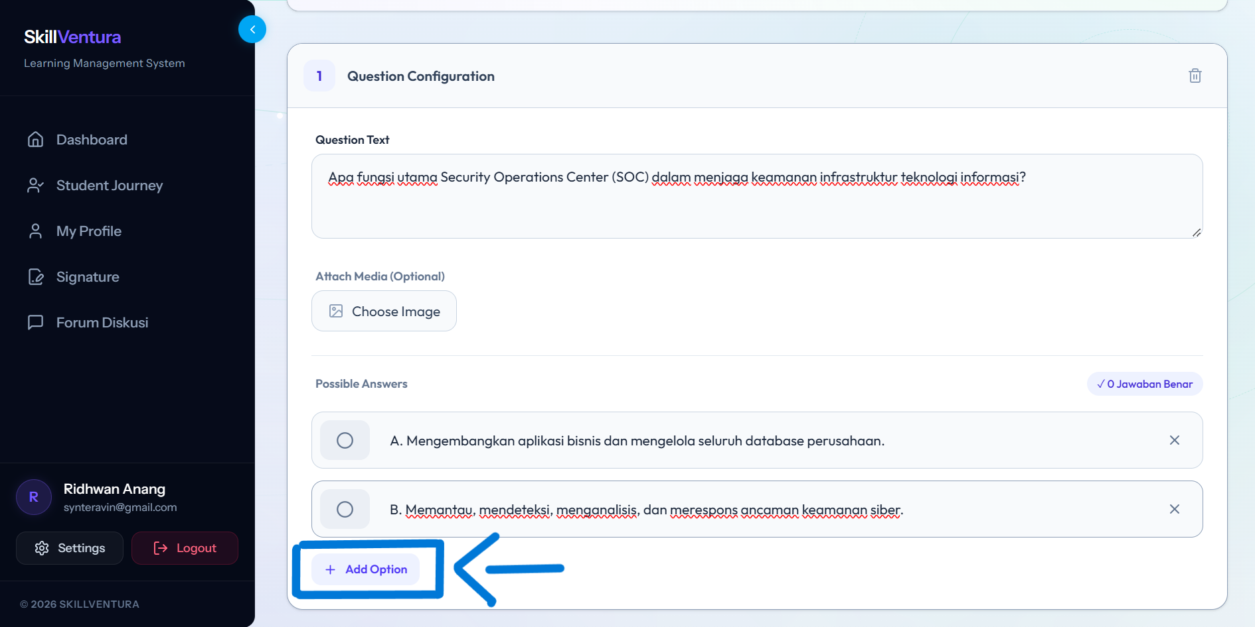
Gambar 65: Mengetikkan Pertanyaan Soal 1 Spesialisasi "Apa fungsi utama SOC..."
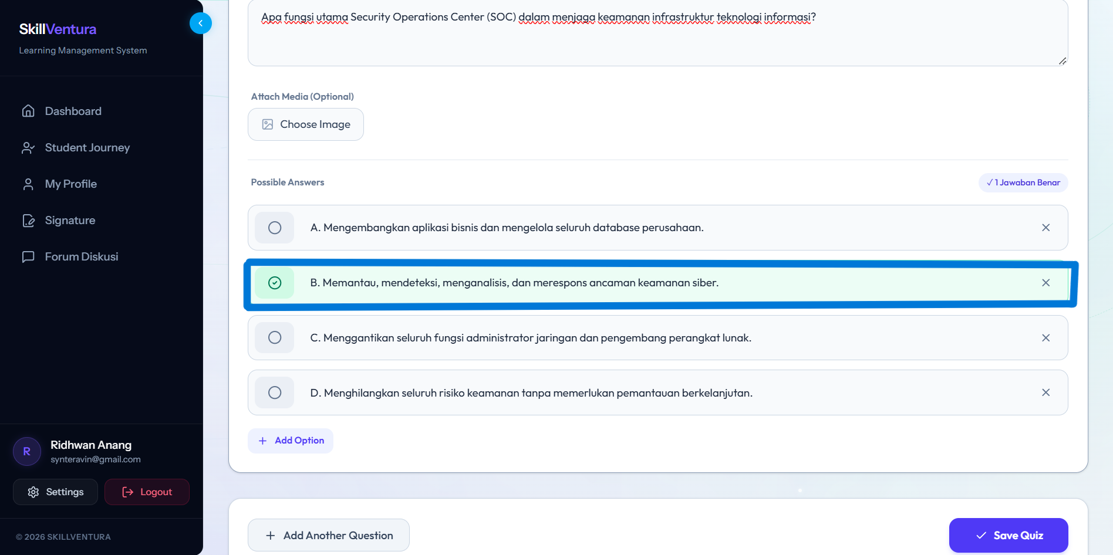
Gambar 66: Menginputkan 4 Opsi Pilihan Jawaban Soal 1 Spesialisasi
- Langkah 3 (Kunci Soal 1): Kunci Opsi B ('Memantau, mendeteksi, menganalisis, dan merespons ancaman keamanan siber') sebagai jawaban benar, lalu klik '+ Add Another Question' (Gambar 67).
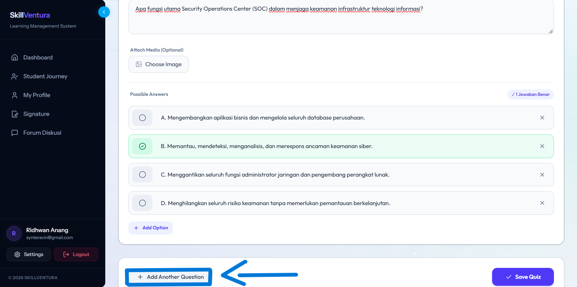
Gambar 67: Mengunci Opsi B sebagai Jawaban Benar dan Klik "+ Add Another Question"
- Langkah 4 (Soal 2 Multi-Choice): Ketikkan pertanyaan Soal 2 (Multi-Choice): 'Manakah dua aktivitas yang utama SOC Tier 1 dalam keamanan siber?' (Gambar 68).
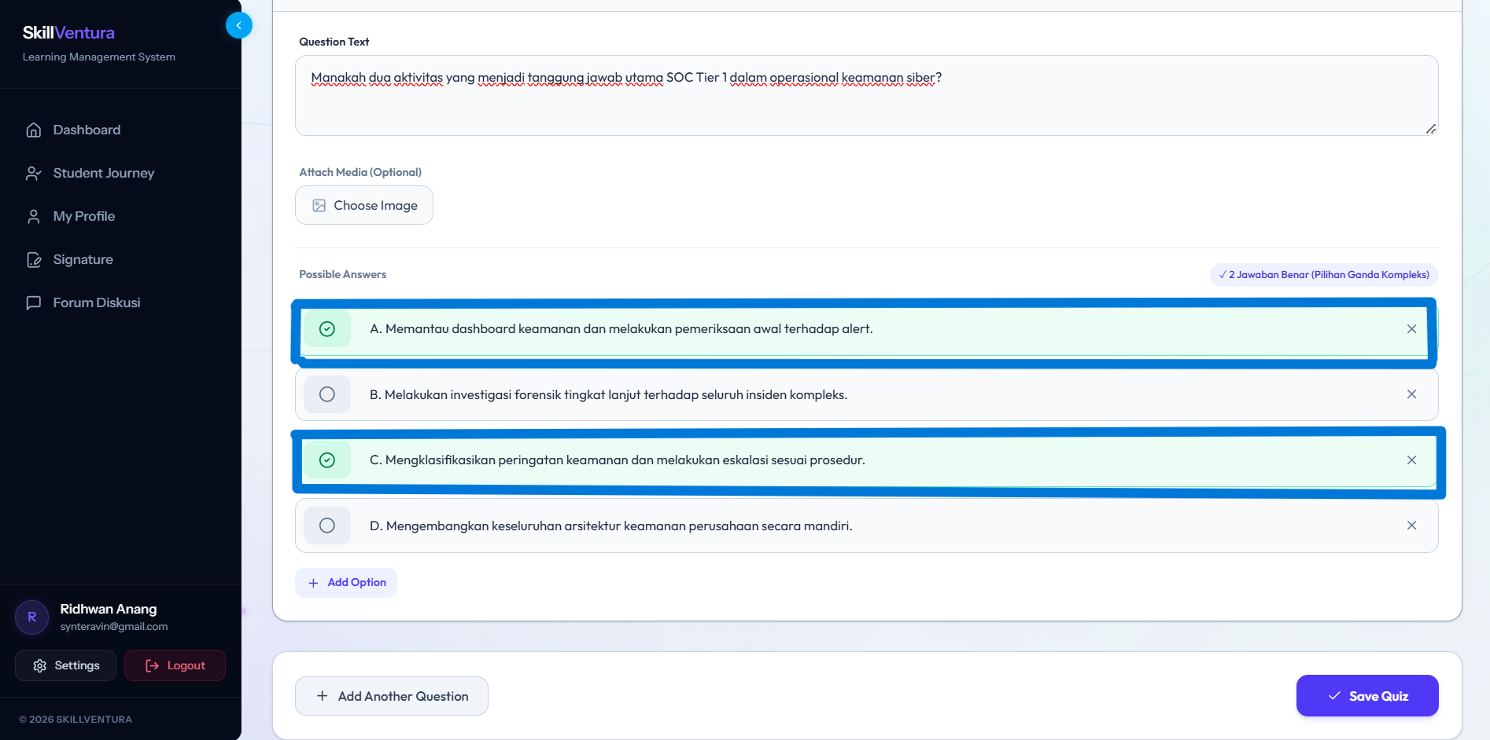
Gambar 68: Mengetikkan Soal 2 Spesialisasi Multi-Choice "Manakah dua aktivitas utama SOC Tier 1..."
- Langkah 5 (Kunci Ganda & Simpan): Tandai Opsi A (Monitoring dashboard & triase alert) dan Opsi C (Klasifikasi peringatan & eskalasi) sebagai jawaban benar, lalu klik 'Save Quiz' (Gambar 69).
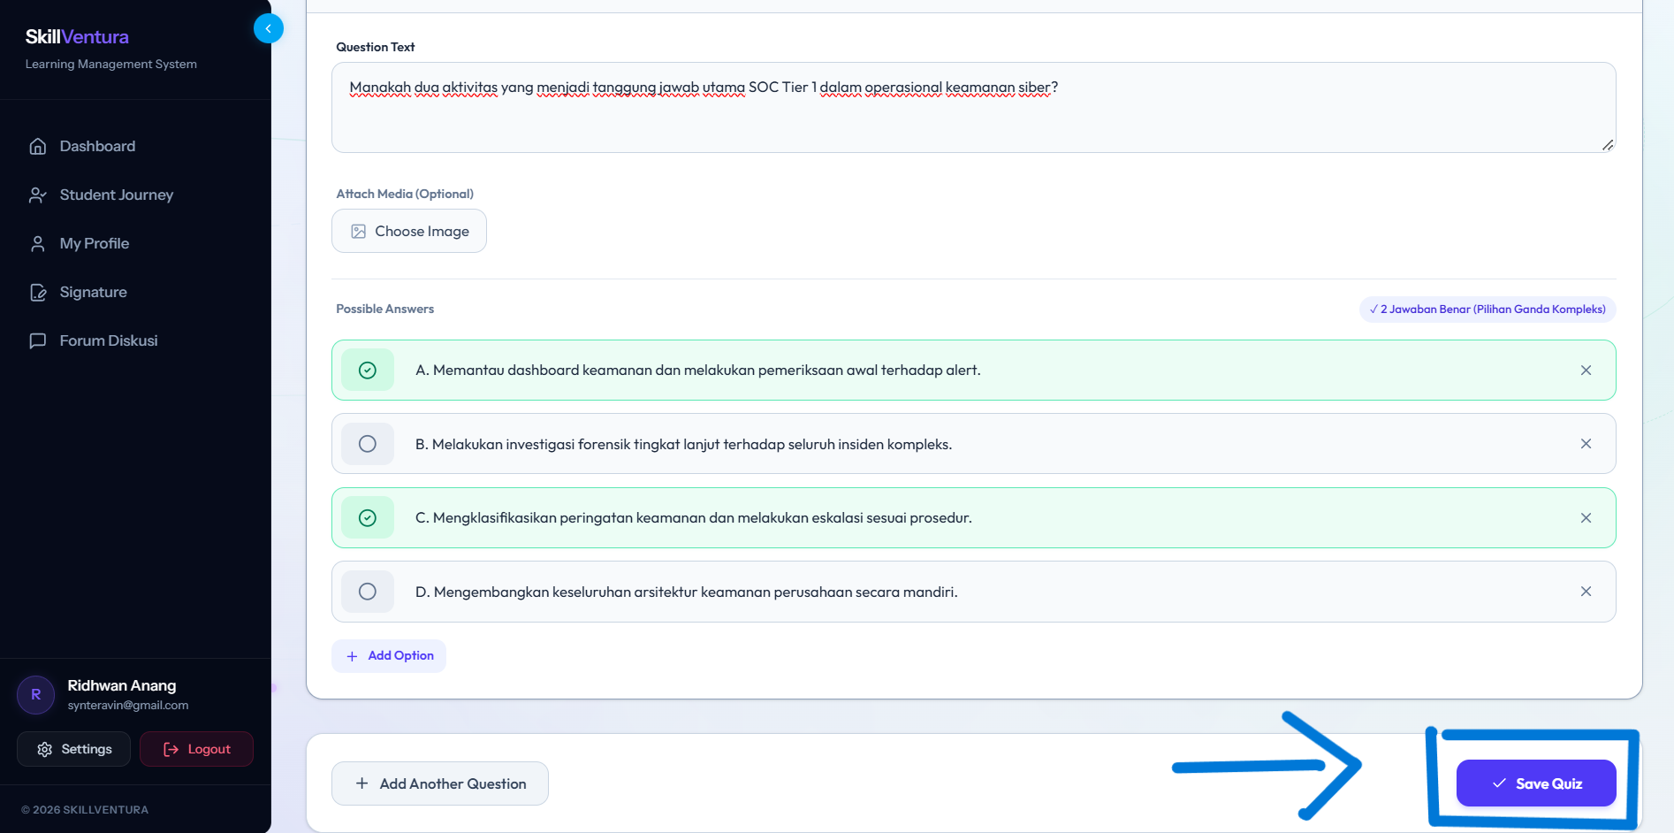
Gambar 69: Menandai Kunci Jawaban Ganda (Opsi A dan C) dan Mengklik "Save Quiz"

6.5 Tinjauan Kelengkapan Silabus Cabang Karir Terhubung
Setelah seluruh alur belajar dasar dan spesialisasi selesai dikonfigurasi, antarmuka 'Atur Learning Paths' menyajikan struktur silabus yang komprehensif dan seimbang (Gambar 70). Setiap jalur telah memiliki modul multimedia lengkap dan instrumen uji kompetensi mandiri.
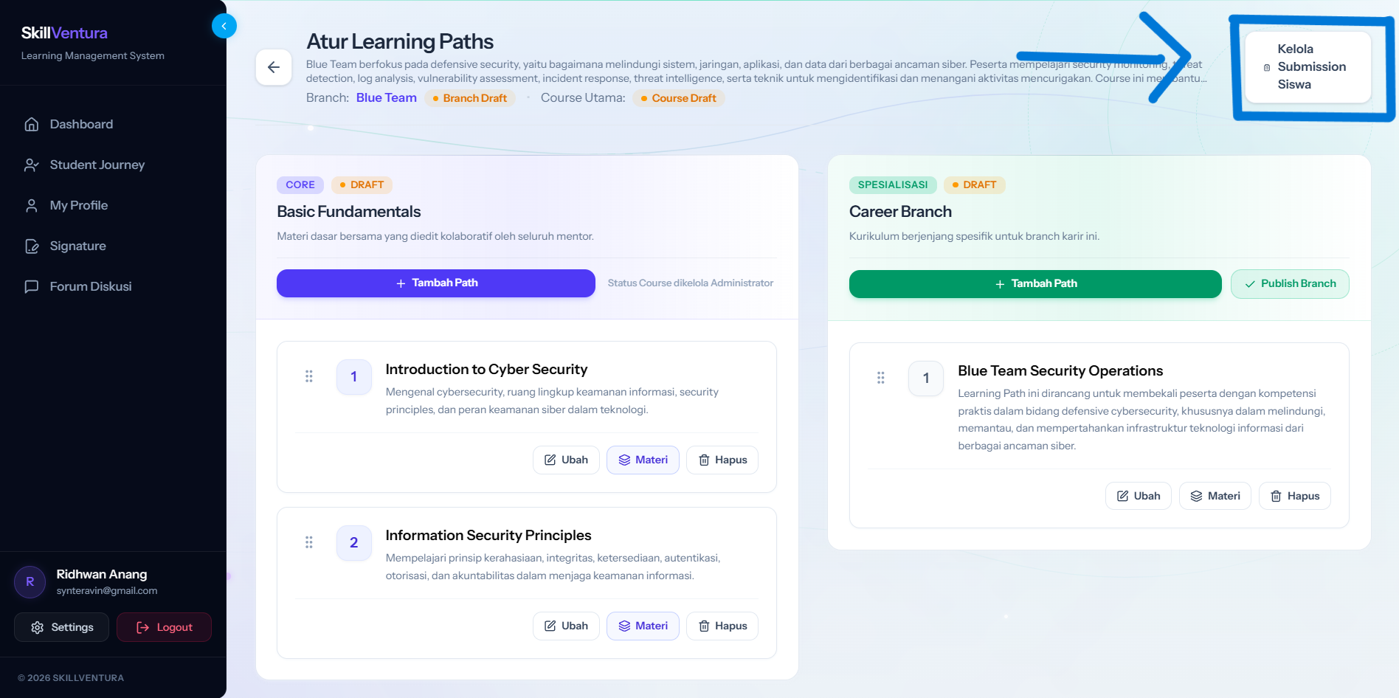
Gambar 70: Tinjauan Halaman Atur Learning Paths dengan Kelengkapan Seluruh Silabus Cabang
📌 KESELARASAN KURIKULUM DENGAN KEBUTUHAN INDUSTRI: KESELARASAN KURIKULUM DENGAN KEBUTUHAN INDUSTRI:
Pembagian kurikulum berbasis 3 pilar SOC (People, Process, Technology) dirancang agar lulusan memiliki kesiapan operasional nyata di Security Operations Center modern, memahami alur eskalasi insiden dari Tier 1 ke Tier 2, serta terbiasa mengoperasikan platform pemantauan keamanan siber berbasis analitik.

BAB VII: TATA KELOLA TUGAS PROYEK KELULUSAN SISWA (SUBMISSION MANAGEMENT)
Proyek Kelulusan (*Student Submissions*) merupakan puncak pembuktian kompetensi praktis peserta didik dalam ekosistem LMS SkillVentura. Melalui penugasan proyek ini, siswa tidak hanya diuji pemahaman teoritisnya, melainkan ditantang mengimplementasikan solusi nyata berstandar industri. Mentor berwenang merumuskan skenario penugasan, menetapkan format pengumpulan berkas/tautan, serta menerbitkan status tugas dan mengesahkan cabang karir menjadi berstatus aktif (*Published Live*) sebagaimana diilustrasikan pada Gambar 71 – 82.

7.1 Mengakses Manajemen Tugas Proyek Akhir (Submission Management)
Untuk memulai konfigurasi penugasan proyek kelulusan:
- Langkah 1 (Akses Modul): Pada antarmuka 'Atur Learning Paths', klik tombol 'Kelola Submission Siswa' atau klik tombol 'Submissions' pada kartu cabang karir di Dasbor Utama.
- Langkah 2 (Tinjauan Daftar): Sistem memuat antarmuka 'Submission Management' khusus cabang karir terpilih (contoh: cabang Blue Team) yang menyajikan daftar penugasan aktif (Gambar 71).
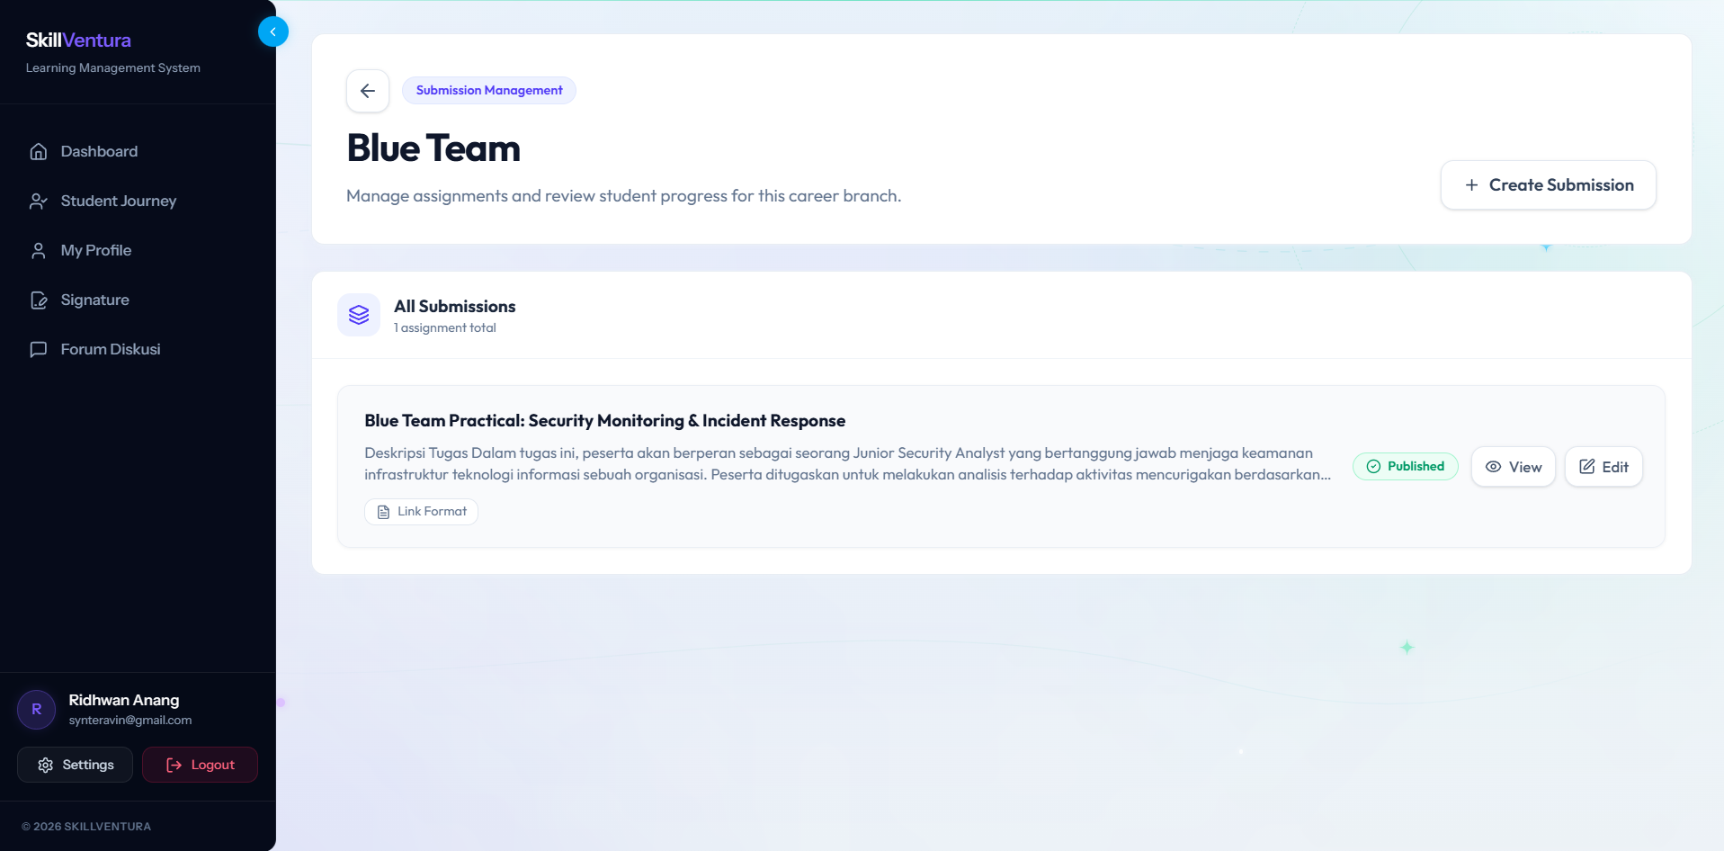
Gambar 71: Tinjauan Antarmuka Submission Management untuk Cabang Karir Blue Team
- Langkah 3 (Identifikasi Tombol): Temukan tombol bertuliskan '+ Create Submission' berwarna ungu di sudut kanan atas daftar tugas (perhatikan penanda kotak dan panah biru pada Gambar 72).
- Langkah 4 (Buka Formulir): Klik tombol '+ Create Submission' untuk membuka lembar perumusan tugas baru.
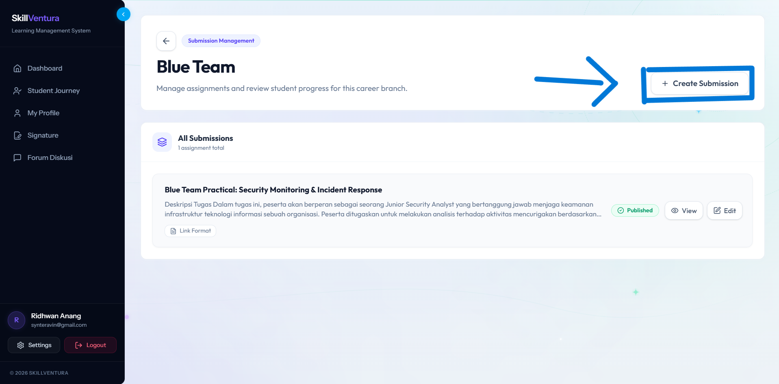
Gambar 72: Mengklik Tombol "+ Create Submission" untuk Merumuskan Tugas Akhir Baru

7.2 Perumusan Spesifikasi Tugas Kelulusan (Assignment Details & Skenario Industri)
Formulir 'Assignment Details' (Gambar 73) menyediakan parameter komprehensif guna memastikan instruksi penugasan tersampaikan tanpa ambiguitas:
Parameter Kolom | Aturan Pengisian | Bentuk Data | Spesifikasi & Nilai Input Nyata
TITLE | Wajib Diisi (Maksimal 255 karakter) | Teks Alfanumerik | Judul tugas resmi (contoh: SOC Analyst: Security Alert Investigation & Incident Report).
DESCRIPTION | Wajib Diisi (Maksimal 3.000 karakter) | Teks Area Panjang | Skenario tantangan industri, instruksi penugasan peran analis, deliverables wajib, dan kriteria kelulusan.
SUBMISSION TYPE | Wajib Dipilih (Dropdown pilihan) | Opsi Sistem | Format penyerahan tugas: 'URL Link Only' (repositori/demo) atau 'File Upload Only' (arsip ZIP/dokumen).
ATTACHMENT (Optional) | Opsional (Format PDF/DOCX maks 10MB) | Unggah Berkas | Dokumen Kerangka Acuan Kerja (ToR), log simulasi insiden, atau berkas acuan laboratorium.

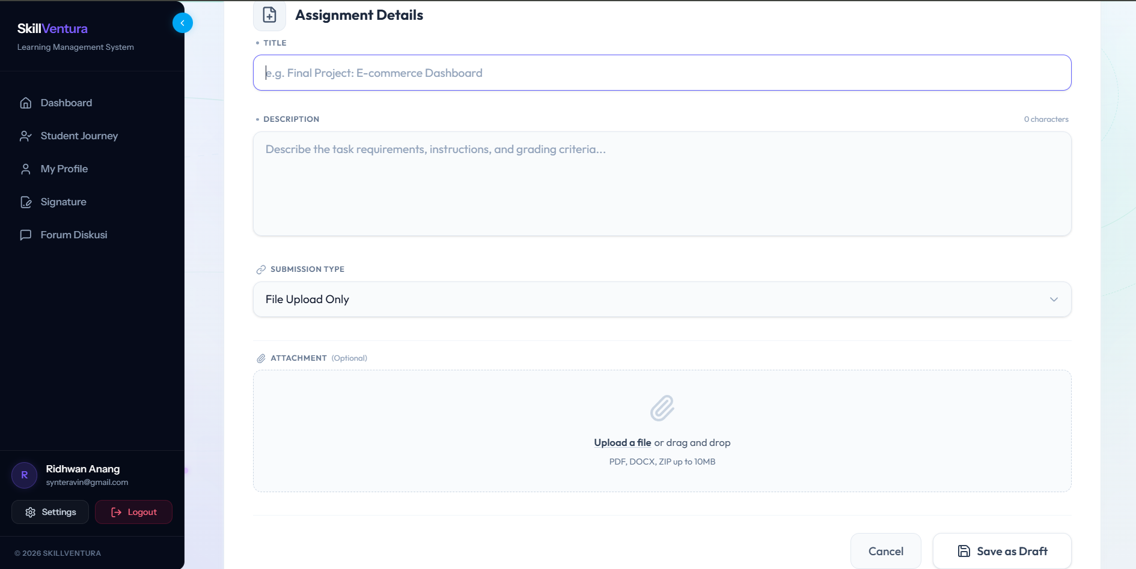
Gambar 73: Tinjauan Formulir Assignment Details untuk Penugasan Proyek Kelulusan Siswa
- Langkah 1 (Input Judul): Ketikkan judul tugas pada kolom 'TITLE': 'SOC Analyst: Security Alert Investigation & Incident Report'.
- Langkah 2 (Input Deskripsi Skenario): Ketikkan uraian skenario pada 'DESCRIPTION': menjelaskan peran peserta sebagai SOC Analyst Tier 1 yang bertugas menganalisis aktivitas mencurigakan dan menyusun laporan insiden resmi (Gambar 74).
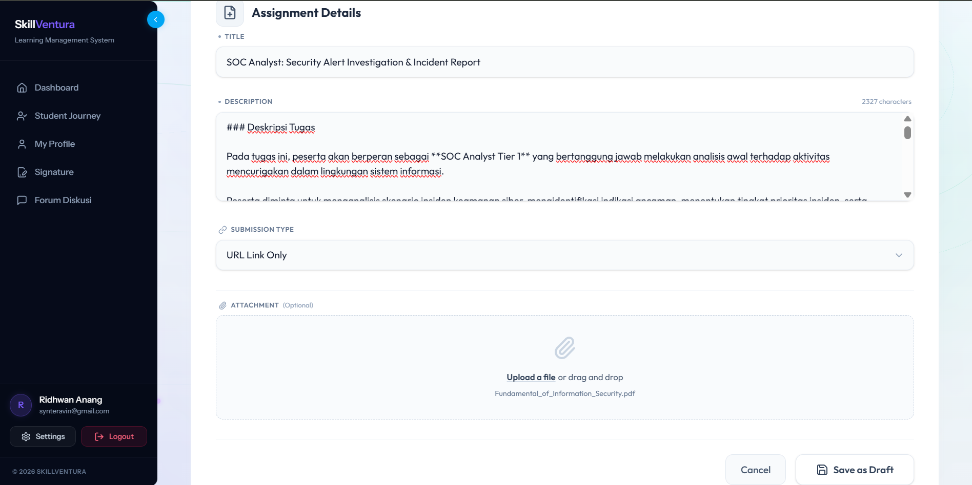
Gambar 74: Mengisi Judul Tugas "SOC Analyst..." dan Uraian Skenario Tantangan Praktis

7.3 Pemilihan Opsi Format Pengumpulan (URL Link Only vs File Upload Only)
Menentukan mekanisme penyerahan karya tugas akhir siswa:
- Langkah 1 (Buka Dropdown): Klik menu pilihan 'SUBMISSION TYPE' untuk memunculkan daftar opsi pengumpulan (perhatikan Gambar 75).
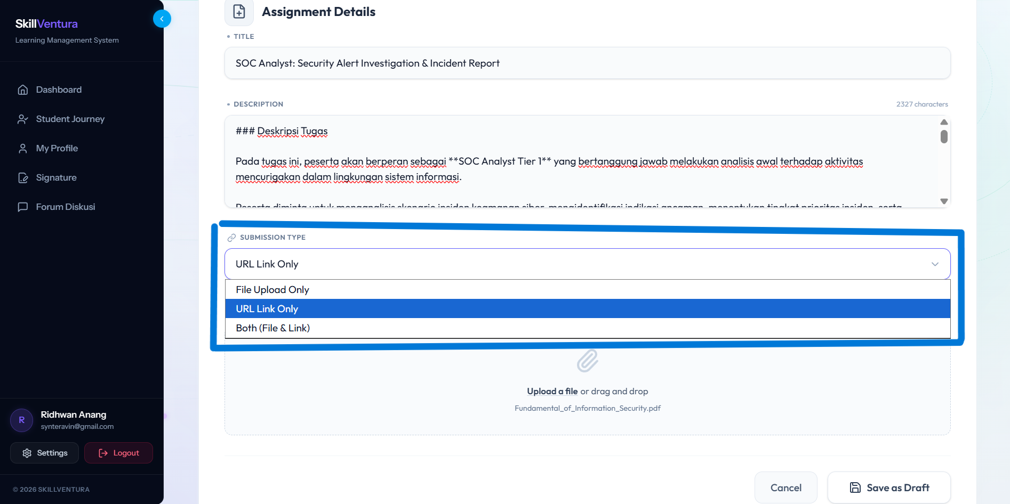
Gambar 75: Membuka Menu Pilihan Tipe Penyerahan Tugas (Submission Type)
- Langkah 2 (Pilih URL Link Only): Pilih opsi 'URL Link Only' guna mewajibkan siswa menyerahkan tautan repositori kode sumber daring (GitHub/GitLab) atau URL live demo aplikasi yang aktif (perhatikan penanda kotak dan panah biru pada Gambar 76).
- Langkah 3 (Simpan Formulir): Klik tombol 'Simpan Tugas' di bagian bawah formulir.
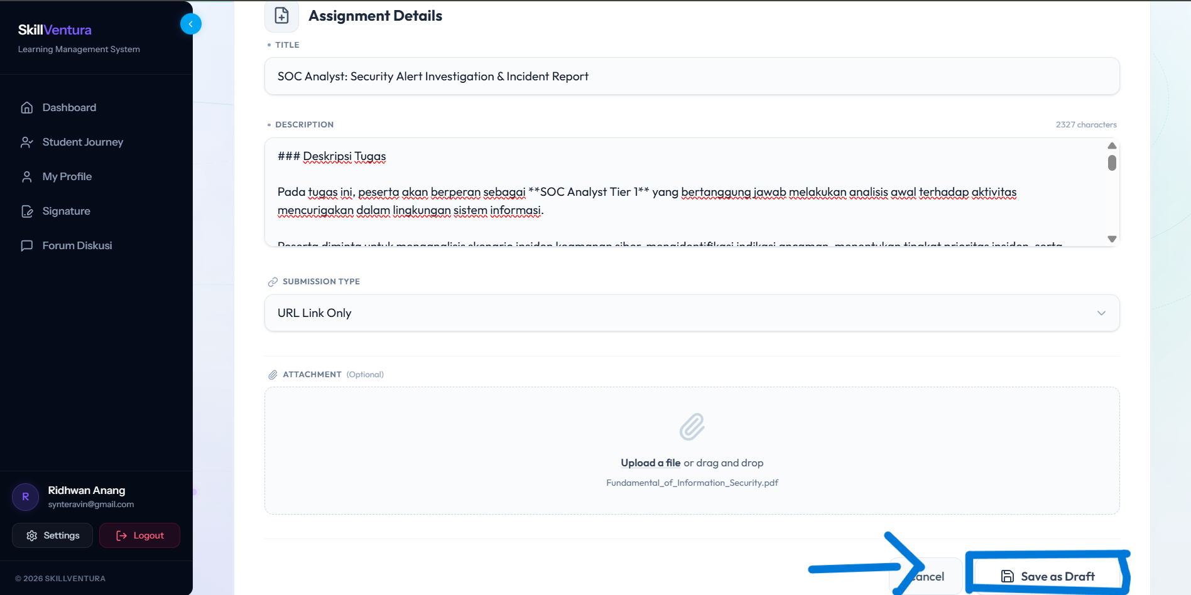
Gambar 76: Memilih Format "URL Link Only" dan Mengklik Tombol Simpan Tugas

7.4 Menyimpan Draf & Mempublikasikan Tugas Proyek Kelulusan (Publish Submission)
Setelah tugas berhasil disimpan, sistem mendaftarkannya dalam daftar penugasan dengan status awal Draft (Gambar 77):
- Langkah 1 (Tinjau Draf): Pada kartu tugas 'SOC Analyst: Security Alert Investigation & Incident Report', periksa kelengkapan deskripsi tugas.
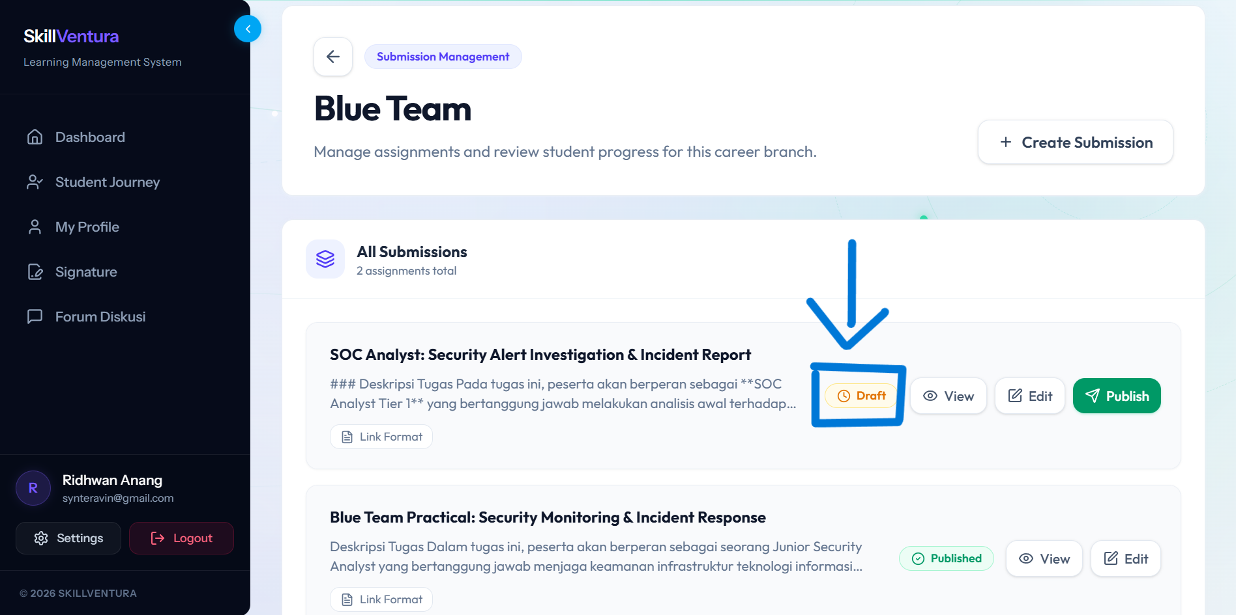
Gambar 77: Tinjauan Tugas Baru yang Berhasil Didaftarkan dalam Status Draft
- Langkah 2 (Eksekusi Publikasi): Klik tombol 'Publish' berwarna hijau di sisi kanan kartu penugasan (perhatikan penanda kotak dan panah biru pada Gambar 78).
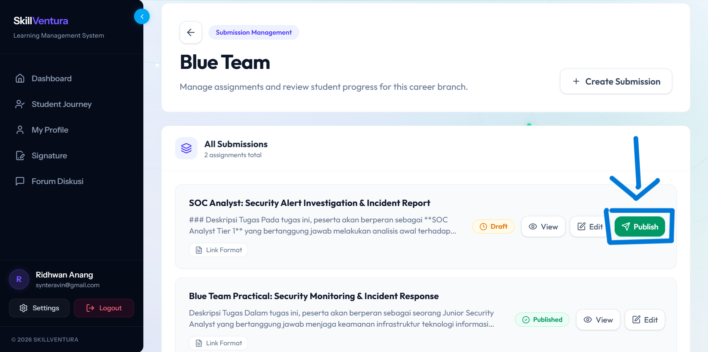
Gambar 78: Mengklik Tombol Publikasi Tugas untuk Membuka Akses Pengumpulan Siswa
Umpan Balik Sistem: Sistem menampilkan notifikasi pesan sukses hijau: 'Berhasil! Submission published successfully'. Label status pada kartu tugas secara otomatis bertransisi menjadi badge hijau bertuliskan '@ Published' (Gambar 79). Tugas kini resmi aktif bagi seluruh siswa di cabang karir tersebut.
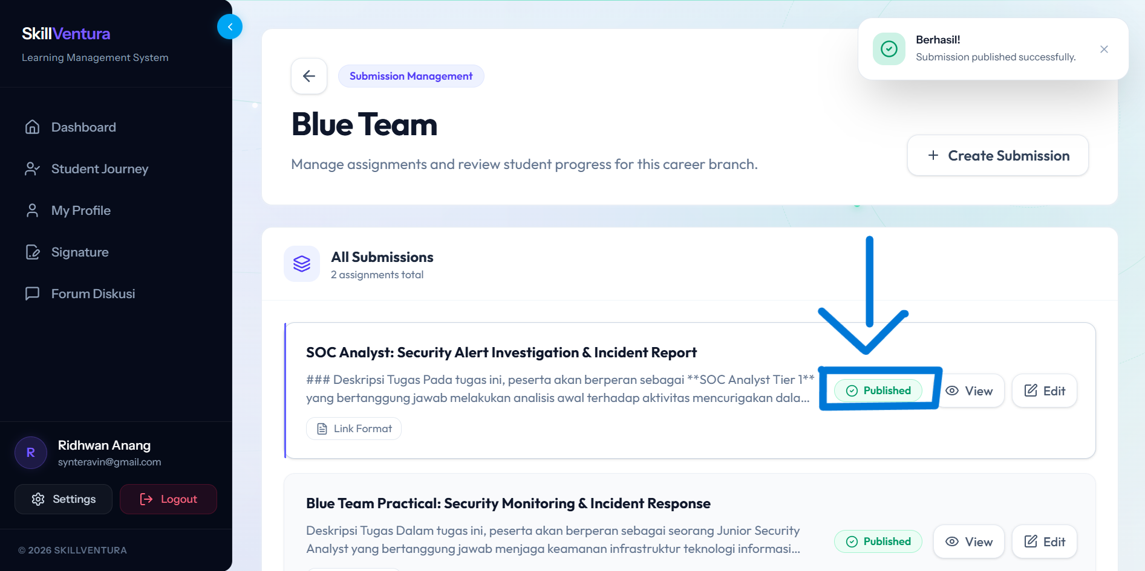
Gambar 79: Notifikasi Keberhasilan Publikasi Tugas dan Perubahan Status Menjadi Published

7.5 Mengesahkan Publikasi Resmi Cabang Karir Siap Ajar (Publish Branch Live)
Langkah puncak dalam perancangan kurikulum adalah mengesahkan seluruh cabang karir menjadi aktif secara publik:
- Langkah 1 (Verifikasi Kesiapan): Kembali ke antarmuka 'Atur Learning Paths'. Amati bahwa seluruh modul dan tugas kelulusan telah siap (Gambar 80).
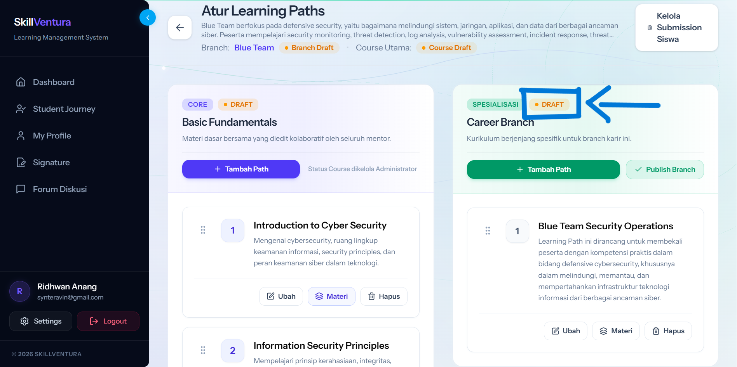
Gambar 80: Kembali ke Halaman Atur Learning Paths untuk Otorisasi Status Akhir Cabang
- Langkah 2 (Identifikasi Tombol): Arahkan kursor ke tombol bertuliskan 'Publish Branch' berwarna hijau di bawah kolom Career Branch (perhatikan penanda kotak dan panah biru pada Gambar 81).
- Langkah 3 (Eksekusi Rilis): Klik tombol 'Publish Branch' untuk mengesahkan status rilis kurikulum cabang karir.
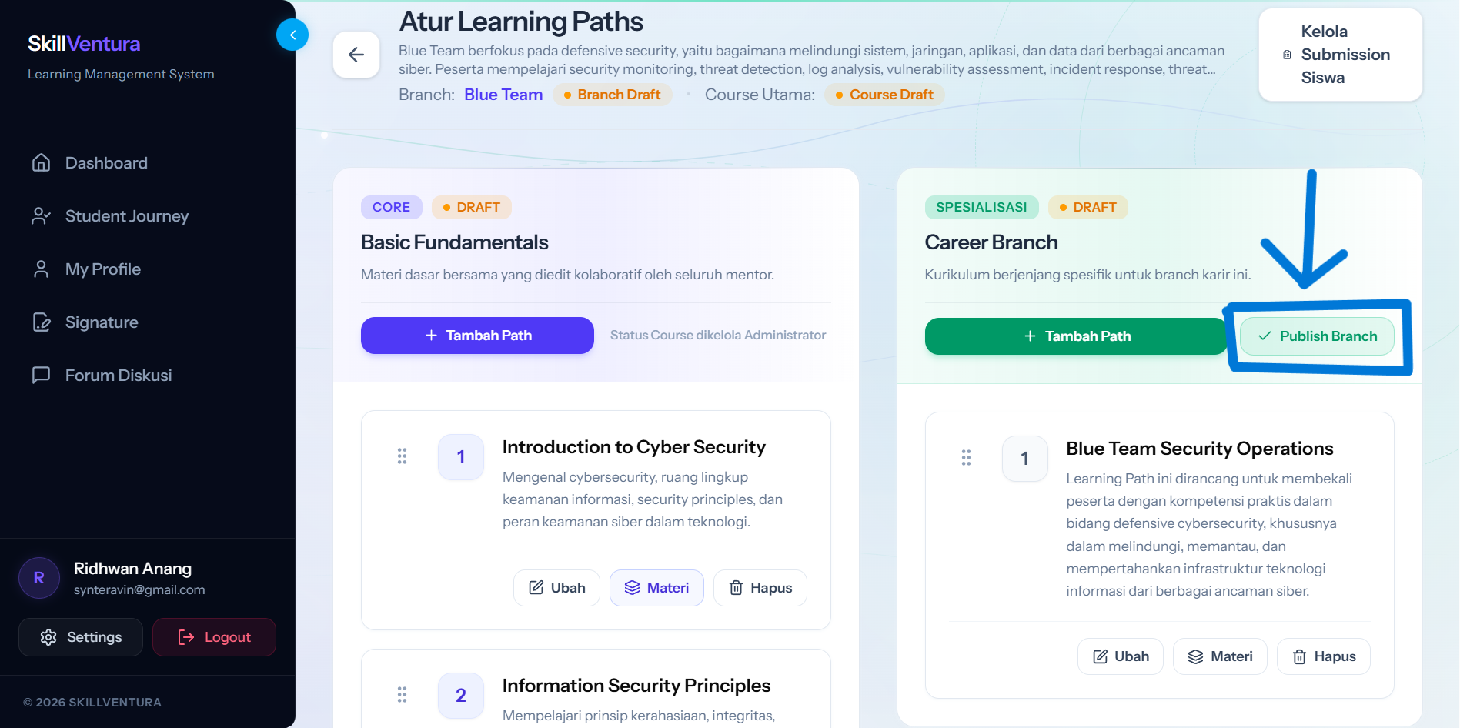
Gambar 81: Mengklik Tombol "Publish Branch" untuk Mengaktifkan Kurikulum ke Status Live
Umpan Balik Sistem: Sistem menampilkan notifikasi sukses hijau bertuliskan 'Berhasil! Status branch berhasil diperbarui'. Label status di bagian atas berubah resmi menjadi 'Branch: Blue Team • Branch Published' dan lencana kurikulum menjadi '@ PUBLISHED' (Gambar 82). Seluruh kurikulum dan penugasan kini resmi dapat diakses oleh publik pembelajaran.
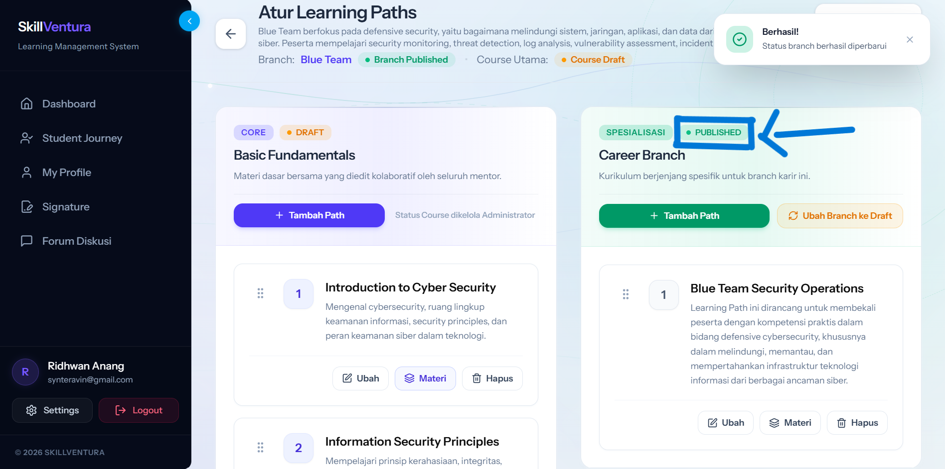
Gambar 82: Notifikasi Sukses Pembaruan Status Cabang Karir Menjadi Published Siap Ajar
⚠️ VERIFIKASI AKSESIBILITAS TAUTAN PENYERAHAN TUGAS: VALIDASI HAK AKSES PUBLIK TAUTAN REPOSITORI SISWA:
Ketika menetapkan format penyerahan 'URL Link Only', ingatkan siswa agar memastikan repositori kode sumber (GitHub/GitLab) disetel dalam visibilitas 'Public' atau tautan demo aplikasi dapat diakses bebas tanpa proteksi login privat. Tautan yang tidak dapat diakses oleh mentor berpotensi menyebabkan kegagalan evaluasi tugas.

BAB VIII: EVALUASI & PENILAIAN PROYEK KELULUSAN SISWA (SUBMISSION GRADING)
Sebagai Penilai Utama (*Primary Evaluator*), Mentor memegang peran krusial dalam menguji kelayakan deliverables tugas akhir yang diserahkan oleh peserta didik. Evaluasi tidak hanya menghasilkan skor numerik kelulusan, melainkan memberikan umpan balik kualitatif konstruktif yang membimbing siswa menyempurnakan portofolio profesionalnya. Sistem LMS SkillVentura secara otomatis mengintegrasikan lembar penilaian dengan penerbitan sertifikat digital resmi bertanda tangan elektronik (Gambar 83 – 89).

8.1 Pemantauan Antrean Tugas Masuk pada Submission Review Center di Dasbor
Dasbor Utama Mentor berfungsi sebagai radar pengawasan antrean tugas masuk:
- Langkah 1 (Identifikasi Notifikasi): Pada Dasbor Utama, perhatikan kartu metrik 'Submission Review Center'. Kartu ini kini menampilkan indikator peringatan warna oranye: '2 Pending' (Gambar 83).
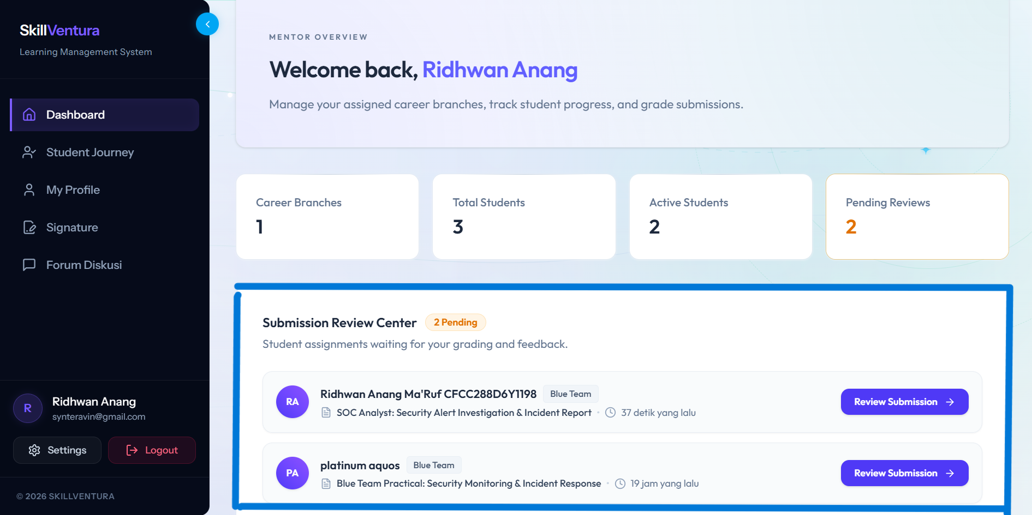
Gambar 83: Tinjauan Dasbor Mentor dengan Indikator Notifikasi 2 Pending Reviews
- Langkah 2 (Pilih Tugas): Pada daftar antrean di bawahnya, temukan kartu tugas terbaru dari siswa (sebagaimana tampak pada Gambar 84, siswa 'Ridhwan Anang CFCC288D6Y1198 - Blue Team', tugas 'SOC Analyst: Security Alert Investigation & Incident Report', diserahkan '37 detik yang lalu').
- Langkah 3 (Buka Penilaian): Klik tombol 'Review Submission' berwarna ungu pekat pada kartu pengajuan siswa tersebut (perhatikan penanda kotak dan panah biru pada Gambar 84).
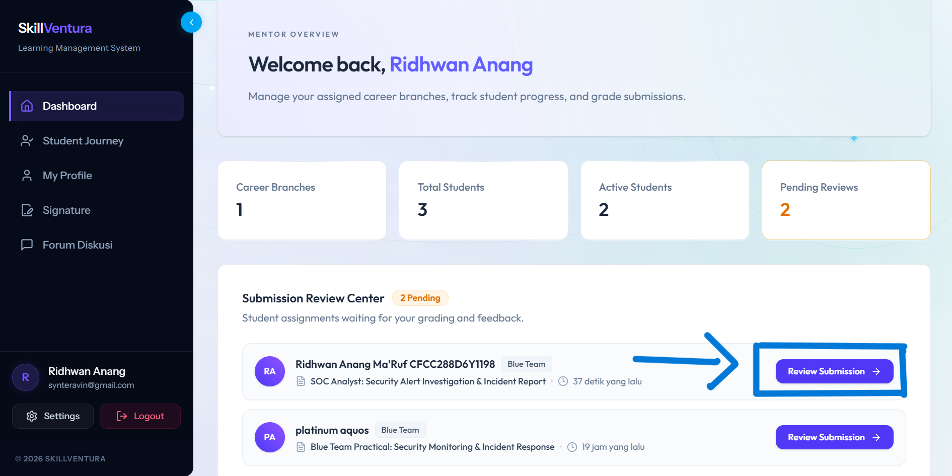
Gambar 84: Mengidentifikasi Pengajuan Tugas Siswa Ridhwan Anang dan Klik "Review Submission"

8.2 Membuka Lembar Penilaian & Menguji Repositori / Demo Langsung Siswa
Sistem memuat ruang kerja penilaian terpadu 'BLUE TEAM > SUBMISSION ASSESSMENT' (Gambar 85):
- 1. Validasi Identitas Siswa: Periksa identitas siswa pada tajuk lembar kerja: Nama Lengkap ('Ridhwan Anang Ma'Ruf'), Nomor Induk Siswa ('CFCC288D6Y1198'), dan Alamat Email Siswa ('cfcc288d6y1198@student.devacademy.id').
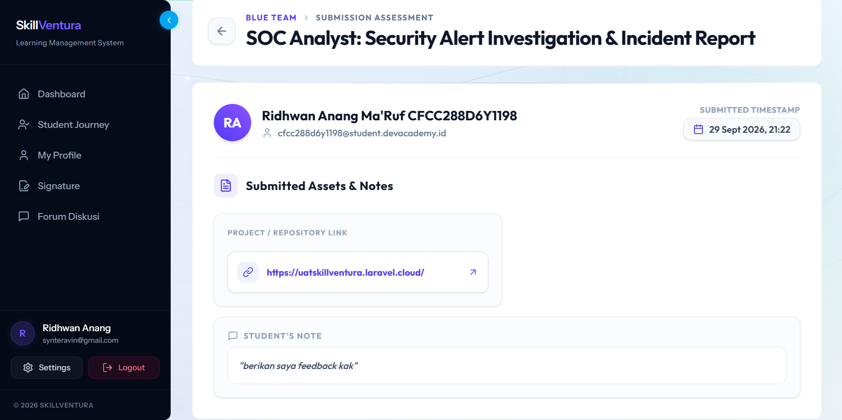
Gambar 85: Antarmuka Lembar Pengujian Submission Assessment Cabang Blue Team
- 2. Uji Deliverables Produk: Pada panel 'Submitted Assets & Notes', klik tautan 'PROJECT 1 REPOSITORY LINK' (contoh: tautan live demo 'https://uatskillventura.laravel.cloud/') untuk menguji fungsionalitas produk yang dibangun siswa secara langsung.
- 3. Baca Catatan Siswa: Baca catatan pengantar dari siswa pada panel 'STUDENT'S NOTE' (contoh: 'berikan saya feedback kak') dan periksa penanda waktu penyerahan resmi (Gambar 86).
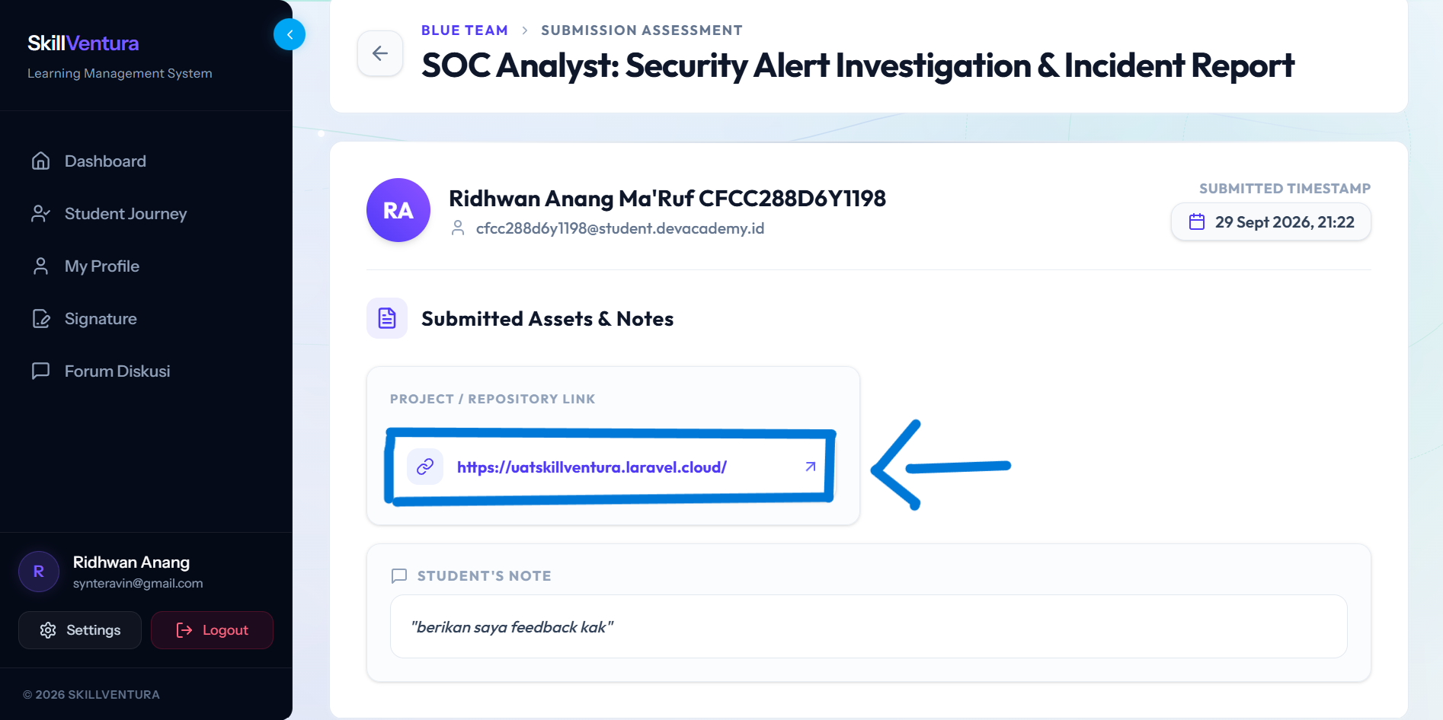
Gambar 86: Meninjau Tautan Repositori Proyek Siswa dan Membaca Catatan Pengajuan

8.3 Penginputan Skor Evaluasi (Skala 0–100) & Penulisan Umpan Balik Konstruktif
Pada panel 'Reviewer Evaluation Feedback' di bagian bawah (Gambar 87), instruktur memberikan evaluasi objektif:
Parameter Penilaian | Aturan Pengisian | Bentuk Data | Spesifikasi & Nilai Masukan Nyata
FINAL SCORE (0 - 100) | Wajib Diisi (Angka bulat 0 - 100) | Nilai Numerik | Skor kelulusan kumulatif berbasis rubrik teknis (contoh input: 95). Passing Grade kelulusan adalah minimal 70.
RATING TIER | Kalkulasi Otomatis Sistem | Kategori Kualitatif | Predikat prestasi yang ditentukan otomatis berdasarkan rentang nilai (contoh: Excellent / Sangat Baik).
DETAILED MENTOR FEEDBACK | Wajib Diisi (Maksimal 2.000 karakter) | Teks Area Panjang | Ulasan naratif mendalam yang mengapresiasi keunggulan teknis, mencatat area optimasi, dan memberikan arahan karir.

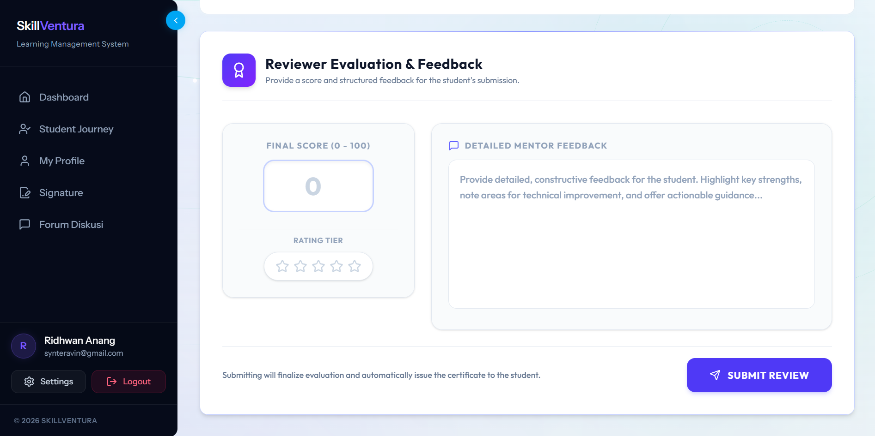
Gambar 87: Tinjauan Formulir Reviewer Evaluation Feedback (Input Nilai & Umpan Balik)
- Langkah 1 (Input Skor): Ketikkan skor numerik pada kolom 'FINAL SCORE (0 - 100)' (contoh: menginputkan nilai '95').
- Langkah 2 (Tulis Ulasan Edukatif): Tuliskan ulasan instruksional komprehensif pada kolom 'DETAILED MENTOR FEEDBACK' (Gambar 88):
Contoh Ulasan Konstruktif: 'Analisis yang sangat baik! Anda berhasil mendeteksi ancaman keamanan dengan menyusun analisis secara sistematis, dan memberikan rekomendasi mitigasi yang relevan. Ini menunjukkan pemahaman yang kuat terhadap alur kerja SOC Analyst. Pertahankan kualitas analisis dan dokumentasi seperti ini pada proyek-proyek berikutnya.'
- Langkah 3 (Submit Evaluasi): Klik tombol 'SUBMIT REVIEW' berwarna ungu di bagian bawah formulir (perhatikan penanda kotak dan panah biru pada Gambar 88).
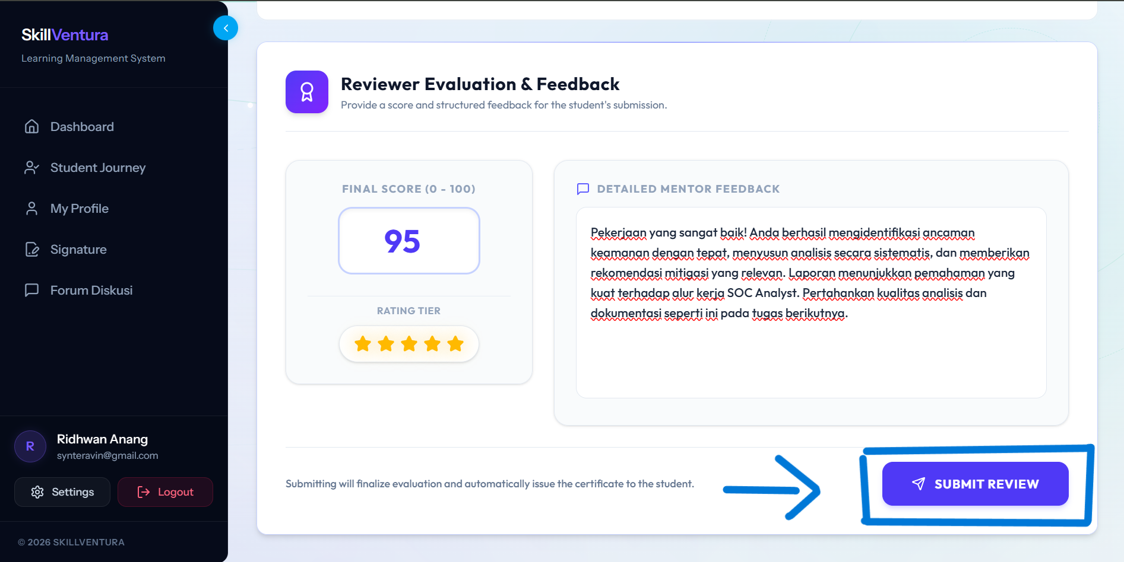
Gambar 88: Menginputkan Skor Kelulusan 95 dan Mengetikkan Ulasan Kualitatif Konstruktif

8.4 Finalisasi Penilaian, Penguncian Skor & Penerbitan Sertifikat Otomatis
Setelah tombol penilaian diklik, sistem mengeksekusi serangkaian validasi otomatis:
- 1. Validasi Kelulusan: Sistem memvalidasi nilai 95 yang memenuhi ambang batas kelulusan (Passing Grade minimal 70 dari 100).
- 2. Konfirmasi Sistem: Sistem menampilkan notifikasi pesan sukses hijau di bagian atas: 'Berhasil! Review submitted successfully'.
- 3. Penerbitan Sertifikat: Secara otomatis di latar belakang, sistem mengesahkan status kelulusan siswa, membubuhkan spesimen tanda tangan digital resmi mentor pada e-sertifikat, dan menerbitkan nomor kredensial unik (Credential ID).
- 4. Mode Pembaruan: Tombol evaluasi pada lembar kerja berganti menjadi 'UPDATE REVIEW' (Gambar 89) yang memungkinkan mentor memperbarui ulasan atau skor jika terdapat peninjauan ulang.
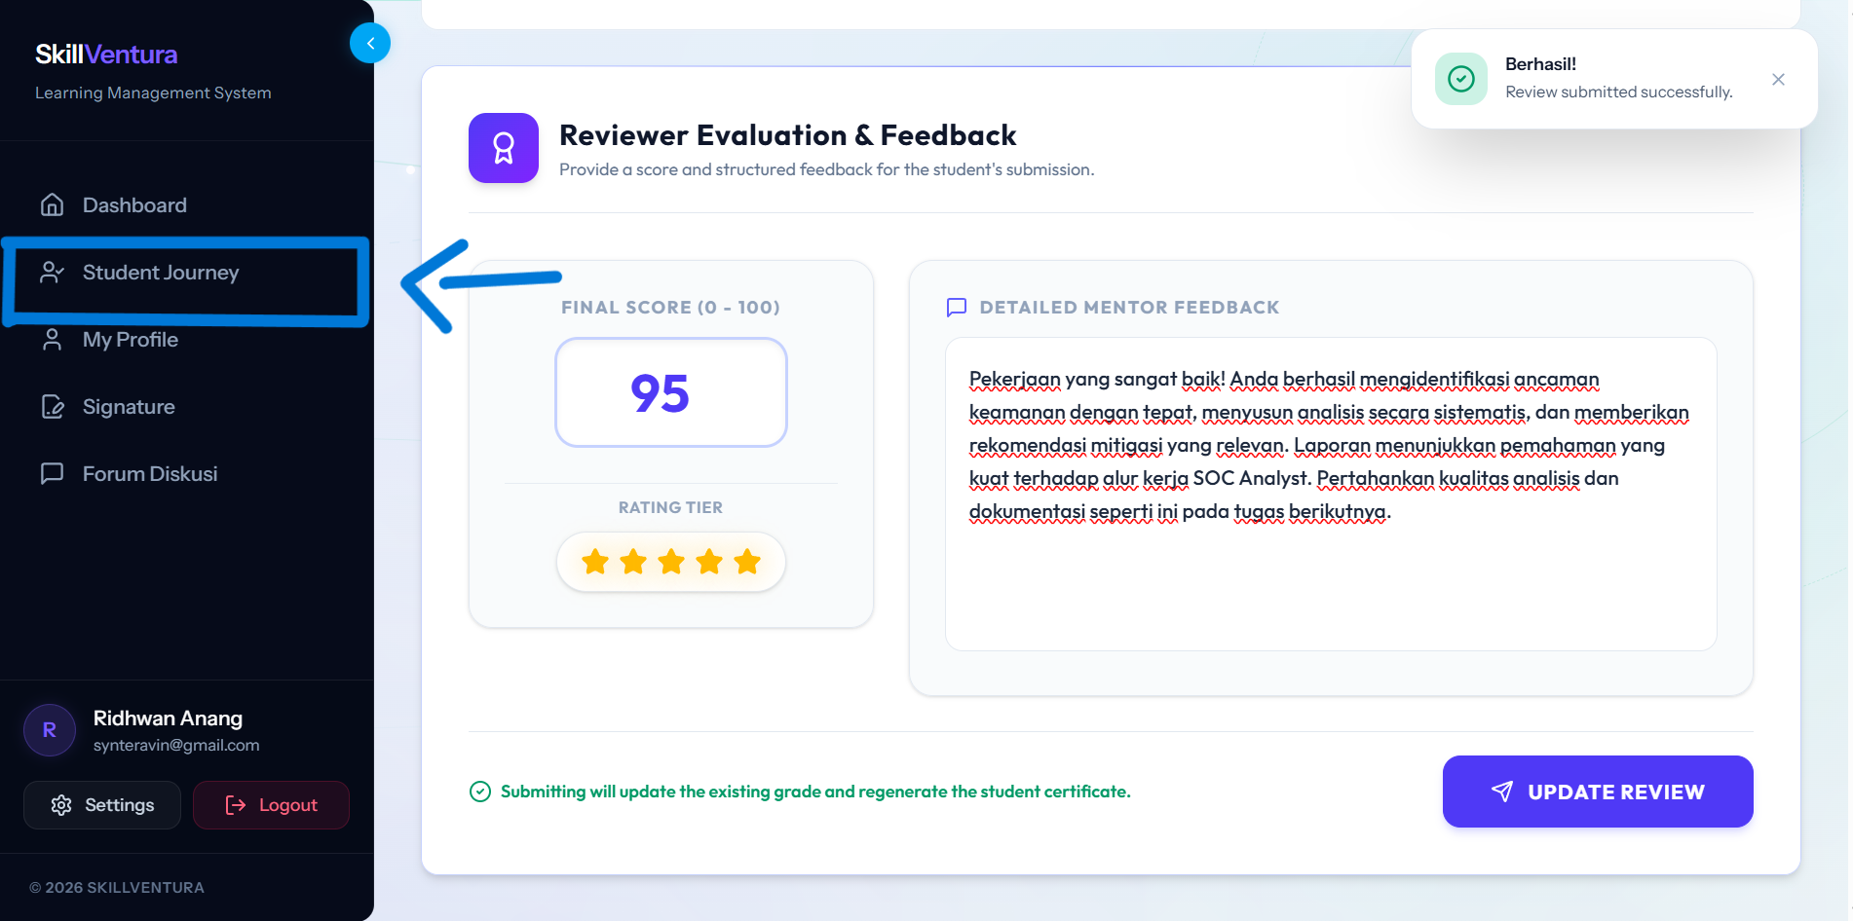
Gambar 89: Notifikasi Keberhasilan Penilaian, Pengesahan Skor, dan Penerbitan Sertifikat Siswa
💡 PEDOMAN EVALUASI & PENULISAN UMPAN BALIK INSTRUKTUR: ETIKA & BOBOT UMPAN BALIK KONSTRUKTIF:
Ulasan mentor yang berkualitas memadukan 3 komponen utama: (1) Apresiasi terhadap keunggulan teknis produk, (2) Catatan perbaikan arsitektur atau mitigasi kerentanan sistem secara spesifik, dan (3) Rekomendasi pengembangan karir lanjutan. Skor kelulusan minimal adalah 70 dari 100 untuk memicu penerbitan sertifikat kompetensi resmi secara otomatis.

BAB IX: PELACAKAN REKAM JEJAK & PERKEMBANGAN SISWA (STUDENT JOURNEY TRACKING)
Pelacakan Perjalanan Belajar (*Student Journey Tracking*) menghadirkan visibilitas analitik menyeluruh bagi Mentor dalam memantau dinamika perkembangan akademik setiap peserta didik. Melalui instrumen ini, instruktur dapat mengevaluasi tingkat ketuntasan modul, konsistensi pengerjaan kuis, pencapaian gamifikasi (Level & EXP), serta status kelulusan siswa secara individual (Gambar 90 – 92).

9.1 Mengakses Modul Student Journey & Filter Status Siswa (Semua, Sedang Belajar, Selesai)
Untuk membuka modul pemantauan rekam jejak akademik:
- Langkah 1 (Navigasi Menu): Pada bilah navigasi samping kiri (sidebar), klik menu 'Student Journey' (terletak di bawah menu Dashboard).
- Langkah 2 (Tinjauan Antarmuka): Sistem memuat antarmuka 'STUDENT JOURNEY TRACKING' dengan deskripsi: 'Pantau statistik perkembangan, nilai rata-rata kuis, dan progres pembelajaran siswa' (Gambar 90).
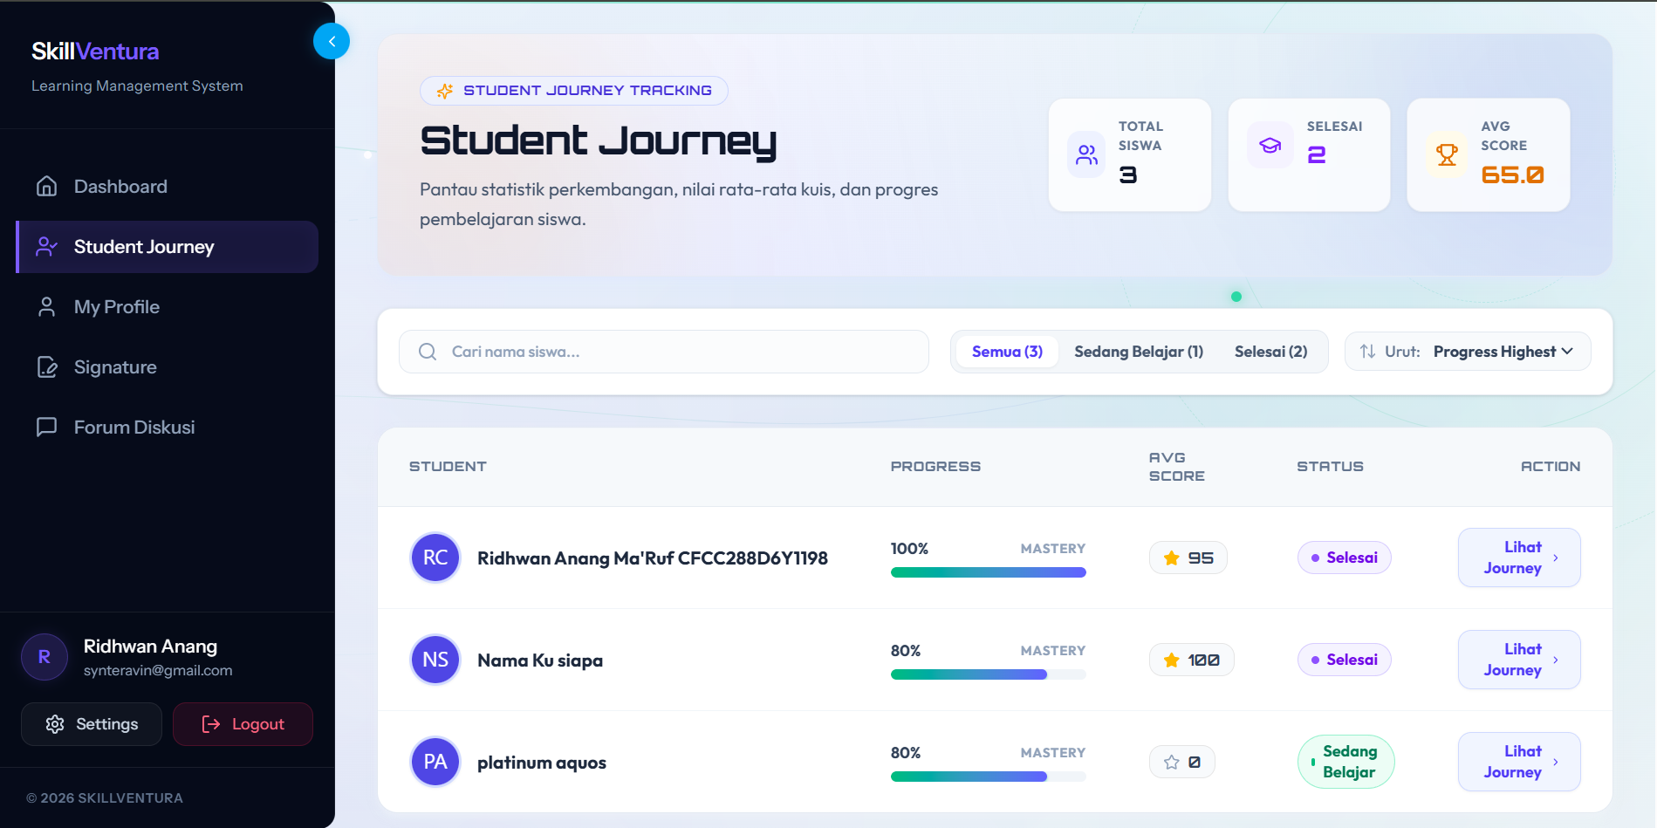
Gambar 90: Mengakses Modul Student Journey Tracking dan Memilih Tab Filter Siswa
- Langkah 3 (Penyaringan Status): Perhatikan bilah tabulasi penyaring (*filter tabs*) di bagian atas daftar siswa:
- Tab 'Semua (3)': Menampilkan seluruh siswa yang terdaftar pada kurikulum cabang binaan.
- Tab 'Sedang Belajar (1)': Menyaring siswa yang masih aktif menyelesaikan silabus modul atau kuis.
- Tab 'Selesai (2)': Menyaring siswa yang telah menyelesaikan seluruh modul dan lulus proyek akhir.
- Langkah 4 (Filter Selesai): Klik tab 'Selesai (2)' untuk melihat daftar siswa berprestasi yang telah lulus (Gambar 91).
- Langkah 5 (Pilih Siswa): Klik kartu siswa atas nama 'Ridhwan Anang Ma'Ruf (CFCC288D6Y1198)' untuk membuka rekam jejak granularnya (perhatikan penanda kotak dan panah biru pada Gambar 91).
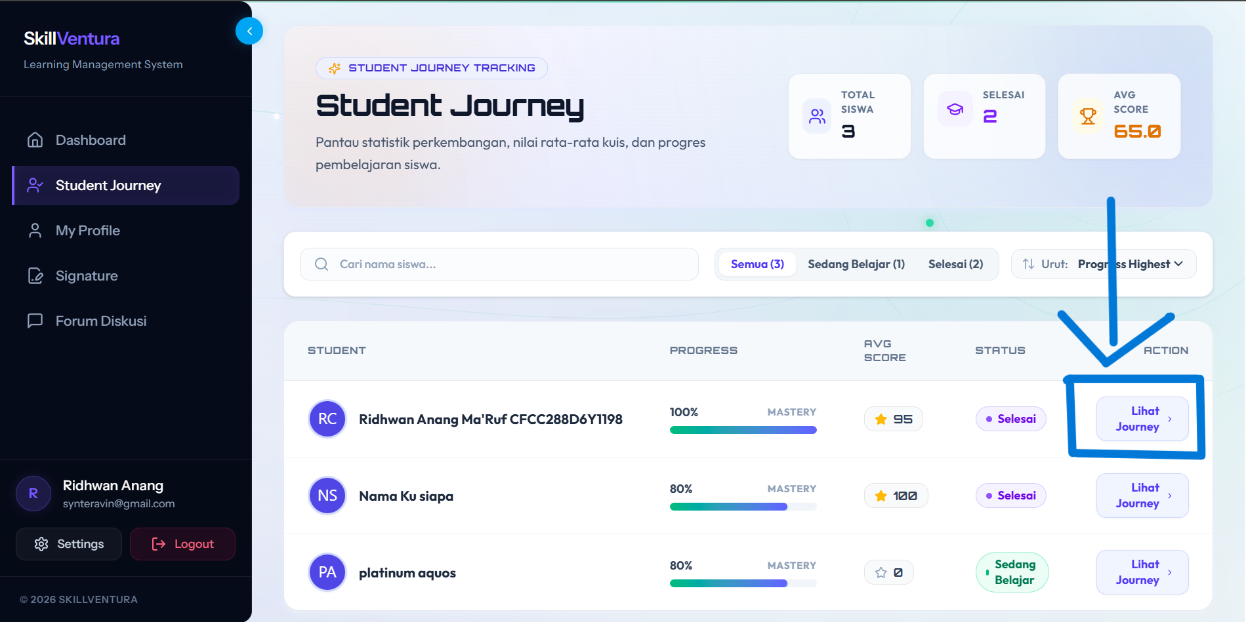
Gambar 91: Memilih Tab "Selesai (2)" dan Mengklik Kartu Rekam Jejak Siswa Terpilih

9.2 Analisis Rincian Rekam Jejak Individual Siswa, Progres Modul, Skor Kuis & EXP
Kartu detail rekam jejak siswa (Gambar 92) menyajikan profil analitik akademik yang sangat kaya:
Indikator Metrik Siswa | Nilai Data Riil | Interpretasi Kinerja Akademik
Status Pembelajaran | COMPLETED (Lulus Resmi) | Siswa telah berhasil menuntaskan 100% persyaratan kurikulum dan evaluasi akhir.
Identitas & Akun Siswa | Ridhwan Anang Ma'Ruf (CFCC288D6Y1198) | Nomor Induk Siswa terdaftar pada basis data institusi pendidikan.
Kelas Karakter Gamifikasi | Nocturn Vos | Arketipe karakter pembelajar yang dipilih siswa dalam ekosistem gamifikasi platform.
Progres Pengalaman (EXP) | 360 / 500 EXP | Akumulasi poin pengalaman belajar yang diraih dari ketuntasan modul dan kuis evaluasi.
Total Modul Diselesaikan | 5 / 5 Modul (100%) | Menunjukkan kepatuhan penuh dalam mempelajari seluruh materi dari tingkat dasar hingga spesialisasi.
Rata-rata Skor Kuis | 95 dari 100 | Tingkat penguasaan konsep teoritis yang sangat unggul pada seluruh bank soal evaluasi.
Nilai Akhir Proyek Kelulusan | 95 dari 100 | Kualitas deliverables produk tugas akhir yang memenuhi standar ekspektasi industri.
Jalur Karir Aktif | Blue Team | Spesialisasi kejuruan yang berhasil ditempuh dan disertifikasi oleh mentor.

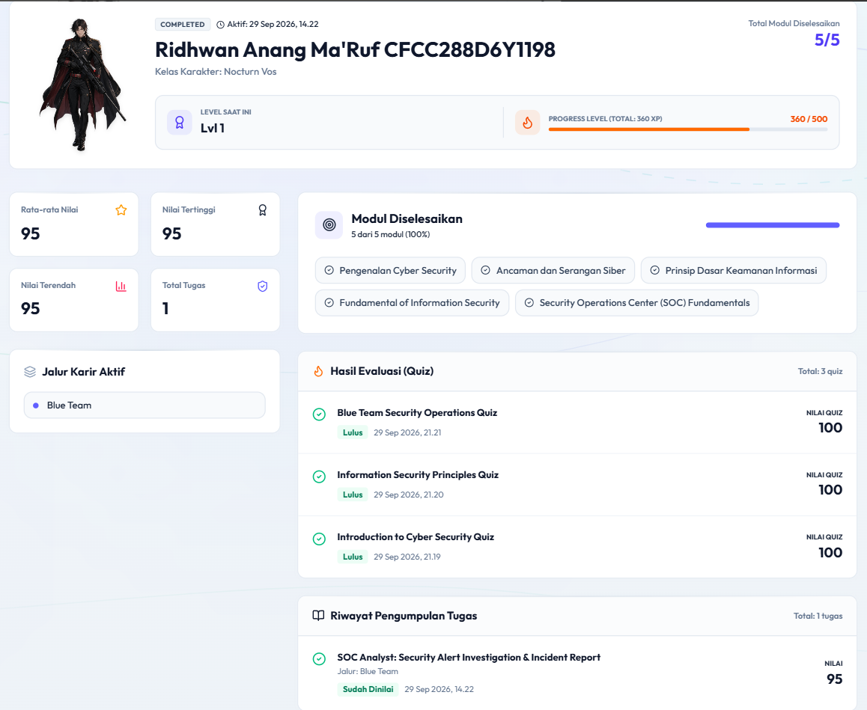
Gambar 92: Tinjauan Rincian Rekam Jejak Siswa (Completed Status, Level, EXP, Skor Kuis & Proyek)
Melalui visibilitas analitik ini, Mentor memiliki rekam jejak digital yang valid untuk merekomendasikan lulusan berprestasi kepada mitra industri maupun memandu pengembangan karir siswa lebih lanjut.
📌 SUPERVISI KEMAJUAN BELAJAR & BIMBINGAN PREVENTIF: SUPERVISI KEMAJUAN BELAJAR & BIMBINGAN PREVENTIF:
Mentor dianjurkan meninjau metrik Student Journey secara berkala setiap pekan. Siswa yang memiliki skor rata-rata kuis di bawah 70 atau menunjukkan hambatan durasi pada modul tertentu dapat segera dihubungi melalui Forum Diskusi Kelas untuk diberikan bimbingan terarah sebelum penyerahan tugas akhir.

BAB X: PENGELOLAAN BANNER DUKUNGAN & DONASI KOMUNITAS (PLATFORM SUPPORT & DONATION BANNER)
Sebagai bagian dari wewenang operasional instruktur dalam ekosistem pembelajaran terbuka SkillVentura, Mentor dibekali hak akses untuk mengelola media apresiasi dan dukungan komunitas melalui Modul Banner Donasi (Gambar 93 – 97). Fitur ini memungkinkan Mentor mempublikasikan tautan kanal dukungan kreator/komunitas (seperti Trakteer atau Saweria) pada sudut kiri atas beranda utama platform. Saluran ini dirancang untuk memfasilitasi donasi sukarela dari siswa, alumni, dan pegiat teknologi guna mendukung operasional pembelajaran, pendanaan proyek sayembara, serta pengembangan materi kursus spesialisasi.
📌 ETIKA OPERASIONAL & PENYALURAN DUKUNGAN KOMUNITAS: AKUNTABILITAS & TATA KELOLA DUKUNGAN KOMUNITAS:
Pengelolaan banner donasi oleh Mentor harus selaras dengan kebijakan integritas akademik institusi. Seluruh tautan yang dipasang wajib mengarah pada akun resmi institusi atau kanal komunitas terverifikasi. Penayangan banner diatur secara dinamis sehingga Mentor dapat mengaktifkan atau menonaktifkan visibilitas publik kapan saja tanpa mengganggu jalannya kegiatan bimbingan belajar.

10.1 Mengakses Menu Banner Donasi pada Sidebar Navigasi Mentor
Untuk membuka modul konfigurasi banner donasi dari dasbor kerja instruktur:
- Langkah Navigasi: Pada bilah navigasi samping kiri (sidebar) di bawah grup 'KONFIGURASI PLATFORM', temukan menu 'Banner Donasi' dengan ikon jabat tangan hati (Heart Handshake), berada tepat di bawah menu 'Signature' (Gambar 93).
- Langkah Tindakan: Klik menu 'Banner Donasi' tersebut untuk membuka portal pengelolaan media dukungan platform.
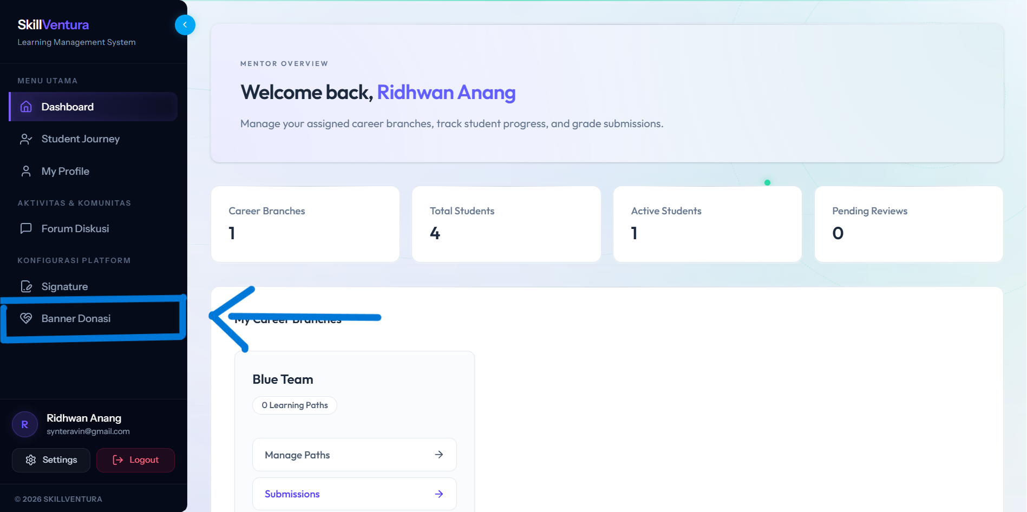
Gambar 93: Mengakses Menu "Banner Donasi" pada Sidebar Navigasi Mentor
Umpan Balik Sistem: Sistem secara langsung memuat antarmuka 'PLATFORM SUPPORT - Banner Donasi (Saweria / Trakteer)' yang menyajikan formulir konfigurasi terpadu di sisi kiri dan simulator pratinjau langsung di sisi kanan.

10.2 Tinjauan Antarmuka Modul Pengelolaan Banner Donasi & Panduan Desain Rasio 3.5:1
Antarmuka Modul Banner Donasi (Gambar 94) menyajikan ruang kerja intuitif dua kolom yang memudahkan instruktur melakukan pratinjau sebelum perubahan dipublikasikan secara langsung:
Zona Kerja Antarmuka | Komponen Elemen | Deskripsi Fungsional & Wewenang Mentor
Header Platform Support | Lencana Ikon & Deskripsi Modul | Memberikan ringkasan fungsional mengenai penayangan banner pada section Home halaman utama.
Formulir Konfigurasi Kiri | Area Unggah, URL Input & Toggle | Kolom interaktif untuk mengunggah grafis banner, menentukan URL tujuan, memberi label, dan mengontrol visibilitas publik.
Simulator Pratinjau Kanan | Kartu Mockup Real-time Home | Menampilkan ukuran aktual banner pada posisi sudut kiri atas beranda lengkap dengan indikator status aktif/non-aktif.

Gambar 94: Tinjauan Antarmuka Modul Pengelolaan Banner Donasi & Panduan Desain Rasio 3.5:1
Perhatikan kotak anjuran 'Panduan Desain' berwarna biru terang pada antarmuka (Gambar 94): 'Gunakan gambar berformat landscape dengan rasio ~3.5:1 (misal 450 x 130 px atau 225 x 65 px) agar gambar tampil proporsional tanpa terpotong di pojok kiri atas Home.' Kepatuhan terhadap rasio ini menjamin keindahan tata letak beranda tanpa menutupi judul utama kursus.

10.3 Pengisian Parameter Formulir, Unggah Gambar Banner & Konfigurasi URL Dukungan
Untuk mengaktifkan saluran dukungan komunitas, Mentor melengkapi rincian formulir (Gambar 95) dengan ketentuan parameter sebagai berikut:
Parameter Formulir | Tipe Input Kontrol | Validasi & Batasan Sistem | Deskripsi & Petunjuk Pengisian
Gambar Banner Donasi | Unggah Berkas (Dropzone) | Format: PNG, JPG, JPEG, WEBP. Ukuran file maksimal 4 MB. | Berkas grafis utama banner. Mentor dapat mengklik area unggah dan memilih berkas visual dari komputer.
URL Link Saweria / Trakteer | Kolom Teks (URL Mandatory) | Wajib diisi. Format tautan valid dengan awalan protokol https://. | Alamat web profil donasi resmi komunitas (contoh: 'https://trakteer.id/skillventura/gift' atau akun Saweria terdaftar).
Judul / Label Banner | Kolom Teks (Opsional) | Teks string singkat, panjang maksimal 150 karakter. | Label identifikasi pendukung yang disematkan pada lencana bawah kartu banner.
Tampilkan di Section Home | Checkbox Toggle | Status Boolean (Aktif / Nonaktif). | Saklar pengatur penayangan. Jika dicentang aktif, banner langsung ditayangkan pada section Home beranda utama.

Langkah-Langkah Eksekusi Entri Data:
- 1. Unggah Berkas Banner: Klik area kotak 'Klik untuk memilih gambar banner' dan unggah berkas grafis (contoh: 'donation-banner.jpg' berukuran 1.03 MB).
- 2. Input URL Tujuan: Ketikkan alamat lengkap URL saluran donasi resmi pada kolom 'URL Link Saweria / Trakteer' (contoh: 'https://trakteer.id/skillventura/gift').
- 3. Konfirmasi Status Aktif: Pastikan kotak centang 'Tampilkan di Section Home' dalam kondisi aktif tercentang.
- 4. Simpan Perubahan: Klik tombol 'Simpan Banner' berwarna ungu di sudut kiri bawah.
Gambar 95: Pengisian Parameter Formulir, Unggah Gambar Banner & Konfigurasi URL Dukungan
💡 VERIFIKASI KEBERHASILAN PENYIMPANAN DATA: VERIFIKASI NOTIFIKASI & PRATINJAU LANGSUNG (LIVE PREVIEW):
Setelah tombol Simpan ditekan, sistem secara instan menampilkan alert hijau: 'Banner donasi berhasil disimpan.' (Gambar 95). Kartu pratinjau di sisi kanan langsung bertransisi memperlihatkan lencana hijau 'Aktif di Home' lengkap dengan target URL tujuan dan tombol merah 'Hapus Banner' di formulir.

10.4 Menyimpan Konfigurasi Banner Donasi, Verifikasi Notifikasi & Opsi Pembersihan
Setelah data tersimpan, formulir menyajikan tinjauan menyeluruh (Gambar 96) yang memungkinkan Mentor melakukan penyesuaian berkala:
- A. Penggantian Aset Grafis: Nama berkas yang aktif terpasang ditampilkan secara transparan ('donation-banner.jpg • 1.03 MB') beserta tombol 'File baru dipilih / Batal' apabila ingin mengganti gambar.
- B. Pembaruan Tautan Dinamis: Mentor dapat memperbarui URL tautan donasi sewaktu-waktu dan menekan 'Simpan Banner' kembali untuk menerapkan perubahan seketika.
- C. Opsi Penghapusan / Non-aktif: Apabila periode penggalangan dukungan telah berakhir, Mentor dapat menekan tombol merah 'Hapus Banner'.
Gambar 96: Tinjauan Lengkap Formulir Konfigurasi, Opsi Hapus Banner & Pengesahan Simpan
🚨 PERINGATAN OPERASIONAL PENGHAPUSAN BANNER: DIALOG KONFIRMASI PENGHAPUSAN BANNER:
Menekan tombol 'Hapus Banner' akan memicu jendela konfirmasi peramban: 'Apakah Anda yakin ingin menghapus banner donasi dari halaman Home?'. Jika disetujui, aset banner akan dibersihkan dari penyimpanan publik dan status tampilan kembali menjadi non-aktif.

10.5 Verifikasi Penayangan Banner Donasi Komunitas pada Sudut Kiri Atas Beranda Utama
Tahap akhir dari alur kerja ini adalah melakukan audit tampilan publik secara langsung pada halaman beranda utama (Gambar 97):
- 1. Navigasi Beranda: Buka halaman muka platform LMS SkillVentura (Home / Landing Page) pada peramban web.
- 2. Audit Posisi & Estetika: Perhatikan area Hero Section di atas tombol navigasi utama. Pada sudut kiri atas, banner donasi telah terpasang secara presisi dengan lencana 'SAWERIA & TRAKTEER • Support Trakteer / Donate' berlatar belakang visual proporsional.
- 3. Pengujian Interaksi Klik: Klik banner tersebut untuk memastikan sistem secara mulus membuka laman profil donasi pada tab baru peramban tanpa mengganggu navigasi pengguna pada platform LMS.
Gambar 97: Verifikasi Penayangan Banner Donasi Komunitas pada Sudut Kiri Atas Beranda Utama
Dengan selesainya konfigurasi modul dukungan platform ini, seluruh instrumen bimbingan, kurikulum, evaluasi, hingga tata kelola media partisipasi komunitas telah tuntas dioperasikan oleh Mentor. Rangkuman siklus operasional instruktur dan protokol pemeliharaan akun dirangkum pada Bab Penutup.

BAB PENUTUP: PANDUAN INTEGRASI OPERASIONAL & PEMELIHARAAN SISTEM
Buku Panduan Operasional Mentor LMS SkillVentura ini disusun sebagai instrumen tata kelola mutu instruksional yang komprehensif, terstruktur, dan selaras dengan standar global dokumentasi perangkat lunak ISO/IEC/IEEE 26514:2022. Peran Tenaga Pendidik (Mentor) merupakan lokomotif utama keberhasilan transfer pengetahuan dan pembentukan keahlian praktis peserta didik. Bab penutup ini mengonsolidasikan seluruh rangkaian kerja operasional mentor ke dalam matriks siklus hidup bimbingan, panduan pemeliharaan sistem peramban, protokol mitigasi kendala teknis, serta kanal eskalasi dukungan institusi.

1. Rangkuman Siklus Pengoperasian Sistem Bimbingan Terpadu (End-to-End Mentor Lifecycle)
Aktivitas instruksional mentor terbagi ke dalam 5 (lima) fase operasional yang berurutan dan saling mengikat:
Fase Operasional | Tujuan Utama Bimbingan | Modul Sistem Terkait | Keluaran / Dokumen Hasil
Fase 1: Persiapan & Kredensial | Membangun kredibilitas profil dan mendaftarkan spesimen tanda tangan legal. | My Profile & Digital Signature | Profil instruktur aktif berfoto resmi, portofolio industri, dan spesimen e-signature terverifikasi.
Fase 2: Desain Kurikulum Modular | Menyusun struktur silabus alur dasar (Core) dan peminatan spesialisasi karir. | Manage Paths & Module Builder | Modul multimedia terstruktur (Teks Berformat, Gambar Diagram, Dokumen PDF, Video YouTube).
Fase 3: Evaluasi & Publikasi | Merumuskan instrumen kuis adaptif dan spesifikasi proyek kelulusan berstandar industri. | Quiz Builder & Submission Management | Bank soal kuis (Single/Multi-Choice), penugasan proyek kelulusan, dan status Cabang Karir 'Published Live'.
Fase 4: Monitoring Siswa | Memantau konsistensi belajar, keaktifan modul, perolehan EXP, dan skor rata-rata kuis. | Student Journey Tracking & Forum | Deteksi dini kendala belajar siswa, fasilitasi diskusi kelas, dan analisis ketuntasan silabus.
Fase 5: Asesmen & Sertifikasi | Menguji deliverables repositori/demo langsung siswa dan memberikan evaluasi berbobot. | Submission Review Center | Skor akhir (0–100), umpan balik konstruktif, pengesahan kelulusan, dan penerbitan e-sertifikat resmi.

⚠️ STANDAR TINGKAT LAYANAN EVALUASI TUGAS (SLA 48 JAM): STANDAR WAKTU EVALUASI TUGAS (SERVICE LEVEL AGREEMENT - SLA):
Institusi menetapkan batas waktu evaluasi tugas proyek kelulusan siswa maksimal 2 x 24 jam hari kerja sejak tugas diserahkan. Keterlambatan penilaian akan menghambat laju kelulusan siswa dan berdampak negatif pada indeks kepuasan bimbingan akademik.

2. Panduan Pemeliharaan Akun & Keamanan Akses Peramban Web
Untuk menjaga keandalan pengoperasian antarmuka dan integritas data penilaian bimbingan, mentor diimbau menerapkan prosedur pemeliharaan lingkungan kerja digital berikut:
- A. Pembaruan Peramban Web: Pastikan peramban web selalu diperbarui ke rilis terkini. Disarankan menggunakan Google Chrome versi 120+, Mozilla Firefox versi 120+, Microsoft Edge versi 120+, atau Apple Safari 17+.
- B. Pembersihan Cache & Cookie: Lakukan pembersihan tembolok (cache) dan kuki peramban secara berkala (minimal 1 kali per bulan) untuk mencegah rendering aset skrip antarmuka yang usang.
- C. Konfigurasi Ekstensi Peramban: Nonaktifkan ekstensi pemblokir iklan (ad-blocker) atau pemblokir skrip agresif pada domain resmi LMS guna memastikan pemutar sematan video YouTube dan penampil berkas PDF dapat berjalan optimal.
- D. Keamanan Kredensial Akun: Gunakan kata sandi kuat dengan kombinasi huruf besar, kecil, angka, dan simbol. Lakukan pergantian kata sandi secara berkala setiap 90 hari.
- E. Terminasi Sesi Pengguna: Selalu lakukan prosedur 'Logout' resmi apabila mengoperasikan sistem dari komputer bersama atau perangkat laboratorium institusi.
Tabel Mitigasi Kendala Operasional (Troubleshooting Quick Reference):
Gejala Kendala Operasional | Kemungkinan Penyebab | Langkah Solusi Operasional Terarah
Video YouTube tidak tampil atau memunculkan pesan 'Video Unavailable'. | Format tautan tidak valid, video disetel privat, atau pemutar sematan dinonaktifkan di YouTube. | Pastikan video berstatus Publik atau Tidak Terdaftar (Unlisted). Gunakan tautan resmi format berbagi YouTube (misal: https://youtu.be/ID_VIDEO).
Berkas PDF materi ajar gagal diunggah atau muncul galat ukuran. | Ukuran berkas melebihi kuota 10 MB atau berkas mengalami kerusakan struktur (corrupted file). | Lakukan kompresi ukuran berkas PDF menggunakan utilitas kompresi dokumen terpercaya dan pastikan format dokumen murni PDF.
Tanda tangan digital mentor tidak tercetak pada sertifikat kelulusan siswa. | Spesimen tanda tangan belum disimpan secara resmi pada menu Signature. | Akses menu 'Signature', buat tanda tangan melalui tab 'Ketik (Type)', pilih gaya font, dan klik tombol 'Save Type Signature'.
Notifikasi antrean tugas pada dasbor tidak berkurang setelah dinilai. | Formulir penilaian belum di-submit sempurna atau terjadi gangguan koneksi sesaat. | Periksa kembali lembar kerja penilaian siswa, pastikan notifikasi sukses hijau 'Review submitted successfully' telah muncul di layar.
Siswa tidak dapat mengakses modul jalur spesialisasi. | Jalur dasar (Basic Fundamentals) belum diselesaikan siswa atau jalur spesialisasi masih berstatus Draft. | Verifikasi apakah seluruh modul dan kuis dasar telah berstatus tuntas oleh siswa, serta pastikan mentor telah mengklik tombol 'Publish Branch'.

💡 KOMITMEN INTEGRITAS & ETIKA PROFESIONAL PENDIDIK: DOKUMEN INTEGRITAS PENDIDIKAN:
Dengan diterbitkannya Buku Panduan Mentor ini, seluruh Tenaga Pendidik di lingkungan LMS SkillVentura diharapkan senantiasa menjunjung tinggi etika pedagogis, keadilan penilaian, profesionalisme bimbingan, dan komitmen berkelanjutan dalam mencetak talenta-talenta teknologi masa depan yang berdaya saing global.

